Atelier de développement .Net
_________________________________
Règles de programmation .Net
P380S Règles de niveau réalisateur

Version 4.21
Modifié le : 28 avril 2015
(document approuvé)
Bien livrable
Pour mettre à jour les propriétés du bien livrable (Projet, Système, version, etc.), aller dans le menu « Livrable – Mettre à jour les propriétés ».

Section « Conception »
Cette section concerne l’ensemble des intervenants impliqués lors de la conception du bien livrable.
Responsable : Le nom de l’intervenant responsable du livrable.
Autre(s) rédacteur(s) : Noms des intervenants ayant participés à la rédaction du bien livrable excluant le responsable.
Équipe de travail : S’il y a lieu, énumération de l’ensemble des collaborateurs ou d’une équipe (ex : forum des architectes).
Réviseur(s) : S’il y a lieu, énumération des noms des intervenants ayant participés à la révision du bien livrable.
Approbateur(s) : S’il y a lieu, énumération des noms des intervenants ayant à approuver le bien livrable.
Conception
Rôle | Nom (s)
Responsable : | Sylvain Bussières
Autre(s) rédacteurs(s) : | Marc-Donald Gagné, Béatrice Cassar, Stéphan Robert, Martin Drolet;Marie-Claude Lavoie
Équipe de travail :
Réviseur(s) : | Stephan Robert
Approbateur(s) : | Stephan Robert

Section « Historique des modifications »
Cette section comprend l’historique de l’ensemble des versions du bien livrable que ce soit une version « X.3 (ébauche) », « X.8 (préliminaire) », « Y.0 (complète) » ou « Y.0 (approuvée) ».

Historique des modifications
Version (état) | Auteur | Description de la modification | Date
4.0 | Yves St-Hilaire | Refonte suite aux rencontres avec Mario Grenier et Pierre Deblois.  Modification de la section WCF pour les appels AJAX. | 2010-06-13
4.1 | Mario Grenier | Ajustements aux sections 3.3.8.1 et 3.4.8 | 2011-03-23
4.2 | Mario Grenier | Retrait de la règle sur la largeur des colonnes (85 caractères) de la section 3.1.1.  Retrait de la section sur le « Using ». Il ne s’agissait pas d’une norme mais plus d’une explication de la commande.  Retrait de l’explication sur le cas d’utilisation d’une méthode statique (section 3.3.6).  Retrait de la section sur l’inclusion de fichier. | 2011-04-19
4.3 | Pierre Deblois | Ajustements des règles pour Visual Studio 2010 et .NET Framework 4.0. | 2011-06-23
4.4 | Pierre Deblois | Ajout de la section des règles pour la sécurité applicative. | 2011-10-21
4.5 | Sylvain Bussières | Ajout de la section 5.1.8 Gestion des erreurs techniques – VS2010  Ajout de la section 4.2.7 Gestion des ressources (js, css, images)  Modifications à la section 4.2.8 WebPart pour l’adapter l’utilisation avec Sharepoint 2010  Modifications à l’exemple d’appel WCF à la section 4.3.7 Appel de service WCF | 2011-12-13
4.6 | Sylvain Bussières | Section 4.4.5  Ajout EndInvoke dans l’exemple de la méthode pour terminer le traitement d’une tâche asynchrone.  Section 4.2.8.1 Interfaces de communication  Ajout d’un exemple pour fournir plus d’un point de connexion. | 2012-04-18
4.7 | Pierre Deblois | Ajout de la section 3.1 Normaliser le projet  Ajout de la section 3.5.9 | 2012-05-11
4.8 | Mario Grenier | Ajout de règles de sécurité applicative  Mise à jour de la section 3.4.6 | 2012-12-14
4.9 | Pierre Deblois | Mise à jour des règles WCF concernant l’ajout du « behavior » TrnsfWsdlExtn pour les services internes. | 2012-12-20
4.10 | Mario Grenier | Ajout de la section 3.1.5 sur les projets compilés dans 2 frameworks | 2013-06-14
4.11 | Yann Larribeau | Mise à jour des sections 4.3.4.1 pour ajouter le <endpointBehaviors> et 5.1.6 de propagation des erreurs techniques (Service WCF Extranet) | 2013-09-10
4.12 | Elhadi Benzeghiba | Mise à jour de la section 4.3.5 Ajout de précisions concernant certains url de services en https, ainsi que des instructions d’installation pour l’extension COB9. | 2013-10-17
4.13 | Mario Grenier | Ajout de « TrnsfAliasWsdlBehaviorExtn » dans les sections 4.3.4 et 4.3.4.1 | 2013-11-19
4.14 | Alexandre Chaussé-Paradis | Ajout dans la section « Ajout de référence vers les services WCF » sous les « Particularités pour VS 2010 » pour l’utilisation de l’extension COB9 | 2013-12-19
4.15 | Stéphan Robert | Ajout de la section 3.5.10 Nom des serveurs | 2014-02-11
4.16 | Sylvain Bussières | Modification des sections qui décrivent les règles sur le respect des standards HTML, CSS et javascript. | 2014-04-02
4.17 | Jean-Philippe Routhier-Morin | Ajout de la section « Utilisation du modèle objet de Sharepoint 2010 ». La section a été ajoutée en 4.2.10. | 2014-09-03
4.18 | Yves St-Hilaire | Section 3.5.11 : Déplacement des règles de Workflow Foundation dans le bon document. (règles créées en 2014-06-25) | 2014-11-01
4.19 | Yves St-Hilaire | Ajout de la section pour les règles SSRS (section 4.7) | 2014-11-07
4.20 | François Pouliot | Apporter des précisions à la section 3.5.6 afin de préciser comment quand et comment implémenter l’interface IDisposable. | 2014-12-01
4.21 | Eric Laviolette | Revision et correction de tous les exemples de code sur la disposition des objets (IDispose). | 2015-04-28

Table des matières

1 Objectif 9
2 Portée 10
3 règles internes VB.net 11
3.1 Règle de programmation «Normaliser le projet» 11
3.1.1 Compilation 11
3.1.2 Option explicit (On) 11
3.1.3 Option Strict (On) 11
3.1.4 Analyse de code 11
3.1.5 Projet compilé avec 2 frameworks différents 12
3.1.5.1 Structure de la solution 12
3.1.5.2 Code source lié 14
3.1.5.3 Différences de code source entre les frameworks 15
3.2 Règle de programmation «Normaliser la structure» 17
3.2.1 Lisibilité 17
3.2.2 Fichier 17
3.2.3 Commentaire 17
3.2.3.1 Commentaire (Classes) 18
3.2.4 Commentaire dans le code 20
3.3 Règle de programmation «Normaliser les types et les instructions» 20
3.3.1 Variable 21
3.3.2 Nullable (VS 2005, VS 2008 et VS 2010) 21
3.3.3 Condition 22
3.3.4 Branchement ("Goto") 22
3.3.5 Branchement ("Exit") 22
3.3.6 Branchement ("Return") 23
3.3.7 Branchement ("On Error") 23
3.3.8 Énumération 23
3.3.9 Conversion de type (CType, TryCast, DirectCast) 24
3.4 Règle de programmation «Normaliser le formalisme» 24
3.4.1 Constructeur 24
3.4.2 Destructeur 25
3.4.3 Attribut 25
3.4.4 Propriété 25
3.4.5 Méthode 26
3.4.6 Méthode (Statique) 27
3.4.7 Interface 27
3.4.8 Classe 28
3.4.8.1 Classe (Constante) 28
3.4.9 Nom fort 29
3.4.10 Versions 29
3.5 Règle de programmation «Normaliser l’utilisation» 30
3.5.1 Propriété 30
3.5.2 Méthode 31
3.5.2.1 Paramètres des méthodes publiques 33
3.5.3 Fonction 36
3.5.4 Classe 36
3.5.5 Génériques (VS 2005, VS 2008 et VS 2010) 36
3.5.6 Dispose 37
3.5.7 Niveau d’accès 40
3.5.8 LINQ (Framework 3.0 et +) 40
3.5.9 Nom de répertoire dans le code 41
3.5.10 Nom des serveurs dans le code 41
3.5.11 Workflow Foundation (WF) 41
3.5.11.1 Utilisation de WF vs Biztalk 41
3.5.11.2 Utilisation de WF 41
3.5.11.3 Durée de vie d’un Workflow 42
3.5.11.4 Workflow nécessitant une intervention humaine 42
3.5.11.5 Type de projet 42
3.5.11.6 Commentaires 42
3.5.11.7 Réutilisation 42
3.5.11.8 Parallélisme 42
3.5.11.9 Espace-nom 43
3.5.11.10 Passage de paramètres à un workflow 43
3.5.11.11 Performance 43
3.5.11.12 Taille d’un Workflow 44
3.5.11.13 Similitudes avec les classes 44
4 Règles internes web 45
4.1 Règles générales 45
4.1.1 Utilisation de la cache 45
4.2 Règle de programmation «interface web» 45
4.2.1 Utilisation du langage HTML (Généralité) 45
4.2.2 Utilisation des contrôles HTML (généralité) 46
4.2.3 Validation des formulaires par les contrôles serveurs 47
4.2.4 Contrôle serveur pour les tableaux de données (VS 2008 et VS 2010) 47
4.2.5 Validation de la conformité des applications Web 48
4.2.6 Utilisation du langage Javascript 49
4.2.6.1 Utilisation du « Framework » jQuery 49
4.2.6.2 AJAX (Asynchronous Javascript and XML) 50
4.2.6.3 Portée des méthodes et variables 52
4.2.6.4 Détection par fonctionnalités 53
4.2.7 Utilisation du langage CSS 53
4.2.8 Gestion des ressources (js, css, images) 53
4.2.8.1 Incorporer les ressources 54
4.2.8.2 Créer une version « minimale » des ressources 55
4.2.9 WebPart 56
4.2.9.1 Interfaces de communication 59
4.2.9.2 Transformateur d’interface de connexion 62
4.2.9.3 Configuration 62
4.2.9.4 Cycle de vie 63
4.2.9.5 Liste de vérification « CheckList » pour les essais de WebPart 67
4.2.10 Utilisation du modèle objet de Sharepoint 2010 68
4.3 règle de programmation « Service WCF » 69
4.3.1 Spécification pour l’attribut ServiceContract 69
4.3.2 Utilisation des contrats de données « Data Contract » dans les services 70
4.3.3 Configuration des services WCF 71
4.3.3.1 Service WCF AJAX 73
4.3.4 Configuration des liaisons (Bindings) des services WCF 74
4.3.4.1 Particularités pour VS 2010 79
4.3.5 Ajout de référence vers les services WCF 80
4.3.5.1 Remarque concernant les services en https 81
4.3.5.2 Particularités pour VS 2010 82
4.3.5.3 Installation de l’extension Visual Studio RAMQ.CO.COB9_Generateurs 83
4.3.6 Ajout de référence vers les services WCF dans Biztalk 2009 84
4.3.7 Appel de service WCF 86
4.3.7.1 Extensions pour VS 2010 88
4.4 Règle de programmation «Application webform ASP.NET» 89
4.4.1 Vue d’ensemble 89
4.4.2 Utilisation du fichier global.asax 89
4.4.3 Gestion de la navigation (précédent/suivant) 90
4.4.4 Gestion du PostBack entre page (VS 2005, VS 2008 et VS 2010) 91
4.4.5 Appel d’un service web asynchrone (VS 2005, VS 2008 et VS 2010) 91
4.4.6 Conservation d’état 93
4.4.7 Utilisation du State Server pour la conservation des données de session 95
4.5 Règles de programmation de contrôles 96
4.5.1 Contrôles utilisateurs (ASCX) 96
4.5.2 Contrôles serveurs « composite » 96
4.6 Règles de sécurité applicative 97
4.6.1 Valider les intrants 97
4.6.2 Encoder les sortants 98
4.6.3 Encrypter les données nominatives ou privées 100
4.6.4 Restriction d’accès à une fonctionnalité 101
4.6.5 Sécurisation des cookies 101
4.6.6 Injection de code 102
4.6.7 Injection XML (XPath) 102
4.6.8 Viewstate 102
4.6.9 ASP.NET 102
4.7 Règles SSRS 103
4.7.1 Sources de données partagées 103
5 Gestion des erreurs 104
5.1 Erreurs techniques 104
5.1.1 Journaliser les erreurs techniques 104
5.1.2 Propagation des erreurs techniques 104
5.1.3 La propagation des erreurs techniques (Web Service Applicatif) 104
5.1.4 La propagation des erreurs techniques (Web Service Extranet) 106
5.1.5 La propagation des erreurs techniques (Service WCF Applicatif) 106
5.1.6 La propagation des erreurs techniques (Service WCF Extranet) 107
5.1.7 La propagation des erreurs techniques (Page Web interactive) – VS2003, VS2005, VS2008 109
5.1.8 Gestion des erreurs techniques – VS2010 110
5.1.9 Erreurs fonctionnelles 111
5.1.10 La propagation des erreurs fonctionnelles (Objets d’affaire) 111
5.1.11 La propagation des erreurs fonctionnelles (Web Service – Extranet et Applicatif) 113
5.1.12 Afficher les erreurs fonctionnelles lancées par les objets d’affaire dans les pages Web 113

P380S – Règles de niveau réalisateur
Niveau : Réalisateur.
Responsable :
Architecte organique
Autre(s) rédacteur(s) :
Architecte technologique
DBA
Classification : Développement / Règles
But : Présenter les règles organiques et technologiques.
Structure documentaire : Un P380S par système.
Remarque : On peut avoir des P380S (ou les biens livrables détaillés qu’il regroupe) de niveau corporatif, contenant des règles s’appliquant à l’ensemble des systèmes de l’entreprise ou de l’organisme. Dans ce cas, les P380S propres à chaque système y feront référence et ne mentionneront que les règles spécifiques au système et, le cas échéant, les exceptions par rapport aux règles corporatives.

Objectif
Le but du présent document est de définir les bonnes pratiques et les règles pour le développement d’application .Net.

Portée
Le présent document s'applique à tous les développeurs de sous-système de réalisateur réalisés avec le langage Visual Basic de l'atelier de développement .Net.
Prendre note que les exemples de code source ne sont que des extraits de programmes et ne sont utilisés que pour démontrer une règle. Ils ne doivent pas être considérés comme du code source compilable et exécutable sans modifications.
Les ajustements apportés aux règles pour l’atelier Visual Studio 2010 s’appliquent seulement pour les nouveaux développements. Il important de noter que Visual Studio 2010 permet de développer des applications avec le .Net Framework 2.0 et plus.

règles internes VB.net

Règle de programmation «Normaliser le projet»
Objectif
Cette règle permet de normaliser le projet (.vbproj) Visual Basic .Net.

Compilation
Description
- Il est obligatoire d’avoir la valeur « AnyCPU » pour le champ « Unité central cible » dans les options avancées de compilation du projet.

Option explicit (On)
Description
- L’utilisation de cette option est obligatoire et doit être activée au niveau du projet.

Option Strict (On)
Description
- Activer l’Option Strict (On) pour mettre en vigueur une sémantique stricte durant la compilation.
- L’utilisation de cette option est obligatoire.
- Cette option peut être spécifiée au niveau du projet ou au début de chaque module.

Exemple
Option Strict On

Dim intNoseq As Integer
Dim objProf As Object

intNoseq = 1000 ' Assignation d’un entier, ne génère pas d’erreur

' Assignation d’un autre type de données, génère une erreur
intNoseq = 1234567890.987654321
'
'Call objProf.Method1() ' Liaison tardive, l’instruction call génère une erreur

Analyse de code
Description
- Il est obligatoire d’activer l’analyse de code RAMQ dans la configuration du projet.
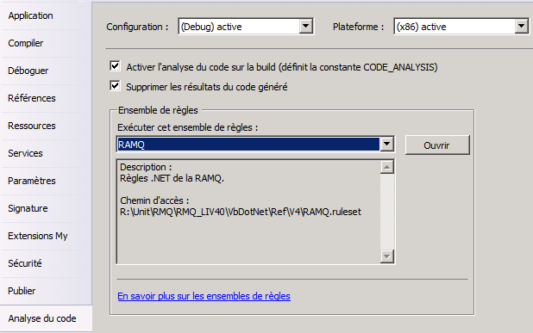

Projet compilé avec 2 frameworks différents
Description
- Dans certaines situations, il peut être requis de compiler une même composante (DLL) dans deux (2) frameworks différents (ex : 3.5 et 4.0). Par exemple, ceci est requis si la composante doit être utilisée par Biztalk 2009 et/ou Sharepoint 2010 car ces deux (2) produits fonctionnent avec le framework 3.5.

Structure de la solution
Description
- Pour permettre d’avoir la même composante (DLL) dans deux (2) frameworks, il est obligatoire de définir deux (2) projets dans la même solution. Un pour chacun des framework visés.
- Les noms de projet doivent être établis de manière à avoir un critère discriminant pour les déploiements (ex : pour COM : V3 vs V4).
- Chacun des projets doit contenir le même nom d’assembly (propriétés de projet, onglet « Application ») afin d’avoir le même nom de DLL suite à la compilation.
- Chacun des projets doit spécifier le framework cible (propriétés de projet, onglet « Compiler », bouton « Options avancées de compilation… ») auquel il est associé.

Exemple de la solution VS2010
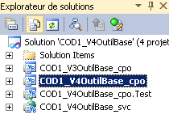
Exemple du projet associé au framework 4.0 (Propriétés projet / Onglet Application)
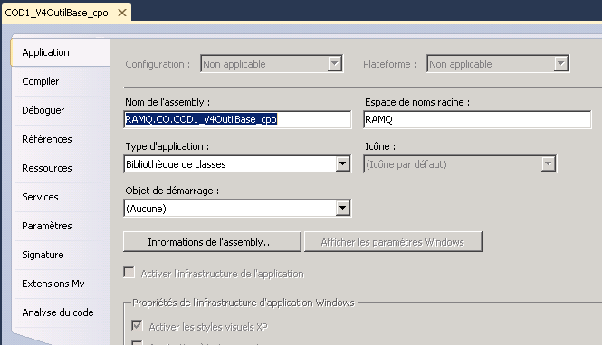
Exemple du projet associé au framework 4.0 (Propriétés projet / Onglet Compiler)
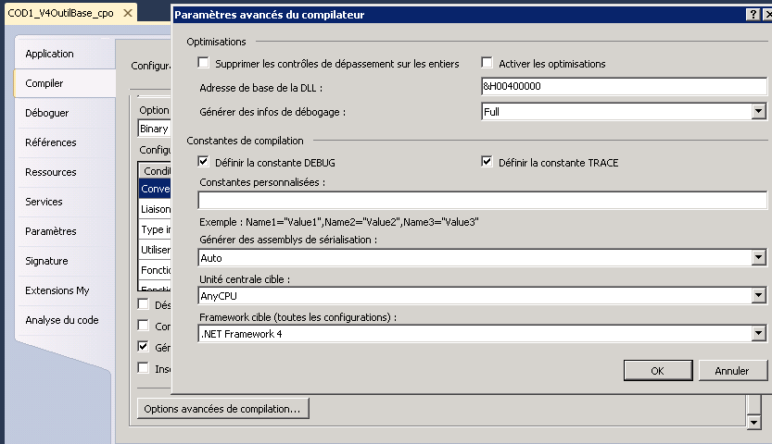
Exemple du projet associé au framework 3.5 (Propriétés projet / Onglet Application)
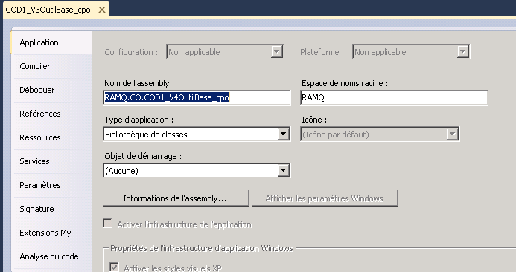
Exemple du projet associé au framework 3.5 (Propriétés projet / Onglet Compiler)
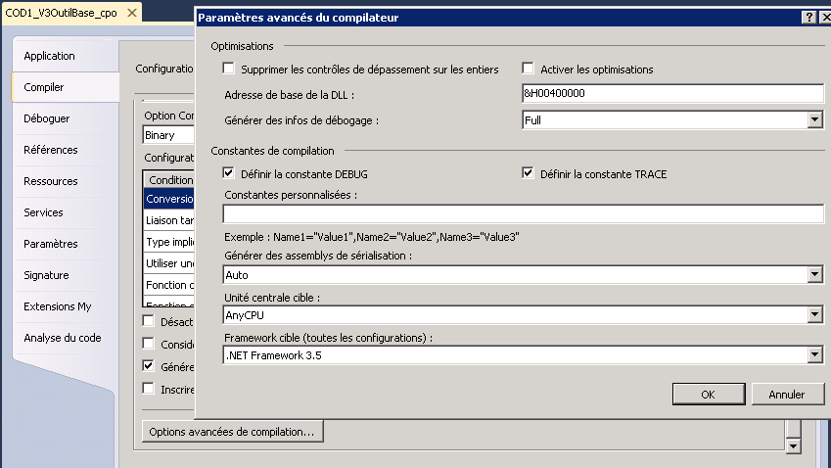

Code source lié
Description
- Pour éviter de dédoubler le code source, il est obligatoire de développer normalement le code source dans l’un des projets (i.e. projet maître).
- Pour l’autre projet (i.e. projet secondaire), il est requis de lier le code source sur le projet maître.

Exemple du projet maître
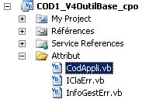
Exemple du projet secondaire
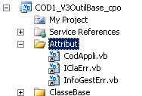
N.B. Porter attention à l’icône associé à chacun des fichiers.
Exemple de liaison dans le projet secondaire
- Ajouter un élément existant.
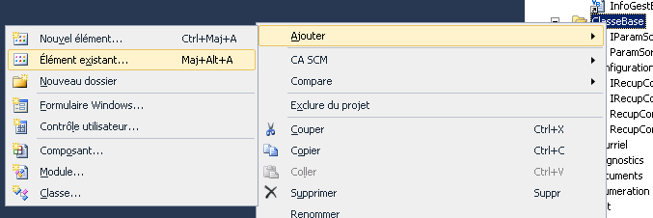
- Choisir le fichier du projet maître et choisir l’option « Ajouter en tant que lien ».
- 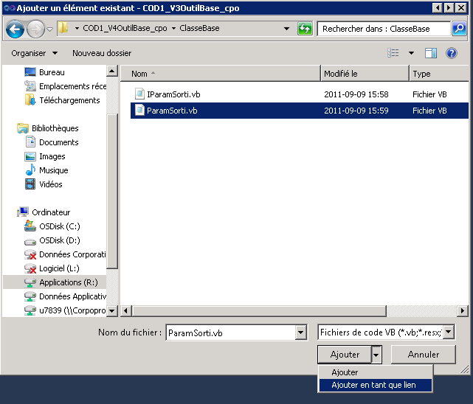

Différences de code source entre les frameworks
Description
- Dans certains cas, il peut arriver que le code source ne puisse pas être parfaitement identique entre les deux (2) projets. Ceci est requis si les deux (2) projets ne dépendent pas de la même version d’un produit utilisé (ex : client Oracle).
- Il est alors recommandé de définir des variables de compilation dans les propriétés des projets afin de pouvoir distinguer les produits utilisés par chacun des projets. Et de spécifier des conditions de compilations selon les produits dans le code source unique.
Exemple du projet maître (Framework 4.0) qui utilise le client Oracle 11G
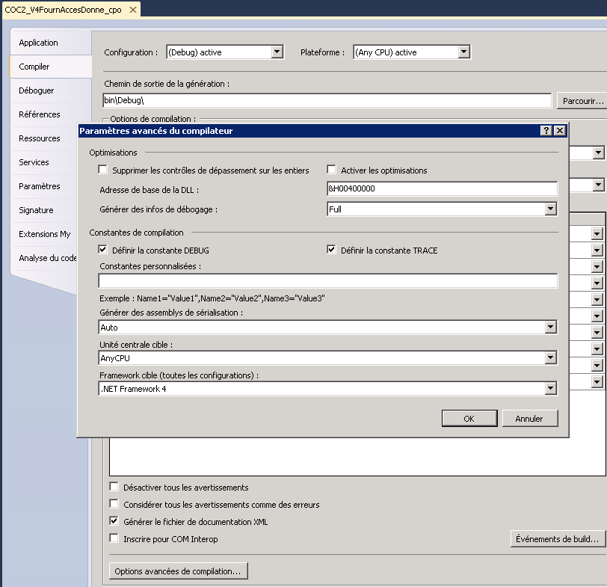
N.B. : Il n’est pas requis de définir une variable de compilation si la condition dans le code correspond par défaut au produit en vigueur à la RAMQ.
Exemple du projet secondaire (Framework 3.5) qui utilise le client Oracle 10G
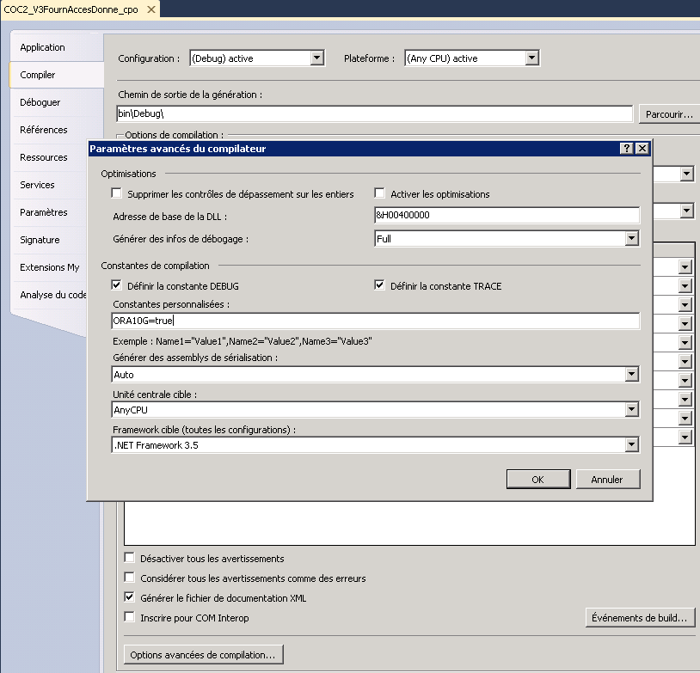
Exemple du code source unique
#If ORA10G Then
'Code spécifique au client Oracle 10G.
#Else
'Code spécifique au client Oracle 11G.
#End If

Règle de programmation «Normaliser la structure»
Objectif
Cette règle permet de normaliser la structure de la codification Visual Basic .Net.

Lisibilité
Description
- Placer les arguments de toutes les fonctions et procédures sur des lignes différentes, sauf pour le premier argument, et les aligner horizontalement sur le premier argument.
- Il n’est plus nécessaire avec VS 2010 de mettre un caractère de soulignement afin d’indiquer la continuité d’une instruction.
Exemple
Public Class Classe1
Public Sub New()
End Sub

Public Sub Methode1(ByVal _intArgument1 As Integer, _
ByRef _strArgument2 As String, _
ByRef _datArgument3 As Date, _
Optional ByVal _intArgument4 As Integer = 0)
End Sub
End Class

Fichier
Description
- Séparer les classes, interfaces et structures (classes fermées) dans des fichiers séparés. Chaque fichier doit contenir au plus une classe, une interface ou une structure (classe fermée).
- Placer les énumérations dans les fichiers des classes les utilisant.
- Il est possible de créer un fichier ne contenant que des énumérations dans les cas où plusieurs énumérations sont utilisées par plusieurs classes dans un même projet.
- Placer les énumérations avant les classes dans le fichier

Commentaire
Description
- Les classes, interfaces, méthodes, énumérations et propriétés doivent être commentés.
- Utiliser la facilité « Insérer les commentaires » avec le boutron droit de la souris ou les facilités de commentaire de Visual Studio (« '/// » pour VS 2003 et « ''' » pour VS 2005, VS 2008 et VS 2010).
- Tableau des balises disponibles pour la documentation :

Balises\Objets | Note | Class | Enum | Event | Function | Interface | Module | Property | Sub
<code> | Utiliser cette balise pour afficher des exemples de codes. | F |  | F | F |  |  | F | F
<example> | La balise <example> permet d’inclure un exemple sur la façon d’utiliser un membre d’une librairie. Cette balise doit être utilisé en conjonction avec la balise <code>. | F |  | F | F |  |  | F | F
<exception> | Cette balise permet de décrire les exceptions pouvant être retournées par un membre d’une librairie.  Chaque membre public d’une classe doit avoir cette section si il peut retourner un exception à l’appelant. |  |  | O | O |  |  | O | O
<param> | Description des paramètres. Requis lorsque des paramètres sont présents. |  |  | O | O |  |  |  | O
<remarks> | Utiliser cette balise pour ajouter de l’information importante à considérer. | O | O | O | O | O | O | O | O
<returns> | Description du retour d’une fonction. |  |  |  | O
<see> |  | F | F | F | F | F | F | F | F
<summary> | Description sommaire d’un élément.  Cette balise est obligatoire pour chaque type d’élément. | O | O | O | O | O | O | O | O
<typeparam> | Utiliser cette balise lors de l’utilisation du type T. (générique) | O |  |  | O | O |  |  | O

O : obligatoire
F : facultatif

Commentaire (Classes)
Description
- En plus des balises, les classes doivent contenir les éléments suivants : l’auteur, date de création de la classe et une section « historique des modifications ».
Exemple VS 2003
'/////////////////////////////////////////////////////////////////////////////////
'/// Auteur : Prénom Nom
'/// Date : aaaa-mm-jj
'///
'///<summary>
'/// Description de la classe.
'///</summary>
'///
'/// Historique des modifications
'/// -----------------------------------------------------------------------------
'/// Auteur : [Auteur]
'/// Date : [aaaa-mm-jj]
'/// Description: '/////////////////////////////////////////////////////////////////////////////////
Exemple VS 2005, VS 2008
''' Auteur : Prénom Nom
''' Date : aaaa-mm-jj
'''
'''<summary>
''' Description de la classe.
'''</summary>
'''
''' Historique des modifications
''' -----------------------------------------------------------------------------
''' Auteur : [Auteur]
''' Date : [aaaa-mm-jj]
''' Description:
Exemples VS 2010
Entête de classe :
''' <summary>
''' Description de la classe.
''' </summary>
''' <remarks>
''' Auteur : Prénom Nom <br/>
''' Date : aaaa-mm-jj
''' <br/>
''' Historique des modifications<br/>
''' ------------------------------------------------------------------------------<br/>
''' Auteur : [Auteur]<br/>
''' Date : [aaaa-mm-jj]<br/>
''' Description:<br/>
''' <br/>
''' </remarks>
Entête de classe avec image :
''' <summary>
''' Définition de la classe permettant de gérer les paramètres d'une colonne
''' d'une grille de donnée (DataGrid) pour les fichiers de configuration de
''' OOA3.
''' </summary>
''' <remarks>
''' Modèle de classe :<br/>
''' <img src="ColnGrille.Gif" />
''' <br/> <br/>
''' Auteur : [Auteur]<br/>
''' Date : [aaaa-mm-jj]<br/>
''' Description:<br/>
''' <br/>
''' </remarks>
Méthode avec exemple de code :
''' <summary>
''' Cette méthode permet d'obtenir une ou toutes les applications.
''' </summary>
''' <param name="_strCodAppli">Code d'application.</param>
''' <returns>Une collection d'instances de la classe <see cref="Appli" />.</returns>
''' <exception cref="ApplicationException">Le code d'application est invalide.</exception>
''' <exception cref="ApplicationException">Aucun code d'application disponible.</exception>
''' <exception cref="ApplicationException">Code d'application absent.</exception>
''' <example>
''' <code title="Obtenir toutes les applications." lang="VB.NET">
''' <code source="\\Corpoque\APPLI\Unit\COM\COM_LIV40\VbDotNet\Exemple\AccesAppli.vb" region="ObtenirAppli" />
''' </code>
''' <code title="Obtenir une application." lang="VB.NET">
''' <code source="\\Corpoque\APPLI\Unit\COM\COM_LIV40\VbDotNet\Exemple\AccesAppli.vb" region="ObtenirAppliAvecCodAppli" />
''' </code>
''' </example>
''' <remarks></remarks>
Fichier d’exemple de code :
Public Class ExempleAccesAppli

#Region "ObtenirAppli"

Public Sub ObtenirAppli()

Dim objIAccesAppli As IAccesAppli = New AccesAppli()
Dim colctInfo As IEnumerable(Of Appli)

colctInfo = objIAccesAppli.ObtenirAppli()

End Sub

#End Region

#Region "ObtenirAppliAvecCodAppli"

Public Sub ObtenirAppliAvecCodAppli()

Dim objIAccesAppli As IAccesAppli = New AccesAppli()
Dim colctInfo As IEnumerable(Of Appli)

colctInfo = objIAccesAppli.ObtenirAppli("COM")

End Sub

#End Region

End Class

Commentaire dans le code
Description
- Juger la nécessité d'un commentaire dans le code et privilégier les commentaires répondant au "pourquoi", plutôt que ceux décrivant le code. Éviter des commentaires reprenant le code dans des mots communs.
Exemple

' Ajouter le paramètre Id Projet pour chercher les affectations du projet.

Règle de programmation «Normaliser les types et les instructions»
But
Cette règle permet de normaliser les types et les instructions de base de tous les développements Visual Basic .Net.

Variable
Description
- Déclarer explicitement chaque variable ainsi que son type.
- Déclarer une seule variable par ligne de code.
- Déclarer et regrouper les variables au début de la portée (méthode, bloc if, boucle for, etc…)
- Utiliser les types appropriés au contenu ("System.Date" pour une date, et non string ou autre).
- Il est interdit d’utiliser des variables statiques dans une classe qui peut être instanciée.

Exemple
Public Class Classe1
Public Sub Methode1()
' Nombre de requête.
Dim intNbrReq As Integer
' Initialiser la variable strmFichTampn
Dim strmFichTampn As IO.FileStream
Dim datExpir As System.Date = Now

' Utiliser la variable intNbrReq

' Utiliser la variable strmFichTampn

' Utiliser la variable datExpir

' Libérer les ressources des fichiers ouverts, voir le point 3.5.6 Dispose.

End Sub
End Class

Nullable (VS 2005, VS 2008 et VS 2010)
But
Cet énoncé a pour but de préciser la déclaration et l'utilisation du type Nullable.
Description
- Chaque variable qui peut être null doit utiliser un Type Nullable (Ex : Nullable(Of Integer)). Il est aussi possible de suffixer le type par un point d’interrogation (?) pour indiquer que le champ peut-être null. Si la variable ou la classe qui la contient peut-être utilisée dans une application VS 2003, il est préférable de ne pas utiliser le Nullable.
- Utiliser HasValue pour déterminer si la variable contient une Valeur.
- Une variable qui n’utilise pas un type Nullable doit obligatoirement avoir une valeur.
Exemple
Dim datNomVar As Nullable(Of DateTime)
Dim intNomVar As Nullable(Of Integer)
Dim blnNomVar As Nullable(Of Boolean)
Autre syntaxe permise :
Dim datNomVar As Date?
Dim intNomVar As Integer?
Dim blnNomVar As Boolean?

If datNomVar.HasValue Then ‘Vérifier si il y a une valeur
'...do something
End If

Condition
Description
- Effectuer des conditions positives.
Exemple
Conditions positives

If DateTime.Now > _dteExpiration Then
Throw New Exception(Constante.Constante2)
End If

If intAttribut1 > 0 Then
EffectuerValdtAttri1()
End If
Conditions négatives (incorrectes)
If Not DateTime.Now <= _dteExpiration Then
Throw New Exception(Constante.Constante2)
End If

If Not intAttribut1 >= 0 Then
EffectuerValdtAttri1()
End If

Branchement ("Goto")
Description.
- Il est interdit d'utiliser l'instruction "Goto".

Branchement ("Exit")
Description
- Utiliser l'instruction "Exit" pour sortir d'une boucle avant que la condition soit remplie.
- Il est interdit d'utiliser l'instruction "Exit" pour sortir d'une instruction "Try".
- Il est interdit d'utiliser l'instruction "Exit" pour sortir d'une instruction "Select".
- Il est généralement interdit d'utiliser l'instruction "Exit" pour sortir d'une méthode ou d'une propriété. Si vous devez l’utiliser, vous devez en commenter la raison.
Exemple
While intAttribut1 > 0
If intAttribut1 > 100 Then
' Cette instruction est permise
Exit While
End If
End While

Do
If intAttribut1 > 100 Then
' Cette instruction est permise
Exit Do
End If
Loop While intAttribut1 > 0

For intAttribut1 = 0 To 100
If intAttribut1 = 22 Then
' Cette instruction est permise
Exit For
End If
Next intAttribut1

Branchement ("Return")
Description
- Il est interdit de retourner une valeur spécifique pour indiquer une erreur. Préférer utiliser la gestion d'exception.
Exemple
Public Class Classe1
Public Sub New()
End Sub

Public Function Erreur() As Boolean
Return False
End Function

Public Function RaisonQuelconque() As Boolean
Return False
End Function

Public Function Methode1() As Integer
If Erreur() Then
' Utiliser cette méthode pour gérer les erreurs.
Throw New Exception(Constante.Constante2)
End If

If RaisonQuelconque() Then
Return Constante.Constante3
End If

' Traitement quelconque.

Return Constante.Constante1
End Function
End Class

Branchement ("On Error")
Description
- Il est interdit d'utiliser l'instruction "On Error".
- Utiliser plutôt la commande "Try Catch"

Énumération
Description
- Assigner explicitement les valeurs à tous les éléments.
Exemple
Public Enum Valeurs
Valeur1 = 0
Valeur2 = 1
Valeur3 = 2

Valeur4 = 16
Valeur5 = 32
End Enum

Conversion de type (CType, TryCast, DirectCast)
Description
- Si possible, utiliser TryCast ou DirectCast au lieu de CType car ils sont plus performants.

Mot clé | Types de données | Relation d'argument | Échec lors de l'exécution
CType, fonction | Tout type de données | Une conversion étendue ou restrictive doit être définie entre les deux types de données | Lève InvalidCastException
DirectCast | Tout type de données | Un type doit hériter de l'autre type ou l'implémenter | Lève InvalidCastException
TryCast (VS 2005, VS 2008 et VS 2010) | Types référence uniquement | Un type doit hériter de l'autre type ou l'implémenter | Retourne Nothing (Visual Basic)

Exemple

Dim objNombre As Object = 2.37
Dim intNbr As Integer = CType(objNombre, Integer)
' Conversion qui va lever une exception a l’exécution
Dim intNbr As Integer = DirectCast(intNbr, Integer)
Dim frmExemple As New System.Windows.Forms.Form
Dim ctrlEssai As System.Windows.Forms.Control
' Conversion supportée
ctrlEssai = DirectCast(frmExemple, System.Windows.Forms.Control)

Dim txtNom As TextBox

txtNom = TryCast(objNombre, TextBox)

If txtNom IsNot Nothing Then
'Conversion avec succès
Else
'erreur lors de la conversion
End If

' Ne pas oublier de disposer des Forms et Contrôles adéquatement.
' Voir le point 3.5.6 pour plus d’information.

Règle de programmation «Normaliser le formalisme»
But
Cette règle permet de normaliser le formalisme notamment des classes, constructeurs, destructeurs, attribut, propriété, méthode, interface, nom fort et version.

Constructeur
Description
- Utiliser le constructeur uniquement pour initialiser des variables.
- Le définir privé si une instance de la classe ne peut être créée.
Exemple :
Public Class Classe1
Private intAttribut1 As Integer
Private strAttribut2 As String

Public Sub New()
intAttribut1 = 0
strAttribut2 = "Valeur par défaut"
End Sub

Public Sub New(ByVal _strValeur As String)
intAttribut1 = 0
strAttribut2 = _strValeur
End Sub

End Class

Destructeur
Description
- Il est interdit d'utiliser un destructeur (Finalize), à l’exception où la classe implémente l’interface IDisposable. Finalize y est alors permis uniquement pour respecter le pattern de IDisposable.
- Implémenter l’interface IDisposable et appeler Dispose pour détruire les références à des ressources (ex : objets de base de données, objets de fichiers, objets de liste, etc.).

Attribut
Description
- Déclarer les attributs en tant que membres protégés s'ils doivent être accessibles à partir de classes dérivées.
- Il est interdit d'utiliser un attribut public sauf si ce dernier est utilisé dans le cas d’une constante de type Shared ReadOnly.
- Utiliser des propriétés publiques pour donner accès à des attributs privés.
- Utiliser des propriétés au lieu des attributs dans les méthodes.
Exemple
Public Class Classe1
Private intAttribut1 As Integer
Protected strAttributAccessibleDunEnfant As String

Public Sub New()
intAttribut1 = 0
strAttributAccessibleDunEnfant = ""
End Sub

Public Sub Traiter()
strAttributAccessibleDunEnfant = Propriete1
End Sub

Public ReadOnly Property Propriete1() As Integer
Get
Return intAttribut1
End Get
End Property
End Class

Propriété
Description
- Codifier une propriété par une seule instruction de retour ou d'affectation. Il est possible d'effectuer une validation unitaire et/ou une initialisation paresseuse au début de la propriété.
- Utiliser des propriétés publiques au lieu des attributs publics.
- Il est généralement interdit de spécifier des paramètres pour les propriétés sauf pour une propriété (indexeur)
- Avec VS 2010, il n’est plus nécessaire d’utiliser un attribut lorsque les fonctions GET et SET sont requis.
Exemple

Public Class Classe1
Implements IDisposable

Private strmAttribut1 As IO.FileStream

Public Sub New()
strmAttribut1 = Nothing
End Sub

Public ReadOnly Property Propriete1() As IO.FileStream
Get
If strmAttribut1 Is Nothing Then
strmAttribut1 = IO.File.Open("FichierBidon.xml", _
IO.FileMode.Open)
End If

Return strmAttribut1
End Get
End Property

#Region "IDisposable Support"
' Implémentez les méthodes permettants de disposer des objets adéquatement.
' Voir le point 3.5.6 pour plus d’information.
#End Region
End Class
Exemple VS 2010
Les deux exemples suivants sont équivalents :

Public Class Classe1

Public Property Propriete1() As IO.FileStream

End Class

Ou

Public Class Classe1
Implements IDisposable

Private strmAttribut1 As IO.FileStream

Public Property Propriete1() As IO.FileStream
Get
Return strmAttribut1
End Get
Set(ByVal Value As IO.FileStream)
strmAttribut1 = Value
End Set
End Property
#Region "IDisposable Support"
' Implémentez les méthodes permettants de disposer des objets adéquatement.
' Voir le point 3.5.6 pour plus d’information.
#End Region
End Class

Méthode
Description
- Lorsqu’une méthode a plus de 50 lignes, évaluer la possibilité d’extraire du code en méthode pour réduire sa taille.
- Il est interdit d'utiliser des paramètres de type Objet.
Exemple

Public Class Classe1
Public Sub New()
End Sub

Public Sub Methode1(ByVal _intParametre1 As Integer)
' Traitement quelconque
End Sub

Public Function Methode2(ByVal _intParametreEntrant1 As Integer, _
ByRef _intParametreSortant1 As Integer)
' Traitement quelconque

Return _intParametreEntrant1
End Function

End Class

Méthode (Statique)
Description
- Les intrants d’une méthode statique doivent être sous forme de paramètres et la méthode statique ne peut utiliser que des variables de portée locale.
Exemple

Public Class Classe1
Public Shared Sub MethodeRelieAClasse()
' Traitement quelconque relié à la classe et non à l'instance.
End Sub
End Class

Interface
Description
- Inclure les interfaces dans des fichiers séparés, comme les classes.
- Dans le cas où plusieurs versions doivent s’exécuter en parallèle, il est interdit de changer le contrat d'une interface, c'est-à-dire ajouter, modifier ou supprimer une méthode ou un de ses paramètres. La technique de modification du contrat consiste à créer une nouvelle interface qui hérite de l'interface à extensionner.
Exemple

' Fichier IClasse1.vb
Public Interface IClasse1
Sub Methode1()
End Interface

' Fichier IClasse1_Ex.vb
Public Interface IClasse1_Ex
Inherits IClasse1
Sub Methode2()
End Interface

' Fichier Classe1.vb
Public Class Classe1
Implements IClasse1

Public Sub New()
End Sub

Public Sub IClasse1_Methode1() _
Implements IClasse1.Methode1
End Sub

End Class

Classe
Description
- Présenter le contenu de la classe selon l'ordre des éléments suivants: héritage (classe de base puis interface), attributs, propriétés et méthodes.
- Présenter le contenu des éléments de la classe en suivant l'ordre de visibilité suivant: public, interne, protégé et privé.
- Regrouper le code en section selon les éléments et la visibilité en utilisant des régions (ex : #Region "Méthodes publiques").

Exemple
Public Class Classe2
#Region "Héritage"
Inherits Classe1
#End Region

#Region "Attributs protégées"
Protected intAttribut2 As Integer
#End Region

#Region "Attributs privées"
Private intAttribut1 As Integer
#End Region

#Region "Méthodes publiques"
Public Sub New()
End Sub

Public Sub Methode1()
End Sub
#End Region
End Class

Classe (Constante)
Description
- Utiliser les classes de constantes pour implanter l'utilisation de valeurs tels des nombres magiques, des littéraux, ou autres (ex : âge retraite = 65) afin simplifier la compréhension du code et éviter la redondance d’éléments qui doivent absolument avoir la même valeur.
Attention à ne pas sur utiliser les constantes dans des situations où cela n’apporte pas les bénéfices escomptés et qu’au contraire, cela apporte une lourdeur lors de débogage (ex : noms des paramètres des procédures stockées Oracle). En cas d’ambiguïté, les conseillers organiques peuvent vous orienter.
- Utiliser une classe de constante pour déclarer les constantes générales à un système logiciel.
- Utiliser une classe de constante pour déclarer les constantes spécifiques à un sous-système logiciel.
- Utiliser une seule classe constante par projet de développement
- Ne pas utiliser de constante en dehors de la classe de constantes sauf si la portée de la constante est limitée à une seule classe et que cela ne risque pas d’évoluer dans le temps.
- Définir la classe avec une visibilité interne (« Friend »).
- Le constructeur de la classe de constante doit être privé.
- Définir les attributs privés et statiques.
- Pour chacune des constantes, définir une propriété statique en lecture seulement qui retourne une valeur de manière prévisible et constante tout au long de l'exécution. Chaque constante dans la propriété devra être un attribut définit.
- Définir des sous-classes pour regrouper les constantes par blocs logiques. Ces sous-classes doivent être publiques et respecter les règles des classes de constantes.
- Empêcher l'héritage de la classe de constantes.
- L’utilisation des constantes (Public Const) dans une composante (dll) destinée à contenir des constantes générales est à éviter. Les valeurs de ces constantes sont résolues lors de la compilation des composantes qui les utilisent ce qui oblige donc à recompiler ces composantes lorsque l’on modifie les valeurs de ces constantes. Il faut donc utiliser des propriétés publiques dans des classes de constantes ou d’utiliser un attribut publique « shared readonly ».
Exemple

Friend NotInheritable Class Constante
Private Shared intConstante1 As Integer = 42
Private Shared strConstante2 As String = "Message XYZ"
Private Shared intConstante3 As Integer = 333

Private Sub New()
End Sub

Public Shared ReadOnly Property Constante1() As Integer
Get
Return intConstante1
End Get
End Property

Public Shared ReadOnly Property Constante2() As String
Get
Return strConstante2
End Get
End Property

Public Shared ReadOnly Property Constante3() As Integer
Get
Return intConstante3
End Get
End Property
End Class

Nom fort
Description
- Un nom fort est nécessaire pour toute composante qui sera placée dans le Global Assembly Cache.
- Pour VS 2003, le nom fort est spécifié dans le fichier AssemblyInfo.vb du projet de la composante.
- Pour VS 2005, VS 2008 et VS 2010, le nom fort est spécifié dans les propriétés du projet de la composante.
- Utiliser un nom fort unique pour toutes les composantes de la RAMQ. La clé du nom fort RAMQ.snk est située dans le répertoire R:\unit\com\COM_LIV00\VbDotNet\Ref.
Exemple du fichier AssemblyInfo.Vb (VS 2003)
<Assembly: AssemblyKeyFile("R:\unit\com\COM_LIV00\VbDotNet\Ref\RAMQ.snk")>

Versions
Description
- Le numéro de la version (AssemblyVersion) est initialisé à 1.0.0.0 lors de la création d’une composante.
- Le numéro de la version (AssemblyVersion) ne doit pas être modifié par la suite.
- On peut se servir de la clé AssemblyInformationalVersion afin de spécifier une date de modification de la composante.
Exemple du fichier AssemblyInfo.Vb
<Assembly: AssemblyVersion("1.0.0.0")>
<Assembly: AssemblyInformationalVersion("005.012.031.001")>

Règle de programmation «Normaliser l’utilisation»
But
Cette règle permet de normaliser l’utilisation des éléments reliés à une classe soit : propriété, méthode, interface, classes, événements et la clause Imports.

Propriété
Description
- Utiliser une propriété pour représenter une donnée ou un état, utiliser une méthode pour représenter une action.
- Utiliser une énumération lorsqu'une propriété accepte un nombre limité de valeurs
- Pour VS 2003, les propriétés optionnelles d’une classe devront être de type « string » afin de pouvoir déterminer son absence de valeur (null).
- Pour VS 2005, VS 2008 et VS 2010, les propriétés optionnelles d’une classe devront être de type « Nullable » afin de pouvoir déterminer son absence de valeur (HasValue).
Exemple avec VS 2003
Public Enum EnumerationMembres
Membre1
Membre2
Membre3
End Enum

Public Class Classe1
Public ReadOnly Property Etat() As EnumerationMembres
Get
Return EnumerationMembres.Membre1
End Get
End Property

Public WriteOnly Property Data() As String
Set(ByVal Value As String)
' Traitement quelconque
End Set
End Property

Public Sub New()
End Sub
End Class
Exemple avec VS 2005, VS 2008 et VS 2010

Public Enum EnumerationMembres
Membre1
Membre2
Membre3
End Enum

Public Class Classe_1
Public ReadOnly Property Etat() As EnumerationMembres
Get
Return EnumerationMembres.Membre1
End Get
End Property

Public WriteOnly Property Data() As Nullable(Of Date)
Set(ByVal Value As Nullable(Of Date))
' Traitement quelconque
End Set
End Property

Public Sub New()
End Sub
End Class

Méthode
Description
- Utiliser une méthode pour effectuer un traitement bien défini.
- Utiliser des classes pour le passage d’informations à partir d’une méthode au détriment des datasets. L’utilisation des classes en paramètre permettra la portabilité de notre composante.
- En général, les paramètres d’une méthode d’un service web sont du même type que les paramètres de la composante qu’il appelle.
Exemple
Dans cettes exemple les différentes classes sont dans des fichiers séparés.
Private Sub Button1_Click(ByVal sender As System.Object, ByVal e As System.EventArgs) Handles Button1.Click

Dim objProf As InfoProf

Dim objCritProf As CritProf
Dim objParamEntree As ParamInfoProfEntre
Dim objParamSorti As ParamInfoProfSorti

objProf = New InfoProf
objParamSorti = New ParamInfoProfSorti

objCritProf = New CritProf
objCritProf.NoProf = 10

'Utilisation de l'objet métier comme paramètre d'entrée
objParamSorti = objProf.ObtenirProf(objCritProf)
MessageBox.Show(objParamSorti.NomProf)

'Utilisation d'une classe param entrée
objCritProf.NoProf = 1
objParamEntree = New ParamInfoProfEntre
objParamEntree.clsInfoProf = objCritProf
objParamSorti = objProf.ObtenirProf(objParamEntree)
MessageBox.Show(objParamSorti.NomProf)

End Sub
Public Class CritProf

Private strNoProf As Integer

Public Property NoProf() As Integer
Get
Return strNoProf
End Get
Set(ByVal Value As Integer)
strNoProf = Value
End Set
End Property
End Class
Public Class ParamInfoProfEntre

Private objClsInfoProf As CritProf

Public Property clsInfoProf() As CritProf
Get
Return objClsInfoProf
End Get
Set(ByVal Value As CritProf)
objClsInfoProf = Value
End Set
End Property
End Class
Public Class ParamInfoProfSorti
Inherits ParamSorti

Private strNomProf As String
Public Property NomProf() As String
Get
Return strNomProf
End Get
Set(ByVal Value As String)
strNomProf = Value
End Set
End Property
End Class
Public Class InfoProf

Public Function ObtenirProf(ByVal _objParamEntree As CritProf) As ParamInfoProfSorti

Dim objParamInfoProfSorti As ParamInfoProfSorti

objParamInfoProfSorti = New ParamInfoProfSorti

If _objParamEntree.NoProf = 1 Then
objParamInfoProfSorti.NomProf = "ray"
Else
objParamInfoProfSorti.NomProf = "autre"
End If

Return objParamInfoProfSorti

End Function

Public Function ObtenirProf(ByVal _objParamEntree As ParamInfoProfEntre) As ParamInfoProfSorti

Dim objParamInfoProfSorti As New ParamInfoProfSorti

objParamInfoProfSorti = New ParamInfoProfSorti
If _objParamEntree.clsInfoProf.NoProf = 1 Then
objParamInfoProfSorti.NomProf = "ray"
Else
objParamInfoProfSorti.NomProf = "autre"
End If

Return objParamInfoProfSorti

End Function

End Class

Paramètres des méthodes publiques
Description
- Utiliser des classes aussi bien en entrée qu’en sortie comme paramètres pour les méthodes publiques. L’utilisation de plusieurs classes comme paramètres d’entrées de la méthode est possible. Les classes d’entrée peuvent être soit des objets métiers ou une classe spécifique de paramètres d’entrée (paramNomSignificatifEntree).
- La classe de sortie d’un service applicatif (i.e. sauf B2B) doit toujours contenir un objet de message du type « MsgTrait », pour ce faire, toutes les classes de sortie doivent dériver de la classe suivante :
- Pour VS 2003 :
Composante : COC6_ClasseBase_cpo
Nom de la classe : ParamSorti
Public Class ParamObtnDomValSortie
Inherits RAMQ.CO.COC6_ClasseBase_cpo.ParamSorti
- Pour VS 2005 :
Composante : COC6_ViClasseBase_cpo
Nom de la classe : ParamSorti
Public Class ParamObtnDomValSortie
Inherits RAMQ.CO.COC6_ViClasseBase_cpo.ParamSorti
- Pour VS 2008 :
Composante : COC6_V2ClasseBase_cpo
Nom de la classe : ParamSortiBase
Public Class ParamObtnDomValSortie
Inherits RAMQ.CO.COC6_V2ClasseBase_cpo.ParamSortiBase
- Pour VS 2010 :
Composante : COD1_V4OutilBase_cpo
Nom de la classe : ParamSorti
Public Class ParamObtnDomValSortie
Inherits RAMQ.ClasseBase.ParamSorti
- Pour VS 2003, l’information multi-rangée retournée doit toujours être passée dans un objet de type « CollectionBase ».
- Les objets de type CollectionBase utilisés dans les paramètres de sortie des méthodes publiques doivent obligatoirement définir les deux méthodes suivantes :
- Add et Item.
Public Class DomVal
Inherits CollectionBase

Public Sub New()
End Sub

Default Public Property Item(ByVal _intIndex As Integer) As Valeur
Get
Return DirectCast(list.Item(_intIndex), Valeur)
End Get
Set(ByVal Value As Valeur)
list.Item(_intIndex) = Value
End Set
End Property

Public Sub Add(ByVal _objPgm As Valeur)
list.Add(_objPgm)
End Sub
End Class

- Cet objet doit être inclut comme membre dans la classe de sortie définie plus haut.
Public Class ParamObtnDomValSortie
Inherits RAMQ.CO.COC6_ClasseBase_cpo.ParamSorti

Private objDomVal As DomVal

Public Property Valeurs() As DomVal
Get
Return Me.objDomVal
End Get
Set(ByVal Value As DomVal)
Me.objDomVal = Value
End Set
End Property

- Pour VS 2005, VS 2008 et VS 2010, l’information multi-rangée retournée doit toujours être passée à l'aide d'une liste générique (i.e. List(Of xxxxx).
- Cet objet doit être inclut comme membre dans la classe de sortie définie plus haut.

Exemple VS 2005
Public Class ParamObtnDomValSortie
Inherits RAMQ.CO.COC6_ViClasseBase_cpo.ParamSorti

Private objDomVal As List(Of DomVal)

Public Property Valeurs() As List(Of DomVal)
Get
Return Me.objDomVal
End Get
Set(ByVal Value As List(Of DomVal))
Me.objDomVal = Value
End Set
End Property

Exemple VS 2008
Public Class ParamObtnDomValSortie
Inherits RAMQ.CO.COC6_V2ClasseBase_cpo.ParamSortiBase

Private objDomVal As List(Of DomVal)

Public Property Valeurs() As List(Of DomVal)
Get
Return Me.objDomVal
End Get
Set(ByVal Value As List(Of DomVal))
Me.objDomVal = Value
End Set
End Property

Exemple VS 2010
Public Class ParamObtnDomValSortie
Inherits RAMQ.ClasseBase.ParamSorti

Private objDomVal As List(Of DomVal)

Public Property Valeurs() As List(Of DomVal)
Get
Return Me.objDomVal
End Get
Set(ByVal Value As List(Of DomVal))
Me.objDomVal = Value
End Set
End Property

End Class
ou
Public Class ParamObtnDomValSortie
Inherits RAMQ.ClasseBase.ParamSorti

Public Property Valeurs() As List(Of DomVal)

End Class

Paramètres des méthodes publiques des services web
Description
- Les paramètres d’une méthode d’un service web sont du même type que les paramètres de la composante qu’il appelle.

- Cette composante devra être disponible du côté client de l’appel du web service. Ceci afin de permettre la reconstruction des objets de type « CollectionBase » au retour de l’appel au web service (Spécifique à VS 2003).

<WebMethod()> _
Public Function ObtenirDomVal(
ByVal _objParamEntree As COMRI.ParamObtnDomValEntree) _
As COMRI.ParamObtnDomValSortie

Dim objGestDomVal As COMRI.AccesDomVal
Dim objParamDomValSorti As COMRI.ParamObtnDomValSortie

Try
'Les mêmes types de paramètres sont utilisés pour appeler la
'composante cpo et dans la méthode en cours
objGestDomVal = New COMRI.AccesDomVal
objParamDomValSorti = _
objGestDomVal.ObtenirDomVal(_objParamEntree)

Catch ex As Exception
…
End Try

End Function

- Du côté client, au retour de l’appel à la méthode du web service, il est possible de reconstruire l’objet de type « CollectionBase » (Spécifique à VS 2003). Pour ce faire :

- Utiliser la méthode ConstruireCollectionBase de la classe COD3_TraitUtil.TraitementUtil en y passant l’objet de sortie reçu du web service et la classe de type « CollectionBase », visible du côté client.

Try

objSortie = wsRecup.ObtenirDomVal(objParamEntree)

'Voir si un message d'erreur a été retourné
If Not objSortie.InfoMsgTrait Is Nothing Then
Me.tbRetour.Text = objSortie.InfoMsgTrait.TxtMsgFran
Else

'Objet de type CollectionBase contenu dans cpo utilisée
'par le web service.
Me.DomVal = New COMRI.DomVal

'Reconstruire l'objet de façon dynamique
TraitementUtil.ConstruireCollectionBase( _
Me.DomVal, _
objSortie.DomVal)

'On peut maintenant attacher directement l’objet de
'type collectionBase à un DataGrid
Me.DataGrid1.DataSource = Me.DomVal
Me.DataGrid1.DataBind()

'ou encore utiliser des méthodes définies
'dans celui-ci.
Me.DomVal.RemplirCtrlListeWeb(Me.ddlARemplir, _
objTexte, _
objValeur)

End If

Catch ex As Exception
End Try

Fonction
Description
- L’utilisation des fonctions au détriment des procédures est à privilégier pour les méthodes publiques. Cette règle s’appuie sur la facilité qu’apporte l’utilisation de fonctions avec Biztalk. Cela permet d’éviter l’initialisation des paramètres en sortie lorsque la procédure est utilisée avec Biztalk.
- Les paramètres d’une fonction sont généralement des classes sauf lorsqu’il s’agit de fonction « helper », c'est-à-dire des fonctions dont la fonctionnalité consiste à retourner un type en particulier.
Exemple :
Function profSante(byval _objInfoProf as clsInfoProf) as Professionnel
…
Function toLower(byval string) as string
…

Classe
Description
- Utiliser une classe pour représenter un élément structurant le découpage d'un sous-système de services.
- Utiliser une sous-classe pour structurer une classe qui possède trop de membres (composition). Privilégier dans ce cas des classes imbriquées pour éviter de présenter le code à l'extérieur de la classe.
- Utiliser une classe dérivée pour ajouter des fonctionnalités à une classe, ne pas changer les fonctionnalités de la classe de base.
- Une classe représentant un objet métier ne doit contenir que des propriétés et des méthodes qui permettent de changer son contenu en mémoire. Une autre classe doit être créée afin de permettre l’inscription de ces propriétés dans un dépôt ou toute autre action impliquant l’objet dans son ensemble.

Génériques (VS 2005, VS 2008 et VS 2010)
Description
- Privilégier les collections de type Générique (Ex : List(of Integer)) aux collections non typées (Ex : ArrayList) car elles ont un gain de performance et permettent une meilleur lisibilité du code.
Exemple
Sans Générique
Dim alList As New ArrayList()
For intCount As Integer = 0 To 20
alList.Add(intCount)
Next

Dim strVal As String = "On insère une String…" ‘pas d’erreur…
alList.Add(strVal)
Avec Générique
Dim lstList As New List(Of Integer) ‘Ici, on a une liste avec un type
For intCount As Integer = 0 To 20
lstList.Add(intCount * 2)
Next
Utilisation des Génériques dans une Boucle
Dim lstPersons As New List(Of Person)

For Each objPers As Person In lstPersons

Next

Dispose
Pourquoi disposer
Dans le monde .Net, la mémoire est libérée automatiquement par le « Garbage Collector ». Par contre, lorsqu’on travaille avec des ressources, il est souhaitable de libérer ces dernières le plus rapidement possible car on ne peut anticiper à quel moment le « Garbage Collector » est appelé.
Lorsque vous avez à utiliser un objet qui implémente l’interface IDisposable, c’est justement parce que vous êtes dans une situation qui nécessite que la ressource soit libérée le plus rapidement possible. Généralement on retrouve l’implémentation de cette interface sur des objets qui :
- Communique avec la base donnée;
- Interagis avec des fichiers;
- Interagis avec le réseau;
- Interagit avec des objets dans d’autres technologies que .Net (par exemple, des objets COM)
- Des objets associés à une interface utilisateur Windows (client lourd)
- Contiennent des objets gérés, mais occupant potentiellement beaucoup d’espace en mémoire
- Etc.
Il est fortement recommandé d’utiliser l’instruction « Using », sauf pour les clients WCF, afin de bien gérer la disposition des objets puisque l’instruction Dispose (ou Close) sera appelée automatiquement à la fin du bloc Using, comme dans l’exemple suivant (connexion à la base de données) :
Using objAccesDonnesOra As New AccesDonnesOra("COM", "674", "com_ora.udl", False)

objAccesDonnesOra.NouvProc("com.coc801.obtenir_trx", "COM", "674")
objAccesDonnesOra.AjoutParamCodRetou("pVchrCodRetou")
objAccesDonnesOra.AjoutParamEntre("pVchrCodAppli", "COM")
objAccesDonnesOra.AjoutParamEntre("pVchrIdMsg", "test")
objAccesDonnesOra.AjoutParamEntre("pVchrGrpBts", "groupeTest")
objAccesDonnesOra.AjoutParamEntre("pVchrEtat", "ERR")
objAccesDonnesOra.AjoutParamEntre("pNumNoPrior", 0)
objAccesDonnesOra.AjoutParamRefCursorSorti("pCurTrxAdptrBts")

objAccesDonnesOra.Odp.OuvrirCnn()
Dim resultat As IList(Of MsgTrait) = New List(Of MsgTrait)(objAccesDonnesOra.ExecuterProc())

objAccesDonnesOra.FinAppelProc()
objAccesDonnesOra.Odp.FermerCnn()
End Using

Parfois dans certaines situations il faudrait utiliser en cascade plusieurs instructions Using, il est donc parfois plus facile de faire cette gestion dans un bloc « Try… Catch… Finally… »
Dim srExemple As StreamReader = Nothing
Dim swExemple As StreamWriter = Nothing

Try
srExemple = New StreamReader("D:\Temp\fichier.txt")
swExemple = New StreamWriter("D:\Temp\copie.txt")
Dim strContenu As String = srExemple.ReadToEnd()
swExemple.Write(strContenu)

srExemple.Close()
swExemple.Close()
Finally
If srExemple IsNot Nothing Then srExemple.Dispose()
If swExemple IsNot Nothing Then swExemple.Dispose()
End Try
Dans le cas d’un client WCF, une exception peut être lancée dans le « End Using » et cette exception cachera l’exception initialement lancée. Pour cette raison il est préférable d’utiliser le patron propre à WCF (voir la section 4.3.7).
Pourquoi implanter l’interface IDisposable
Il n’est généralement pas nécessaire d’implanter l’interface IDisposable sur des classes .Net. D’ailleurs il est fortement recommandé de ne pas accrocher des objets qui nécessitent une libération rapide de ressources au sein d’objet d’affaires appartenant à une application, il faut toujours concevoir en fonction qu’il soit possible de pouvoir libérer rapidement les objets implémentant l’interface IDisposable, et idéalement au sein d’un bloc « Using ».
Cependant lorsque c’est impossible et qu’il est nécessaire d’avoir des propriétés ou attributs pointant sur des ressources dont on doit disposer, il faut implanter l’interface IDisposable qui servira à appeler les différentes méthodes « Dispose » de ces objets à libérer.
- Dans un premier temps, s’il s’agit d’une classe de base ne faisant qu’implanter l’interface IDisposable, on procède de la manière suivante :
Public Class Base
Implements IDisposable

Private strChaineLongue = String.Empty
Private objListeObjetDiposable As New List(Of IDisposable)

'Attribut permettant de distinguer l'appel de la méthode Dispose via son
'destructeur ou son appel explicite sur le dispose ou à la fin du bloc using.
Private blnEstDispose As Boolean = False

'Implémentation de la méthode de l'interface
Public Overloads Sub Dispose() Implements IDisposable.Dispose
Dispose(True)

'On spécifie au Garbage collecteur de ne pas appeler le destructeur de la classe
GC.SuppressFinalize(Me)
End Sub

Protected Overridable Overloads Sub Dispose(blnEnDisposition As Boolean)
If blnEstDispose = False Then
If blnEnDisposition Then
'On libère si nécessaire certaines ressources gérés (managed) qui peuvent potentiellement
'occupée beaucoup d'espace
strChaineLongue = Nothing
blnEstDispose = True
End If

'On libère maintenant les ressources non gérés, généralement ayant eux même l'imlémentation
'de l'interface IDisposable, dans notre exemple il s'agirait d'une liste d'objet contenant des
'objets disposables.
If objListeObjetDiposable IsNot Nothing Then
objListeObjetDiposable.ForEach(Sub(objElement)
objElement.Dispose()
End Sub)
objListeObjetDiposable = Nothing
End If

End If
End Sub

'Le destructeur est appelé si le consommateur de l'objet oublie d'explicitement d'appeler
'le dispose où encore si l'objet n'est pas utilisé dans un bloc Using
Protected Overrides Sub Finalize()
Dispose(False)
End Sub
End Class
L’Attribut blnEstDispose permet d’éviter de tenter de disposer deux fois d’un même objet, ceci permet d’éviter de disposer deux fois d’un même objet.
- Si la classe hérite d’un objet implémentant l’interface « IDisposable » et qui elle également contient des objets desquels on doit disposer, il faut procéder ainsi :
Public Class Derive
Inherits Base

Private strChaineLongue = String.Empty
Private srExemple As New StreamReader("C:\Temp\exemple.txt")

'Booléen nous permettant d'éviter d'appeler plusieurs fois la disposition de l'objet
Private blnEstDispose As Boolean = False

Protected Overloads Overrides Sub Dispose(blnAppeleDepuisDispose As Boolean)
If blnEstDispose = False Then
If blnAppeleDepuisDispose Then
'On libère si nécessaire certaines ressources gérés (managed) qui peuvent potentiellement
'occupée beaucoup d'espace
strChaineLongue = Nothing
blnEstDispose = True
End If

'On libère maintenant les ressources non gérés, généralement ayant eux même l'imlémentation
'de l'interface IDisposable, dans notre exemple il s'agirait d'une liste d'objet contenant des
'objets disposables.
If objListeObjetDiposable IsNot Nothing Then
srExemple.Dispose()
End If

blnEstDispose = True
End If
'On dispose alors de la classe de base
MyBase.Dispose(blnAppeleDepuisDispose)

End Sub

'La classe dérivée n'a pas besoin de méthode Finalize ou de méthode Dispose sans paramètre
'parce qu'elle hérite de celle de la classe de base.
End Class
Si cet objet enfant n’avait pas vraiment rien à disposer, cette implémentation est alors inutile.

Vous trouverez plus d’informations à ce sujet sur MSDN :
http://msdn.microsoft.com/en-us/library/b1yfkh5e(v=vs.100).aspx?cs-save-lang=1&cs-lang=vb#code-snippet-1
Utilisation de « Nothing »
Il n’est généralement pas nécessaire d’assigner « rien (Nothing) » à une variable en mémoire. Cependant si l’espace utilisé par cette variable peut être très volumineux, ce n’est pas mauvais de lui assigner un pointeur vide (Nothing) car ça facilite l’analyse par le Garbage Collector. Prendre note qu’il n’est pas nécessaire de mettre les variables locales à Nothing à la fin d’une fonction car ceci est fait automatiquement.
Utilisation d’objet « COM »
Lorsque vous devez utiliser des objets COM depuis un programme en .Net, il est de bonne pratique des les libérer à l’aide des méthodes prévues à cet effet, soit System.Runtime.InteropServices.Marshal.ReleaseComObject() ou System.Runtime.InteropServices.Marshal.FinalReleaseComObject(). Si vous attacher une référence vers un objet COM dans une classe que vous développer, implémenter l’interface IDisposable afin de vous assurez de bien disposer de ces objets, ces derniers peuvent coller en mémoire et vous créer des problèmes de fuite de mémoire.

Pour plus d’information à ce sujet consulter MSDN : http://msdn.microsoft.com/fr-fr/library/system.runtime.interopservices.marshal.releasecomobject(v=vs.100).aspx.

Niveau d’accès
Description
Utiliser le plus petit niveau d’accès aux classes, méthodes et propriétés selon ce que l’on veut exposer afin de minimiser le risque d’utilisation incorrecte.

LINQ (Framework 3.0 et +)
But
Cet énoncé a pour but de préciser l’utilisation du « Language Integrated Query » (LINQ). LINQ se subdivise en cinq technologies (LINQ to Objects, LINQ to XML, LINQ to Dataset, LINQ to SQL et LINQ to Entities).
Description
- Pour la manipulation d’objets (filtrer, trier, regrouper, etc), privilégier l’utilisation de « LINQ » à la programmation conventionnelle. Cela a comme bénéfice de simplifier la compréhension du code et aussi de réduire le nombre de lignes de code.
- Il est seulement permis d’utiliser LINQ to Objects, LINQ to XML et LINQ to Dataset.
Référence :
- http://msdn.microsoft.com/en-us/library/bb397926.aspx
Exemple de la programmation conventionnelle (LINQ to Objects) :
Dim lstDispBoni As New List(Of Dispensateur)
Dim objDisp As Dispensateur

For Each objDisp In lstDisp
If objDisp.MntBoniAn IsNot Nothing Then
lstDispBoni.Add(objDisp)
End If
Next

'TODO : Ajouter les lignes de code pour trier la liste obtenue.
Exemple avec LINQ to Objects » :
Dim lstDispBoni As List(Of Dispensateur)

lstDispBoni = (From D In lstDisp _
Where D.MntBoniAn IsNot Nothing _
Order By D.Nom Descending, D.Pre Descending _
Select New Dispensateur(D.Cla, _
D.No, _
D.Nom, _
D.Pre, _
D.EstSpec, _
D.DateGrad, _
D.MntBoniAn)).ToList

Nom de répertoire dans le code
Description
Privilégier l’utilisation des fonctions du framework afin d’obtenir un répertoire au lieu de mettre le nom du répertoire dans une chaîne de caractères.
Exemple
Dim strNomRpert As String = Environment.GetFolderPath(Environment.SpecialFolder.ProgramFiles)

Au lieu de :

Dim strNomRpert As String = "C:\Program Files"

Nom des serveurs dans le code
Description
Pour accéder à un serveur, utiliser l’alias du serveur dans le code, au lieu de son nom, afin d’éviter d’être affecté lors d’un changement de nom de serveur.

Workflow Foundation (WF)
Workflow Foundation est une technologie permettant de définir et exécuter des flux de travail. Un flux de travail est composé d’activités. Ces activités peuvent être natives ou des développements maison.
Le flux de travail permet d’organiser les activités entre elles (séquences, exécution en parallèle, etc.).

Utilisation de WF vs Biztalk
Les fonctionnalités offertes par WF et Biztalk peuvent sembler offrir les mêmes fonctionnalités, mais les 2 produits sont à des niveaux différents. Si on fait une correspondance avec les dossiers fonctionnels, Biztalk est au niveau de l’orchestration d’un service et exécute différentes tâches, alors que WF est au niveau du contrôle du flux de travail d’une tâche et exécute des étapes de tâches.
Ceci est une orientation de l’utilisation des 2 produits.

Utilisation de WF
WF permet de contrôler le flux et la synchronisation de tâches. Il devrait être utilisé pour combler les besoins suivant :
- Exécution de plusieurs tâches consécutives.
- Synchronisation et / ou simplification de tâches parallèles.
- Réorganisation de flux de travail qui peut être porté à changer. Par exemple, les étapes d’un programme en lot sont ordonnées différemment.
L’utilisation de WF doit combler un besoin au niveau de l’organisation des tâches et non un besoin au niveau de l’organisation du code. En d’autres mots, WF ne devrait pas, par exemple, être utilisé pour définir un algorithme. Également, il y a un coût inhérent à l’utilisation de WF lors de l’exécution. L’impact sur la performance augmente avec la complexité du flux de travail. Une attention particulière devrait être portée à la performance de l’application et, comme pour tous les développements, des tests devraient être effectués pour s’assurer de la bonne performance de l’application. Workflow Foundation devrait donc être utilisé seulement lorsqu’il y a un besoin réel d’organisation de tâches. Par exemple, si le besoin est seulement d’exécuter des opérations en parallèle, alors il est préférable de s’orienter vers Task Parallel Library (TPL).
Également, pour les besoins d’orchestration et de persistance, Biztalk devrait être utilisé au lieu de WF.

Durée de vie d’un Workflow
L’exécution d’un WorkFlow se fait sans interruption, sans déshydratation. Aucun engin d’hébergement de workflow ne sera mis en place, il est donc important que l’exécution d’un workflow se fasse totalement dans un seul contexte d’exécution. Par exemple, un workflow instancié par une méthode d’un service WCF doit se terminer avant la fin de l’exécution de l’appel WCF.

Workflow nécessitant une intervention humaine
WF ne doit pas être utilisé pour tout workflow nécessitant une intervention humaine, à l’exception des workflows sous une solution hébergée (par exemple les workflows de Sharepoint ou TFS).

Type de projet
Les workflows créés doivent être contenus dans des projets de type bibliothèque de classes et ces projets n’ont pas à être utilisés uniquement pour contenir des workflows et des activités. Ces projets peuvent par exemple contenir des classes, ou des workflows peuvent être créés dans des CPO (ou composants en lot) existants.

Commentaires
La propriété « DisplayName » d’une activité doit contenir un court descriptif français, sans mnémoniques RAMQ. Exemples :
- « Obtenir l'espace de travail »
- « Validation de la tâche courante »
- « Effectuer une demande d'installation »
Également, le descriptif d’une activité peut être l’étape de la tâche décrite dans le document fonctionnel, si l’activité correspond à cette étape.

Réutilisation
Au niveau de l’implémentation, un workflow est une activité. En séparant un workflow en plusieurs activités, il est alors possible d’appeler indépendamment ces activités et de les réutiliser. Un Workflow devrait être séparé en plusieurs activités au même titre que les fonctions et méthodes .Net.

Parallélisme
Afin de pouvoir faire du parallélisme, une activité doit hériter d’AsyncCodeActivity.

Espace-nom
Il est de bonne pratique de placer les workflows d’un composant sous leur propre espace-nom.
Pour ajouter un sous-espace-nom à une activité ou à un workflow, préfixer son nom par l’espace-nom. Cet espace-nom sera concaténé à l’espace-nom racine du projet. Par exemple :
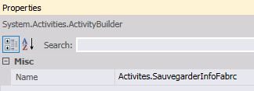

Passage de paramètres à un workflow
Les paramètres d’exécution d’un workflow devraient être passés lors du lancement du workflow et non lors l’instanciation de la définition. Lorsque que les paramètres sont passés lors de l’instanciation, ceux-ci deviennent les paramètres par défaut de tous les lancements et ils seront réutilisés pour tous les lancements de workflow utilisant cette définition.
Private Sub ParametresParDefaut()
' MonWorkflow effectue l'addition des paramètres param1 et param2 dans la variable retour "somme"
' initialisation de paramètres par défaut, attention ils seront réutilisés par tous les lancements!
Dim objActivite As MonWorkflow = New MonWorkflow()
objActivite.Param1 = 1
objActivite.Param2 = 1

Dim colctResultats As IDictionary(Of String, Object) = WorkflowInvoker.Invoke(objActivite)
' ici, colctResultats("Somme") est égal à 2 (l'addition des 2 valeurs par défaut, 1+1)
MessageBox.Show(colctResultats("Somme").ToString())

colctResultats = WorkflowInvoker.Invoke(objActivite,
New Dictionary(Of String, Object)() From {{"Param1", 2}, {"Param2", 3}})
' ici, colctResultats("Somme") est égal à 5 (l'addition des 2 paramètres, 2+3)
MessageBox.Show(colctResultats("Somme").ToString())

colctResultats = WorkflowInvoker.Invoke(objActivite,
New Dictionary(Of String, Object)() From {{"Param1", 6}})
' ici, colctResultats("Somme") est égal à 7
' (l'addition du paramètre et de la valeur par défault, 6+1)
MessageBox.Show(colctResultats("Somme").ToString())
End Sub

Performance
Lors de l’instanciation d’un workflow, il est nécessaire d’instancier une définition de workflow puis un lancement est fait sur cette définition. Lors de l’instanciation de la définition, Workflow Foundation procède à des validations du XAML et à la compilation des expressions VB.Net, ce qui est coûteux en ressources. Pour cette raison les lancements multiples (invoke) devraient réutiliser la même instance de définition de workflow.
Réutilisation de la même définition de workflow (plus performant)
Private Sub ReutiliserDefinitionWorkflow()
' réutilisation d'une définition du workflow pour toutes les exécution
Dim objActivite As MonWorkflow = New MonWorkflow()

For intIndx As Integer = 1 To NbOcc
WorkflowInvoker.Invoke(objActivite,
New Dictionary(Of String, Object)() From {{"Param1", 2}, {"Param2", 2}})
Next
End Sub
Instanciation de la définition à chaque lancement (moins performant)
Private Sub ReinstanciationWorkflow()
' instanciation de la définition du workflow à chaque exécution
For intIndx As Integer = 1 To NbOcc
WorkflowInvoker.Invoke(New MonWorkflow(),
New Dictionary(Of String, Object)() From {{"Param1", 2}, {"Param2", 2}})
Next
End Sub

Taille d’un Workflow
Tout comme une méthode, un workflow peut devenir très long. Afin d’assurer une lisibilité et la maintenabilité des workflows, une attention devra être gardée pour éviter que ceux-ci deviennent trop long dans l’éditeur.
Pour réduire la taille d’un workflow, il est possible d’envoyer des sections de celui-ci dans des activités XAML.

Similitudes avec les classes
Les workflows doivent être considérés comme des classes et les bonnes pratiques s’appliquant aux classes devraient être appliquées aux workflows. Par exemple, découper les activités et workflows par responsabilités au lieu de tout mettre dans le même workflow.

Règles internes web

Règles générales

Utilisation de la cache
Description
- Pour tout traitement long, considérer l’utilisation d’une cache pour réduire le temps de traitement.
- Prévoir un délai de grâce invalidant la mémoire cache pour diminuer l’utilisation mémoire et permettre un rafraichissement des données.
- Favoriser l’utilisation de la mémoire cache aux objets légers en utilisation mémoire et aux résultats récurrents.
- Toujours considérer l’utilisation mémoire supplémentaire requise lors de l’ajout de mémoire cache.
Exemple
Les éléments suivants permettent d’utiliser de la mémoire cache.
- La balise <CacheDuration> d’un webmethod.
- Classe du framework System.Web.Caching.
- Propriété EnableCaching des classes XMLDataSource et ObjectDataSource.

Règle de programmation «interface web»
Objectif
Cette règle permet de normaliser l’utilisation de la technologie WebForms.

Utilisation du langage HTML (Généralité)

Description (VS 2003 et VS 2005)
- Privilégier le langage HTML 4.0 Strict dans la codification des pages Web.
- Les contrôles ASP.NET génèrent du HTML 4.0 Transitionnel qui est en très grande partie compatible avec le HTML 4.0 Strict.
Description (VS 2008 et VS 2010)
- Privilégier le langage XHTML 1.0 Strict dans la codification des pages Web.
- Les contrôles ASP.NET génèrent du XHTML 1.0 Transitionnel qui est en très grande partie compatible avec le XHTML 1.0 Strict.
- H1, H2, H3, H4, H5 et H6
- Toutes les pages doivent contenir au moins un H1 qui reprend le titre de la page (balise « Title »
- Les autres niveaux de titres doivent être déclinés dans l’ordre logique (H2, H3, …)
- EM STRONG vs I et BOLD
- Les balises doivent donner un sens à leur contenu et non un style, ainsi, on évite d’utiliser les balises « I(talic) » et « B(old) » et on leur préfère les balises « EM(phasis) » et « STRONG » auquelles on ajoute une apparence via CSS.
- L’utilisation de la balise « BR » doit être réservée à la césure des lignes et ne doit en aucun cas servir à ajouter de l’espace entre des éléments. Si les marges entre deux paragraphes sont insuffisantes, corrigez via la feuille de style.
- MARGIN vs PADDING
- MARGIN sert à distancer des éléments, les marges définissent un minimum d’espacement entre deux éléments, ainsi, si un titre avec une marge de 15 pixels précède un paragraphe avec une marge de 10pixels, l’espacement entre les deux blocs sera de 15 pixels (et non de 25)
- PADDING sert à définir le remplissage d’un élément, ainsi, si un titre avec un remplissage de 15 pixels précède un paragraphe avec un remplissage de 10pixels, l’espace apparent entre les deux blocs sera de 25 pixels

Description (VS 2010 et plus)
- Utiliser le docType HTML5.

Des outils existent pour valider les différents types de DocType. Voir Validation de la conformité des applications Web

Utilisation des contrôles HTML (généralité)
Description
- Utiliser de façon très restreinte l’ensemble des contrôles HTML.
- Utiliser et préférer les contrôles serveur aux contrôles HTML.

Mise en page HTML (VS 2008 et VS 2010)
Description
- L’utilisation du contrôle HTML « Table » pour faire la mise en page de vos formulaires « WebForm » est interdite. Utiliser des balises « DIV » avec l’attribut « float ».
- L’utilisation du contrôle HTML « Table » pour la présentation de données est permise.
- Les tableaux doivent servir à présenter des données tabulaires, un tableau doit aussi être défini avec des zones logiques soit :
- THEAD pour toute la partie entête
- TFOOT pour le pied d’un tableau ( Il doit être placé avant le TBODY )
- TBODY pour tout le contenu
- Le titre du tableau va dans la balise CAPTION
- Il faut ajouter un sommaire au tableau dans l’attribut SUMMARY
- Le sens de lecture d’un tableau peut être défini par l’attribut SCOPE
- Les balises TH doivent être utilisées pour les cellules de titre
- Les balises TD doivent être utilisées pour les cellules de contenu

Exemple de tableau simple :
<table summary="Ce tableau indique, par colonnes, les données du site Web et, par lignes, les différents sites évalués.">
<caption>
Étude sur l’accessibilité des sites gouvernementaux</caption>
<thead>
<tr>
<th abbr="Ministère">Ministère évalué en septembre 2006</th>
<th>Adresse</th>
<th>Note sur 10</th>
</tr>
</thead>
<tbody>
<tr>
<td>Ministère des Services gouvernementaux</td>
<td>www.services.gouv.qc.ca</td>
<td>7,9</td>
</tr>
<tr>
<td>Office des personnes handicapées</td>
<td>www.ophq.gouv.qc.ca</td>
<td>7,9</td>
</tr>
</tbody>
</table>

Les tableaux complexes peuvent utiliser davantage d’attributs pour en simplifier la consultation, consultez le guide du gouvernement pour avoir tous les détails: http://www.msg.gouv.qc.ca/gel/standards.html#norm_access.

Validation des formulaires par les contrôles serveurs
Description
- Utiliser les contrôles de validation (framework.net ou RAMQ) pour valider vos formulaires.
- Utiliser un sommaire (validationSummary) afin d’afficher l’ensemble des erreurs.
- L’utilisation des contrôles de validation avec les gabarits (VS 2008, VS 2010 et Sharepoint) permet d’intégrer les comportements visuels (i.e. info-bulle) attendus en cas d’erreur.

Contrôle serveur pour les tableaux de données (VS 2008 et VS 2010)
Description
- L’utilisation des contrôles serveurs DataGrid et GridView est interdit.
- L’utilisation du contrôle serveur ListView est obligatoire. Ce dernier permet une plus grande souplesse au niveau du HTML généré.
Exemple
<asp:ListView ID="lvwResul" runat="server" EnableViewState="false">
<LayoutTemplate>
<table>
<colgroup>
<col width="9%" />
<col width="34%" />
<col width="7%" />
<col width="50%" />
</colgroup>
<thead>
<tr>
<th scope="col" style="text-align:center">No Cas</th>
<th scope="col">Description</th>
<th scope="col" style="text-align:center">Succ&#232;s</th>
<th scope="col">Message</th>
</tr>
</thead>
<tbody>
<tr id="itemPlaceholder" runat="server"/>
</tbody>
</table>
</LayoutTemplate>
<ItemTemplate>
<tr>
<td style="text-align:center">
<asp:Label ID="lblNoCas" runat="server" Text='<%# Eval("NoCas") %>' EnableViewState="false" />
</td>
<td>
<asp:Label ID="lblDesc" runat="server" Text='<%# Eval("Description") %>' EnableViewState="false" />
</td>
<td style="text-align:center">
<asp:Label ID="lblSucces" runat="server" Text='<%# Eval("Succes") %>' Visible="false" EnableViewState="false" />
<asp:Image ID="imgSucces" Visible="false" EnableViewState="false" runat="server" />
</td>
<td>
<asp:Label ID="lblMsg" runat="server" Text='<%# Eval("Msg") %>' EnableViewState="false" />
</td>
</tr>
</ItemTemplate>
</asp:ListView>

Validation de la conformité des applications Web
But
Cette règle permet de préciser l’utilisation d’outils afin de s’assurer que les applications web de la RAMQ respectent les règles de conformité aux standards Web.
Description
Voici la liste des standards à respecter dans le développement d’application Web :
- HTML
La norme incontournable dans le marché du web dans les dernières années est HTML5. À ce jour, la norme HTML5 n’a pas encore obtenu le statut de standard officiel par le W3C mais selon les publications de l’organisme, les spécifications du langage sont maintenant complétées indiquant aux développeurs et aux organisations que la norme est stable et peut être utilisée pour la réalisation d’applications web.
Étant donné l’état d’avancement de la définition, les langages HTML et XHTML devraient respecter les spécifications HTML5 telles que définies par le W3C.
- CSS
La spécification complète la plus récente pour la technologie CSS est la version 2.1 publiée en juin 2011. Il est cependant à noter que la norme pour CSS 3 en rédaction et sera publié de façon modulaire. Chacun de ces modules ajoutent ou étendent des fonctionnalités de la norme CSS 2.1.
Compte tenu que les divers modules de CSS version 3 sont majoritairement supportés par les principaux navigateurs web sur le marché, il est recommandé de respecter les spécifications de CSS 3 telles que définies par le W3C.
- JavaScript
La norme sous jacente au JavaScript moderne est celle produite pour ECMAScript ECMA-262 Édition 5.1 produite par ECMA International. JavaScript représente l’implémentation la plus populaire de cette version d’ECMAScript.
L’utilisation de JavaScript devrait respecter les spécifications du standard ECMA-262 telles que définies par ECMA International.
- Accessibilité
La mise en place d’application web accessibles doit se faire en respectant les standards sur l’accessibilité du web (SGQRI 008) tels que définis par le Conseil du Trésor.

Des outils de validation de conformité aux standards Web sont disponibles dans le répertoire
L:\Outils\Coffre\SSD.
L’installation de ces outils s’effectue par le développeur sur leur poste de développeur.

Nom de l’outil | Type | Description | Installation
HTML Validator | Extension pour FireFox | Permet de valider le HTML de n’importe quelle page dans le navigateur Firefox. | L:\Outils\Coffre\SSD\html_validator-X.X.X.X-fx+sm-windows.xpi
Firebug | Extension pour FireFox | Permet d’éditer, de déboguer et de contrôler le code HTML, CSS, javascript et le DOM. | L:\Outils\Coffre\SSD\firebug-X.X.X-fx.xpi
Accessibility Evaluation Toolbar | Extension pour FireFox | Permet de détecter des problèmes de conformité aux règles d’accessibilité.  Cet outil doit être considéré comme un support supplémentaire lors de l’évaluation d’un site web. | L:\Outils\Coffre\SSD\ accessibility_evaluation_toolbar-X.X.X.X-fx.xpi
JSLint | Extension pour Visual Studio | Permet de détecter les erreurs et les problèmes potentiels dans le code JavaScript et faire respecter les conventions reconnues. Celui-ci est flexible et permet d’adapter les règles utilisées aux besoins particuliers de l'environnement. | L:\Outils\Coffre\SSD\JSLint.VS2010.vsix
Opquast | Extension pour FireFox | Opquast Desktop est une extension pour le navigateur Firefox permettant d'effectuer rapidement les tests d'accessibilité relatifs à la norme SGQRI 008 sur les pages que vous êtes en train de consulter ou de développer. | L:\Outils\Coffre\SSD\Opquast_extension.xpi
Web Standards update for VS2010 SP1 | Extension pour Visual Studio | Permet d’ajouter les schémas (intellisense) HTML5 et CSS3 à Visual Studio 2010 SP1.  Cette extension est produite par un groupe d’employés de Microsoft mais n’est pas supporté officiellement par la compagnie. | L:\Outils\Coffre\SSD\Web Standards Update.msi

Des essais de fureteurs doivent être réalisés dans les principaux fureteurs. Utilisez les fureteurs déployées sur les postes développeurs et utilisez le service de postes multi-fureteurs disponible à l’adresse suivante :
Liste des postes multifureteurs

Utilisation du langage Javascript
Description
- Il est permis d’utiliser le javascript (tel que supporté par la norme ECMA-262 Édition 5.1);
- Il doit être utilisé avec jugement. C’est-à-dire, ne pas en faire une utilisation excessive. Il faut se rappeler que ce language est interprété et non compilé ;
- Afin d’augmenter la lisibilité du code, il est recommandé d’inclure le javascript via des fichiers avec l’extension « .js » ou via le code serveur (.NET) ;
- L’utilisation du « Framework » jQuery est fortement recommandée ;

Utilisation du « Framework » jQuery
Description
- Se présente sous forme d’un fichier « jQuery.js » (Inclus dans le gabarit Web VS 2008 et VS 2010) ;
- Augmente la compatibilité multi fureteur ;
- Simplifie les commandes communes de javascript ;
- Permet la sélection et la modification d’objet du DOM « Document Object Model » ;
- Permet l’ajout et suppression d’évènements javascript ;
- Permet la manipulation CSS ;
- Permet de faire des animations ;
- Permet de faire des appels AJAX ;
- Extensible. Des fonctionnalités peuvent être ajoutées par le biais de « plugins ». Toutes utilisation de « plugins » doit être approuvée par le SSD ;
- Contient quelques petites fonctions utilitaires ;
Ressources pour jQuery :
http://jquery.com/
http://visualjquery.com/
http://www.jqueryui.com/

AJAX (Asynchronous Javascript and XML)
Description
- Doit être utilisé avec jugement. C’est-à-dire, ne pas en faire une utilisation excessive;
- Tous les appels au service WCF AJAX (voir section 4.4.3.1.) doivent s’effectuer avec la fonction ajax du « framework » jQuery. ($.ajax());
- Les informations transigées doivent avoir un format JSON. (Javascript Object Notation);
Exemple d’appel à un service WCF via AJAX
<!DOCTYPE html PUBLIC "-//W3C//DTD XHTML 1.0 Transitional//EN" "http://www.w3.org/TR/xhtml1/DTD/xhtml1-transitional.dtd">
<html xmlns="http://www.w3.org/1999/xhtml" >
<head>
<title>Test AJAX</title>
<script type="text/javascript" language="javascript" src="javascript/jquery-1.4.2.min.js"></script>
<script type="text/javascript" language="javascript" src="javascript/json2.min.js"></script>
<script type="text/javascript" language="javascript">

function ShowProgress() {
var progress = $('#progress');
progress.removeClass("hidden");
}

function HideProgress() {
var progress = $('#progress');
progress.addClass("hidden");
}

function Init() {
$('#txtNom').val("");
$('#txtPrenom').val("");
$('#txtAge').val("");
$('#txtNoDem').val("");
$('#txtDescDem').val("");
}

function CallServEmploAjax() {

//Il est requis de valider les entrants.
var objParamEntree = new Object();
objParamEntree.NoSeqEmplo = 1;
objParamEntree.Dem = new Object();
objParamEntree.Dem.No = 1;
objParamEntree.Dem.Description = "Description 1";
var ParamEntree = '{"_objParamEntree":' + JSON.stringify(objParamEntree) + '}';

$.ajax({

//Si c’est un service interne…
url: "http://localhost/SSFU_NomSignificatif_svc/ServEmploAjax.svc/ObtenirInfoEmplo",
//Si c’est un service externe…
url: "http://localhost/SSFU_NomSignificatif_svc/ServEmploAjax/ObtenirInfoEmplo",

type: "POST",
data: ParamEntree,
contentType: "application/json; charset=utf-8",
dataType: "json",
beforeSend: function() {
ShowProgress();
},
complete: function(data) {
HideProgress();
},
success: function(data) {
//Si l'encodage n'a pas été effectué côté serveur,
//il est requis de le faire côté client.
$('#txtNom').val(data.ObtenirInfoEmploResult.Nom);
$('#txtPrenom').val(data.ObtenirInfoEmploResult.Prenom);
$('#txtAge').val(data.ObtenirInfoEmploResult.Age);
$('#txtNoDem').val(data.ObtenirInfoEmploResult.Dem.No);
$('#txtDescDem').val(data.ObtenirInfoEmploResult.Dem.Description);
},
error: function(xhr) {
//Si l'encodage n'a pas été effectué côté serveur,
//il est requis de le faire côté client.
if (xhr.responseText) {
var err = JSON.parse(xhr.responseText);
alert(err.Message);
}
}
});
}
</script>

<style type="text/css">
.hidden
{
visibility: hidden;
position: absolute;
}
</style>
</head>
<body>
<div>
<input type="button" value="Initialiser" onclick="return Init();" />
<input type="button" value="Call ServEmploAjax" onclick="return CallServEmploAjax();" />
</div>
<div class="hidden" id="progress">
<div>
Appel en cours...
</div>
<div>
<img src="images/progress-indicator.gif" alt="Appel en cours..." />
</div>
</div>
<div>
<label for="txtNom">Nom :</label>
<input type="text" id="txtNom" />
</div>
<div>
<label for="txtPrenom">Prénom :</label>
<input type="text" id="txtPrenom" />
</div>
<div>
<label for="txtAge">Age :</label>
<input type="text" id="txtAge" />
</div>
<div>
<label for="txtNoDem">No. Dem. :</label>
<input type="text" id="txtNoDem" />
</div>
<div>
<label for="txtDescDem">Desc. Dem. :</label>
<input type="text" id="txtDescDem" />
</div>
</body>
</html>

Portée des méthodes et variables
But
Cet enoncé permet de définir les règles qui permettent de restreindre la portée des méthodes et des variables globales javascript.
De cette façon, on s’assure que nos fonctions et variables javascript ne viennent pas en collision avec d’autres fonctions et variables javascript appartenant à une autre composante.
Description
- S’assurer que nos fonctions et variables globales javascript sont définies dans une portée. Pour cela, il faut définir une fonction anonyme privée dans laquelle on retrouve l’ensemble de nos fonctions et variables.
- Définir les fonctions et propriétées publiques en utilisant les namespaces.
- Ces règles s’appuient sur les règles du « javascript modular pattern ».
Exemple

Définition de la fonction anonyme privée qui contient nos fonctions et variables

(function(window, $) { ← fonction anonyme privée

var varGlobale;
function MaFonctionPrivee() {
}
function MaFonctionPublique1() {
MaFonctionPrivee();
}
function MaFonctionPublique2() {
}

// Utilisation des namespaces pour définir les fonctions et propriétées
// publiques
if ("undefined" == typeof (window.RAMQ)) window.RAMQ = new Object();
if ("undefined" == typeof (window.RAMQ.PPP)) window.RAMQ.PPP = new Object();
if ("undefined" == typeof (window.RAMQ.PPP.SSFU_NomSignificatif))
window.RAMQ.PPP.SSFU_NomSignificatif = {
"AppelMaFonctionPublique1": MaFonctionPublique1
"AppelMaFonctionPublique2": MaFonctionPublique2
"GetVarGlobale": function(){return VarGlobale;}
"SetVarGlobale": function(value){VarGlobale=value;}
};

})(window, JQuery);

Exemple d’appel de fonctions publiques

<input type="button" onclick=" RAMQ.PPP.SSFU_NomSignificatif.AppelMaFonctionPublique " />

Détection par fonctionnalités
But
La détection par fonctionnalité (Feature Detection) doit être utilisée au détriment de la détection par fureteur (Browser Detection).
Description
N’utilisez pas l’identitié du navigateur (UserAgent) pour modifier le comportement d’une page.
Utilisez la détection par fonctionnalité qui consiste à vérifier si le navigateur courant prend en charge une fonctionnalité avant d’utiliser celle-ci.
Vérifiez toujours les fonctionnalités standards en premier.
Exemple :
//Vérifier en premier la fonctionnalité "Standards"
if (window.addEventListener) {
//Votre code pour les fureteurs qui supportent cette fonctionnalité
window.addEventListener("load", "votre fonction", false);
}
else if (window.attachEvent) {
window.attachEvent("load", "votre fonction");
}

L’utilisation des librairies JQuery et Moderniz permet de réduire les efforts de détection de fonctionnalités. Les fonctions de JQuery utilisent nativement la prise en charge de la détection des fonctionnalités.
La librairie Modernizr expose des fonctionnalités qui permettent de faciliter la détection des fonctionnalitées du fureteur.
Exemple :
if (Modernizr.fontface) {
//La fonctionnalité font-face est supportée
}

Références :
http://jquery.com
http://modernizr.com

Utilisation du langage CSS
Description
Respecter la norme CSS3 telle que décrite par le W3C.

Gestion des ressources (js, css, images)
But
Cet énoncé décrit des méthodes pour maximiser l’utilisation des ressources (js, css, images).

Incorporer les ressources
L’incorporation des ressources (JS, css, images) dans un projet de WebPart ou de contrôle utilisateur (ASCX), permet de s’assurer que la composante ne dépende pas de l’existence d’un fichier externe. Les ressources (js, css, images) font partis intégrante de la composante (DLL).
Pour ce faire, il faut respecter ces règles :
- Ajouter le fichier de ressource (css, images, js) dans le projet;
- Modifier la propriété « Action de génération » du fichier et sélectionner « Ressource incorporée » ;
- Dans le fichier « AssemblyInfo.vb » du projet, ajouter un attribut qui permet de spécifier les ressources du projet ;
<Assembly : WebResource("Nom complet de la ressources", "type de contenu", PerformSubtitution) >
où
Nom complet de la ressources : NameSpace et nom complet de la ressource.
type de contenu : Type de fichier de la ressource.
PerformSubtitution : Optionnel. Détermine si les autres URL de ressource Web qui sont référencés dans cette ressource sont analysées et remplacé par le chemin d'accès complet de la ressource.
Exemple
<Assembly : WebResource("RAMQ.CO.COX1.V4EssaisModulComunSp_iut.COX1.css", "text/css", PerformSubtitution :=True) >
<Assembly : WebResource("RAMQ.CO.COX1.V4EssaisModulComunSp_iut.COX1.gif", "image/gif") >
<Assembly : WebResource("RAMQ.CO.COX1.V4EssaisModulComunSp_iut.COX1.js", "image/javascript") >

- Obtenir l’url de la ressource ;
Une ressource incorporée dans une composante se retrouve dans un gestionnaire spécial géré (WebResource.axd) par Asp.Net. Pour utiliser l’url de cette ressource, il faut utilise la méthode ramq.extensions.ObtenirRessUrl.
Exemple
Imports Ramq.Extensions
……
Page.ClientScript.ObtenirRessUrl(me.GetType, ("RAMQ.CO.COX1.V4EssaisModulComunSp_iut.COX1.js")

- Ajouter la ressource javascript dans la page ;
Les ressources javascripts doivent être ajoutées dans la page de façon à s’assurer que les scripts requis (libraires Jquery) sont présents et qu’une ressource soit ajoutée qu’une seule fois dans la page. Pour se faire, il faut utilliser le gestionnaire de script (RAMQ.Web.Controles.Jquery.ProxyScriptJquery.GestnScript).
Exemple
Imports RAMQ.Web.Controles
……
Dim objJQuery as new Jquery.ProxyScriptJQuery
me.controls.add(objJQuery)
objJQuery.GestnScript.RegisterClientScriptInclude(me.GetType, "COX1.js", Page.ClientScript.ObtenirRessUrl(me.GetType, ("RAMQ.CO.COX1.V4EssaisModulComunSp_iut.COX1.js"))

- Ajouter la ressource css dans la page ;
Les ressources css doivent être ajoutés dans la page en s’assurant qu’une ressource est présente qu’une seule fois. Pour se faire, il faut utiliser une méthode commune d’inscription des css (RAMQ.Web.Controles.Utilitaires.CreerCss).
Exemple
Dim objDftnCss as List(Of Ramq.Web.Controles.Utilitaires.DefinitionCss)
‘Définir une collection de définition de css
objDftnCss = New List(Of Ramq.Web.Controles.Utilitaires.DefinitionCss)
‘Ajouter le Css dans la collection de Css
objDftnCss.Add(New Ramq.Web.Controles.Utilitaires.DefinitionCss(Page.ClientScript.ObtenirRessUrl(me.GetType, ("RAMQ.CO.COX1.V4EssaisModulComunSp_iut.COX1.css")), nothing)
‘Ajouter les css dans la page
Ramq.Web.Controles.Utilitaires.StyleCss.CreerCss(me.Page, me.GetType(), objDfntCss)

Créer une version « minimale » des ressources
Une version « minimale » des fichiers css et javascript incorporées dans un projet peut être créé. Une version « minimale » contient le contenu nécessaire seulement (pas de commentaire, pas d’espace). Cela permet de transmettre une version moins « lourdes » vers le fureteur du client, ce qui peut diminuer le temps de chargement d’une page.
La version « minimale » des fichiers javascripts et css est utilisée lorsque l’attribut « debug » de l’élément « compilation » est à « false » dans le web.config . En unitaire, il est conseillé d’utiliser la version complète (debug=true) des javascript et css afin de faciliter le déboggage.
<compilation batch="false" debug="false">
Pour créer une version minimale des ressources, il faut :
- Dans le prebuild du projet ajouter l'exécution de la commande qui permet de créer un fichier min pour les js et les css (une ligne par fichier à minimiser)
Javascript
R:\Unit\COM\COM_LIV40\Bin\jsmin.exe < "$(ProjectDir)\[Emplacement]\[Fichier].js" > "$(ProjectDir)\[Emplacemen]\[Fichier].min.js
Exemple

R:\Unit\COM\COM_LIV40\Bin\jsmin.exe < "$(ProjectDir)\Ressources\script\COX1.js" > "$(ProjectDir)\Ressources\script\COX1.min.js
Css
R:\Unit\COM\COM_LIV40\Bin\csstidy.exe "$(ProjectDir)\[Emplacement]\[Fichier].css" "$(ProjectDir)\[Emplacement]\[Fichier].min.css"
Exemple
R:\Unit\COM\COM_LIV40\Bin\csstidy.exe "$(ProjectDir)\Ressources\css\COX1.css" "$(ProjectDir)\Ressources\css\COX1.min.css"

- Effectuer une compilation, ce qui va générer le fichier min. Par la suite, afin que ces fichiers soient vus dans VS2010 comme des enfants des fichiers complets, il faut décharcher le projet et modifier le fichier vbproj afin d'ajouter un élément DependentUpon qui spécifie le parent du fichier.
Exemple

<EmbeddedResource Include="Ressources\css\COX1.min.css">
<DependentUpon>COX1.css</DependentUpon>
</EmbeddedResource>

- Ajouter les fichiers [Fichier].min.js et [Fichier].min.css dans le fichier Assembly.Info.
<Assembly: WebResource("RAMQ.CO.COX1_V4EssaisModulComunSp_iut.COX1.css", "text/css", PerformSubstitution:=True)>
<Assembly: WebResource("RAMQ.CO.COX1_V4EssaisModulComunSp_iut.COX1.min.css", "text/css", PerformSubstitution:=True)>

WebPart
But
Cet énoncé a pour but de préciser les règles de développement d’un contrôle WebPart.
Description
- Hériter d’une classe commune générique offerte par la composante RAMQ.CO.COA1_V4WebPartSp_iut, soit :
  - RAMQ.Web.Controles.WebPart.wpBaseRamq
  - RAMQ.Web.Controles.WebPart.wpBaseRamqErr
Voir la documentation de la composante RAMQ.CO.COA1_V4WebPartSp_iut pour une description des fonctionnalités offertes par cette composante.
- Signer l’assembly de la WebPart
- Ajouter l’attribut « AllowPartiallyTrustCallers » à l’assembly. Si cet attribut n’est pas présent, il ne sera pas possible d’ajouter le WepPart dans une page.
Dans le fichier AssemblyInfo.vb du projet, ajouter :
Imports System.Security
…
<Assembly: AllowPartiallyTrustedCallers()>

- Ajouter l’attribut « CodeAppli » à l’assembly. Cet attribut permet d’identifier le code d’application auquel appartient l’assembly.
Dans le fichier AssemblyInfo.vb du projet, ajouter :
<Assembly: ramq.Attribut.CodAppli("PPP")>
- Déployer la DLL dans le répertoire Bin de l’application Web afin de permettre la mise à jour sans avoir à redémarrer l’application Web (déploiement à chaud). Cela permettra éventuellement de restreindre certaines actions effectuées par la DLL (à définir), en utilisant le CAS (code access security).
- Vérifier le mode d’exécution de la WebPart afin d’éviter d’effectuer des opérations qui ne sont pas nécessaires en mode « design », comme par exemple les appels aux services web
La WebPart de base (wpBaseRamq) offre une propriété (Mode) qui permet de vérifier le mode d’exécution.
Exemple
If Mode = enuModeWebPart.Execution then
‘CodePourAppelAUnServiceWeb
End if

- Sauvegarder les données d’une connexion sortante (provider) dans le viewstate (champs de formulaire, objet de contexte) afin que ces données soient accessibles aux consommateurs lors des connexions.
Exemple :
Dans l’exemple ci-bas, une donnée de connexion sortante (provider) est initialisée lors d’un évènement. Pour que cette donnée soit accessible par la suite, celle-ci doit être conservée dans le ViewState.

’Donnée de connexion
Public Property Ben() As Object
Get
Return strBen
End Get
Set(ByVal value As Object)
strBen = value
End Set
End Property

<ConnectionProvider("Numéro du bénéficiaire", "NoBen")> _
Public Function RetournerFourNoBen() As IWebPartField
EnsureChildControls()
Return Me
End Function

‘évènement qui initalise la donnée de connexion
Private Sub cmd_Click(ByVal sender As Object, ByVal e As System.EventArgs) Handles cmd.Click
strBen = txtNoBen.Text
End Sub
Protected Overrides Sub LoadViewState(ByVal savedState As Object)
MyBase.LoadViewState(savedState)
‘obtenir la donnée de connexion
strBen = ViewState("NoBen")
End Sub
Protected Overrides Function SaveViewState() As Object
ViewState.Add("NoBen", strBen)
Return MyBase.SaveViewState()
End Function
Public Sub GetFieldValue(ByVal callback As System.Web.UI.WebControls.WebParts.FieldCallback) Implements System.Web.UI.WebControls.WebParts.IWebPartField.GetFieldValue
If Not Ben Is Nothing Then callback(Ben)
End Sub

- Sauvegarder les données d’une connexion entrante (consumer) dans le viewstate (objet de contexte) afin que ces données soient disponibles dans les évènements qui s’effectuent avant la création des points de connexion (PageComplete).
Exemple :
Dans l’exemple ci-bas, une donnée provenant d’une connexion est utilisé dans un évènement (cmd_click). Cette donnée doit être préalablement sauvegardée dans le viewstate pour être disponible.
Private objBen as Object
Private strBen as String
<ConnectionConsumer("Numéro du bénéficiaire", "NoBen")> _
Public Sub ObtenirFourNoBen(ByVal _objProvider As IWebPartField)
objBen = _objProvider
End Sub
Private Sub nomben(ByVal _strBen As String)
strBen = _strBen
txtNomBen.Text = strBen
End Sub
Protected Overrides Sub OnPreRender(ByVal e As System.EventArgs)
MyBase.OnPreRender(e)
If Not objBen Is Nothing Then
objBen.GetFieldValue(AddressOf nomben)
End If
End Sub
Protected Overrides Function SaveViewState() As Object
ViewState.Add("strNoBen", strBen)
Return MyBase.SaveViewState()
End Function
Protected Overrides Sub LoadViewState(ByVal savedState As Object)
MyBase.LoadViewState(savedState)
strBen = ViewState("strNoBen")
End Sub
'Évènement exécuté avant le point de connexion,
'si on utilise une données provenant d'un point de connexion,
'celle-ci doit être préalablement sauvegardée (viewstate)
Private Sub cmd_Click(ByVal sender As Object, ByVal e As System.EventArgs) Handles cmd.Click
If strBen = "1" Then
System.Web.HttpContext.Current.Response.Write("le no de ben est 1")
End If
End Sub

- Implémenter une seule interface par fonctionnalité pour un point de connexion. Utiliser un transformateur d’interface de connexion pour supporter des interfaces différentes (voir Transformateur d’interface de connexion).
Exemple :
Dans l’exemple ci-bas, deux points de connexions avec des interfaces différents (IWebPartField, IWebPartRow) sont créés pour une même fonctionnalité, ce qui n’est pas souhaitable. Il faudrait utiliser un seul point de connection avec une seule interface et utilisé un transformateur d’interface pour connecter les interfaces différents.
Au lieu d’utiliser deux points de connexions :
<ConnectionProvider("Numéro du bénéficiaire", "NoBen")> _
Public Function RetournerFourNoBen() As IWebPartField
EnsureChildControls()
Return Me
End Function
<ConnectionProvider("Numéro du bénéficiaire", "NoBen")> _
Public Function ObtenirFourNoBen() As IWebPartRow
EnsureChildControls()
Return Me
End Function
Utiliser plutôt un seul point de connexion :
<ConnectionProvider("Numéro du bénéficiaire", "NoBen")> _
Public Function RetournerFourNoBen() As IWebPartRow
EnsureChildControls()
Return Me
End Function

- Incorporer les ressources spécifiques à la WebPart (css, javascript, images) afin d’éviter le déploiement d’un fichier physique.
Voir la section « Gestion des ressources (js, css, images) ».

- Privilégier l’utilisation de tâches asynchrones pour effectuer les appels aux services web (voir Cycle de vie) qui ne sont pas déclenchés suite à un évènement. (Voir « Appel d’un service web asynchrone (VS 2005, VS 2008 et VS 2010 »)
- Effectuer l’appel de la méthode « EnsureChildControls » lors de l’utilisation de contrôles dans le code afin de s’assurer que la création des contrôles soit complétées avant leur utilisation (comme par exemple : lors de la connection des contrôles aux données – databind ou lors de l’affectation de valeurs).
Private Function ObtenirAdresseProf()

EnsureChildControls()
Me.txtAdresseProf.Text = AdresseProf"

End Function

- Utiliser toujours les valeurs provenant d’une connexion lorsqu’un besoin d’information externe à la WebPart est nécessaire. Un WebPart ne doit utiliser aucune valeur externe autre que ceux provenant d’une connexion afin de ne pas dépendre du contenant dans lequel la WebPart s’exécute. Elle peux, par contre, utiliser des cookies ou des objets de contexte (viewstate) initialisés et utilisés par la webpart elle même.
- Utiliser la propriété AppSettings de la composante webpart générique (RAMQ.CO.COA1_V4WebPartSp_iut.wpBaseRamq) afin d’obtenir l’information provenant du fichier de configuration de la WebPart.
- Créer une méthode pour journaliser les erreurs techniques. (Voir 4.1.19.16)
- Créer les contrôles par programmation dans la WebPart lorsqu’il ne s’agit pas d’étapes de tâches réutilisables (ETR) ou lorsque l’architecte organique de l’application détermine qu’il est absolument nécessaire de créer un fichier de contrôle utilisateur (ascx) distinct à cause d’une contrainte technique.

Interfaces de communication
But
Cet énoncé a pour but de préciser les règles de création d’interfaces de communication entre les WebPart.
Description
- Utiliser les interfaces de communication déjà existante dans ASP. Net qui font parti du namespace System.Web.UI.WebControls.WebParts. L’utilisation de ces interfaces standard devrait couvrir l’ensemble des besoins de communication. Le choix de l’interface de communication dépend de la fonctionnalité que l’on veut exposer.
  - IWebPartField.
Fournisseur : Permet de fournir un champ de donnée unique. Le champ de données doit être de type simple et non complexe car on ne peut présumer que le consommateur connaisse un type de champs complexe. Exemple d’utilisation : fournir un identifiant de professionnel.
Consommateur : Permet de consommer un champ de donnée unique. Exemple d’utilisation : effectuer une requête pour obtenir le détail d’un professionnel à partir de la donnée obtenu par le point de connexion.
  - IWebPartRow.
Fournisseur : Permet de fournir une rangée de données. La rangée fournie est l’instance d’un objet complexe. Exemple d’utilisation : fournir un objet « Professionnel » dans lequel on retrouve des propriétés définissant le professionnel. C’est ce type d’interface qui est le plus fréquemment utilisé pour un fournisseur afin de permettre l’utilisation d’objet complexe et permettre l’évolution de cet objet.
Consommateur : Permet de consommer une rangée de données. Étant donné que l’on ne peut présumer du type de l’objet fourni, ce type d’interface pour un consommateur est utilisé surtout pour l’affichage des données tel que reçu.
IWebPartTable.
Fournisseur : Permet de fournir une table de donnée. Les données fournis sont une liste d’instance d’un objet complexe. Exemple d’utilisation : fournir une liste d’objet « Professionnel » dans lequel on retrouve des propriétés définissant le professionnel.
Consommateur : Permet de consommer table de donnée. Étant donné que l’on ne peut présumer du type de l’objet fourni, ce type d’interface pour un consommateur est utilisé surtout pour l’affichage des données tel que reçu.
  - IWebPartParameters.
Fournisseur : Permet de fournir un dictionnaire de paramètres. Il fournit les différentes valeurs pour chacun des paramètres.
Consommateur : Permet de consommer un dictionnaire de paramètres. Le choix de paramètre est spécifié par le consommateur. Ce type d’interface pour le consommateur permet de spécifié au fournisseur le schéma des champs qu’il désire obtenir. C’est le type d’interface qui est le plus fréquemment par les consommateurs utilisé afin de permettre l’utilisation de n’importe quel type d’objet complexe en entrée.
Dans la plupart des cas, on utilise une interface de type IWebPartRow pour le fournisseur de données et une interface de type IWebPartParameters pour le consommateur. De cette façon, il est possible de fournir un objet complexe et de faire évoluer les données fournis par le fournisseur. Un transformateur est utilisé lors de la connexion pour associer les champs de la rangée du fournisseur, qui est un objet complexe, et les champs des paramètres du consommateur. L’utilisation de la WebPart de base « RAMQ.CO.COA1_V4WebPartSp_iut.wpBaseRamq », expose l’utilisation d’une méthode « ConvertirDict » permettant de créer un objet complexe à partir des paramètres du consommateur. Voir la documentation de la webpart de base RAMQ « P700U_COA1_V4WebPartSp_iut.doc » pour plus d’information sur l’utilisation de la méthode « ConvertirDict ».
Références MSDN :
http://msdn.microsoft.com/fr-fr/library/ms178187.aspx
http://msdn.microsoft.com/en-us/library/system.web.ui.webcontrols.webparts.iwebpartparameters.aspx
http://msdn.microsoft.com/en-us/library/system.web.ui.webcontrols.webparts.iwebpartfield.aspx
http://msdn.microsoft.com/en-us/library/system.web.ui.webcontrols.webparts.iwebpartrow.aspx
http://msdn.microsoft.com/en-us/library/system.web.ui.webcontrols.webparts.iwebparttable.aspx
- Il est possible de fournir plus d’un point de connexion. Dans ce cas, il suffit :
  - de créer une classe générique qui implémente l'interface IWebPartRow
Imports System.Web.UI.WebControls.WebParts
Imports System.ComponentModel

''' <summary>
''' Classe qui permet de définir une interface de communication de type IWebPartRow
''' </summary>
''' <typeparam name="T"></typeparam>
''' <remarks></remarks>
Public Class WebPartRowProvider(Of T)
Implements IWebPartRow

Public Property Value As T

Public Sub GetRowData(callback As System.Web.UI.WebControls.WebParts.RowCallback) Implements System.Web.UI.WebControls.WebParts.IWebPartRow.GetRowData
callback(Value)
End Sub

Public ReadOnly Property Schema As System.ComponentModel.PropertyDescriptorCollection Implements System.Web.UI.WebControls.WebParts.IWebPartRow.Schema
Get
Return TypeDescriptor.GetProperties(GetType(T))
End Get
End Property

End Class
  - de créer, dans la webpart, les instances de la classe générique qui implémente l'interface IWebPartRow en fournissant son type. Ces instances correspondent à chacun des points de connexion. Étant donné que l'on utilise ces instances de classes pour les connexions, la webpart n'implémente pas d'interface de connexion.

'Point de connexion de type Dossier
Private objFournDossier As New WebPartRowProvider(Of Dossier)
'Point de connexion de type Projet
Private objFournProjet As New WebPartRowProvider(Of Projet)

  - de créer, dans la webpart, des points de connexion qui retourne son instance de classe de connexion

''' <summary>
''' Fournir l'information d'un projet
''' </summary>
''' <returns></returns>
''' <remarks></remarks>
<ConnectionProvider("Projet", "Projet")>
Public Function RetournerFournProjet() As IWebPartRow
Return objFournProjet
End Function

''' <summary>
''' Fournir l'information d'un dossier
''' </summary>
''' <returns></returns>
''' <remarks></remarks>
<ConnectionProvider("Dossier", "Dossier")>
Public Function RetournerFournDossier() As IWebPartRow
Return objFournDossier
End Function

  - d'initialiser la valeur des connexions dans les évènements correspondant à l'action effectuée

Private Sub btnDossier_Click(sender As Object, e As System.EventArgs) Handles btnDossier.Click

'Initialiser la valeur d'un dossier
objFournDossier.Value = New Dossier() With {.Nom = "dossier test", .Numero = "1a"}

End Sub

Private Sub btnProjet_Click(sender As Object, e As System.EventArgs) Handles btnProjet.Click

'Initialiser la valeur d'un projet
objFournProjet.Value = New Projet() With {.Nom = "projet test", .Numero = "999"}

End Sub

Transformateur d’interface de connexion
But
Cet énoncé a pour but de préciser l’utilisation des transformateurs d’interface de connexion.
Description
- Utiliser un transformateur d’interface de connexion (WebPartTransformer) lorsque l’on doit connecter deux webpart qui n’ont pas une interface compatible. Le module commun COA1_V4TrnsfWebPart_Sp permet la transformation des interfaces standards (voir 4.1.19.1).
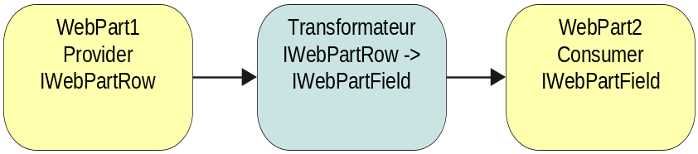

Configuration
But
Cet énoncé a pour but de préciser l’utilisation du fichier de configuration nécessaire au WebPart (url SVC, clé de configuration). L’utilisation d’un fichier de configuration est possible pour emmagasiner des clés de configuration et des paramètres permettant la communication avec des services web (Service Model). Le fichier de configuration permet la création des informations par environnements.
Description
- Création du fichier de configuration
Un fichier de configuration par environnement est créé dans le répertoire Layouts\RAMQ\PPP\Config du projet du WebPart et il doit se nommer du nom de l’assembly suivi de l’environnement et de l’extension .config.
Exemple
RAMQ.CO.COX1_V4WEssaisModulComun_iut.dll.FONCT.config
Les clés de configuration sont inscrites dans la section « appSettings » et les paramètres de communication avec les services web sont inscrits dans la section « system.serviceModel » pour chacun des environnnements.
Exemple:
<configuration>

<appSettings>
<add key="essais1" value="valeur essais UNIT1111"/>
</appSettings>

<system.serviceModel>
<bindings>
<basicHttpBinding>
<binding name="BindingAuthIntegrated" maxReceivedMessageSize="1024000" maxBufferSize="1024000">
<readerQuotas maxStringContentLength="1024000"/>
<security mode="TransportCredentialOnly">
<transport clientCredentialType="Windows" proxyCredentialType="None"
realm="" />
</security>
</binding>
</basicHttpBinding>
</bindings>
<client>
<endpoint address="http://nlb-fonct-app4/COMAPP/CO/COX_Essais/COX1_V4TestRetour_svc/TestRetour.svc"
binding="basicHttpBinding" bindingConfiguration="BindingAuthIntegrated"
contract="svcTestRetour.ITestRetour" name="BasicHttpBinding_ITestRetour" />
</client>

<serviceHostingEnvironment aspNetCompatibilityEnabled="True" />

</system.serviceModel>

</configuration>

- Obtention de clés de configuration
La classe de base commune de WebPart (RAMQ.CO.COA1_V4WebPartSp_iut.wpBaseRamq) expose la propriété « AppSettings » qui permet d’obtenir les clés de configuration.
Exemple :
Dim strUrlWs as string = Me.AppSettings("essais1")
Voir la documentation de la composante RAMQ.CO.COA1_V4WebPartSp_iut pour une description des fonctionnalités offertes par cette classe.
- Utilisation des paramètres de communication avec les services web (Service Model)
Voir les sections « Ajout de référence vers les services WCF » et « Appel de service WCF ».

Cycle de vie
But
Cet énoncé a pour but de préciser l’emplacement de la création des contrôles, de la création du rendu HTML, de l’appel aux services web et de l’assignation des valeurs des champs de formulaires dans le cycle de vie de la page Asp.Net.
Description
- Création des contrôles
Effectuer la création des contrôles dans le constructeur (Sub New) de la classe.
Effectuer l’initialisation des contrôles dans la méthode « OnInit »,
Ajouter les contrôles dans la méthode « CreateChildControls ».
Exemple :
Public Sub New()
txtNomProf = New Web.UI.WebControls.TextBox
txtAdresseProf = New Web.UI.WebControls.TextBox
End Sub
Protected Overrides Sub OnInit(ByVal e As System.EventArgs)
MyBase.OnInit(e)
txtNomProf.ID = "txtNomProf"
txtAdresseProf.ID = "txtAdresseProf"
End Sub
Protected Overrides Sub CreateChildControls()
MyBase.CreateChildControls()
Me.Controls.Add(txtNomProf)
Me.Controls.Add(txtAdresseProf)
End Sub

- Appel aux services web
Le développement de WebPart impose une discipline quand à l’emplacement, dans le cycle de vie de la page, des méthodes qui permettent l’appel à des services web. Afin d’assurer une performance optimale, on doit effectuer les appels aux services web en parallèle.
La création de tâches (RegisterAsyncTask) nous aide à répondre à ce besoin. L’enregistrement des tâches doit s’effectuer dans un ordre précis afin d’assurer le bon fonctionnement lorsque des connections sont possible entre les WebPart.
Toutes les tâches qui peuvent fournir de l’information à un autre WebPart avec une valeur par défaut, doivent être enregistrées dans le point de connexion sortant (ConnectionProvider).
Toutes les tâches qui peuvent s’exécuter sans fournir d’information à d’autres WebPart doivent être enregistrées dans l’évènement OnPreRender du WebPart.
L’exécution des tâches (ExecuteAsyncTask) enregistrés dans les points de connexions sortants (ConnectionProvider) doit s’effectuer dans l’évènement OnLoadComplete. L’utilisation de la classe de base RAMQ.CO.COA1_V4WebPartSp_iut.wpBaseRamq, pour la création du WebPart, assure l’exécution de ces tâches à ce moment précis (OnLoadComplete) ce qui évite aux développeurs d’effectuer cette commande dans leur WebPart.
Exemple :
Le diagramme ici-bas démontre l’ordre d’enregistrement et d’exécution des tâches dans le cycle de vie.
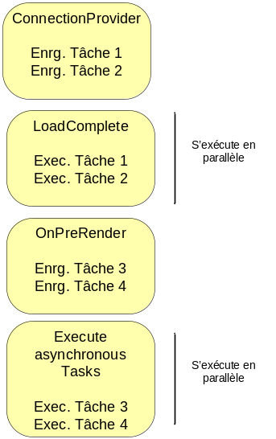

L’exécution des tâches, si elle n’est pas explicite (ExecuteAsyncTask) est prise en charge par le Framework après l’évènement « OnPreRender » (Execute asynchronous Tasks).
Les emplacements possibles pour l’enregistrement des tâches sont les suivants :
- OnPreRender
On enregistre dans le « OnPreRender » toutes les tâches qui peuvent s’exécuter sans fournir de l’information automatiquement (valeur par défaut) à une WebPart.
Protected Overrides Sub OnPreRender(ByVal e As System.EventArgs)
MyBase.OnPreRender(e)
EnregistreTache1()
EnregistreTache2()
EnregistreTache3()

End Sub
Private Sub EnregistreTache1()
If Not Me.Page is nothing then
If Mode = enuModeWebPart.Execution then
'vérifier si la tâche est déjà enregistré.
If Not blnTache1Enreg Then
Me.Page.RegisterAsyncTask(New Web.UI.PageAsyncTask(New Web.BeginEventHandler(AddressOf DebObtenirNomProf), New Web.EndEventHandler(AddressOf FinObtenirNomProf), New Web.EndEventHandler(AddressOf DelaisObtenirNomProf), Nothing, True))
blnTache1Enreg = True
End If
End If
End If
End Sub

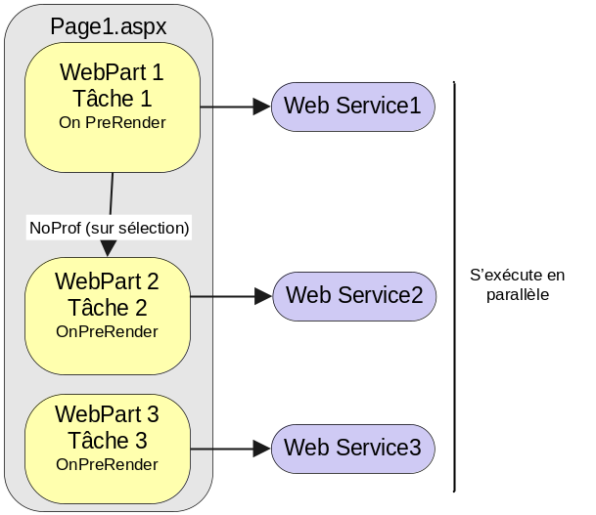
- ConnectionProvider
On enregistre les tâches dont le résultat fourni automatiquement (valeur par défaut) de l’information à des WebPart connectés. Les tâches enregistrées à cet endroit peuvent également être déclarées dans le « OnPreRender » lorsque l’exécution de la tâche peut s’effectuer sans fournir d’information à un autre WebPart.
<ConnectionProvider("Nom du professionel", "NomProf", AllowsMultipleConnections:=True)> _
Public Function RetournerFourNomProf() As IWebPartField
'enregistrer la tâche avec une exécution en série afin qu'elle s'exécute selon la séquence de connexion
EnregistreTache1()
Return Me
End Function
Private Sub EnregistreTache1()
If Not Me.Page is nothing then
If Mode = enuModeWebPart.Execution then
'vérifier si la tâche est déjà enregistré.
If Not blnTache1Enreg Then
Me.Page.RegisterAsyncTask(New Web.UI.PageAsyncTask(New Web.BeginEventHandler(AddressOf DebObtenirNomProf), New Web.EndEventHandler(AddressOf FinObtenirNomProf), New Web.EndEventHandler(AddressOf DelaisObtenirNomProf), Nothing, True))
blnTache1Enreg = True
End If
End If
End If
End Sub
Protected Overrides Sub OnPreRender(ByVal e As System.EventArgs)
MyBase.OnPreRender(e)
EnregistreTache1()
EnregistreTache2()
EnregistreTache3()
End Sub
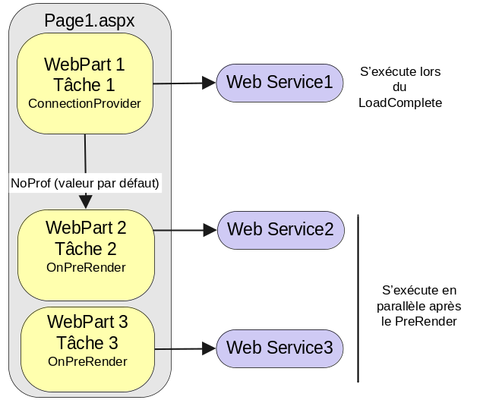

- Assignation des valeurs
Effectuer l’assignation des valeurs provenant d’une source de données (bind) aux contrôles dans la méthode de fin de tâche (EndEventHandler de RegisterAsyncTask).
…..
Me.Page.RegisterAsyncTask(New Web.UI.PageAsyncTask(New Web.BeginEventHandler(AddressOf DebnDomVal), New Web.EndEventHandler(AddressOf FinDomVal), New Web.EndEventHandler(AddressOf ExpireDomVal), Nothing, True))
….
Private Sub FinDomVal(ByVal ar As IAsyncResult)
Try
'Spécifier la fin de la tâche déléguée afin de récupéré les résultats et les erreurs.
dlgtTache.EndInvoke(ar)
Me.EnsureChildControls()

If objDomValSortie.InfoMsgTrait Is Nothing Then
grdDomaine.DataSource = objDomValSortie.DomVal
grdDomaine.DataBind()
If objDomValSortie.DomVal.Length = 0 Then Me.Page.Validators.Add(New ValidateurGenerique("Aucun domaine de valeur pour le critère de recherche!"))
Else
Me.Page.Validators.Add(New ValidateurGenerique(objDomValSortie.InfoMsgTrait.TxtMsgFran))
End If
objDomValAsync.Close()
objDomValAsync = Nothing
End If

Catch ex As Exception

'Traitement des erreurs survenues lors de l’exécution de la tâche asynchrone.
objDomValAsync.Abort()
Throw

End Try

End Sub

- Obtention des valeurs des points de connexion
Effectuer l’appel à la méthode du fournisseur de données dans l’évènement « OnPreRender » soit après que les points de connexions soient obtenus (PageComplete). Étant donné que nous ne pouvons prévoir le moment où le callback sera effectué par le fournisseur, s’assurer d’utiliser les valeurs provenant du fournisseur dans la fonction de callback.
Protected Overrides Sub OnPreRender(ByVal e As System.EventArgs)
MyBase.OnPreRender(e)
If Not objBen Is Nothing Then
objBen.GetFieldValue(AddressOf nomben)
End If
End Sub
Private Sub nomben(ByVal _strBen As Object)
txtNomBen.Text = _strBen
End Sub

- Création du rendu HTML
Remplacer (Overrides) la méthode « RenderContents » de la classe de base. Cette méthode contient la création du rendu HTML, création des DIV pour l’alignement et le positionnement des contrôles dans la page.

Référence cycle de vie : http://www.randyconnolly.com/Core/page/Page-Lifecycle.aspx

Liste de vérification « CheckList » pour les essais de WebPart
But
Cet énoncé a pour but d’établir une liste de vérification afin d’effectuer les essais requis lors de la création d’un WebPart.
Description
Effectuer les vérifications suivantes lors de la création de WebPart :
- Vérifier que l’on peut ajouter la WebPart correctement dans une WebPartZone d’une page.
- Vérifier comment se comporte la WebPart lorsque survient une erreur.
- Vérifier la disposition, la description des propriétés publiques dans l’outil de personnalisation de la WebPart.
- Vérifier que la WebPart est trouvée facilement par l’engin de recherche de WebPart.
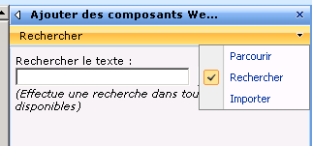
- Vérifier la prévisualisation de la WebPart.

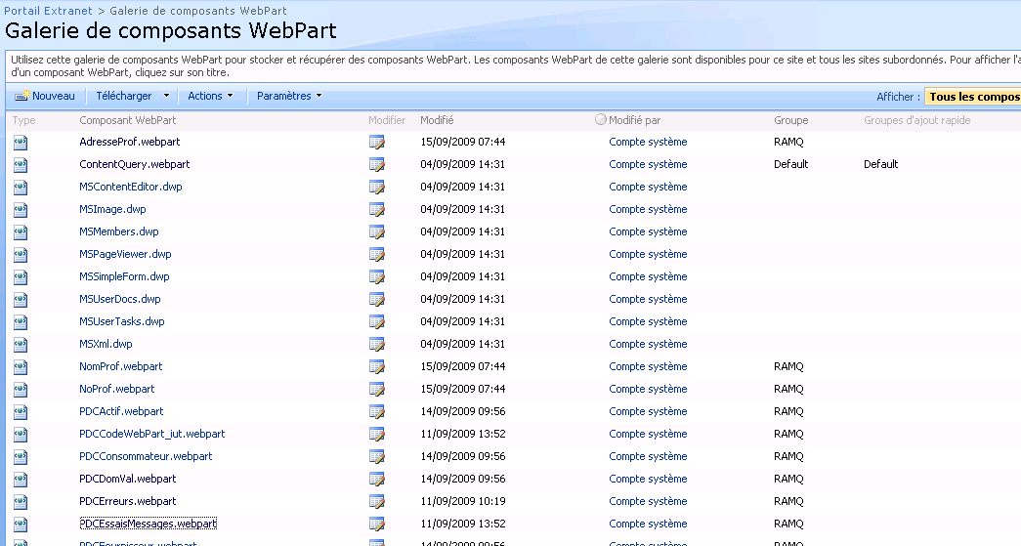
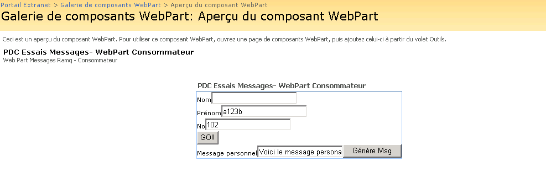
- Vérifier que la WebPart utilise les ressources de configuration pour chacun des environnements.
- Vérifier le comportement de la webPart selon différent groupe d’utilisateurs (audience).
- Vérifier que les requêtes à des services web s’effectuent de façon asynchrone.
- Vérifier le comportement de la WebPart lorsqu’elle est connectée et lorsqu’elle ne l’est pas.
- Vérifier le comporement de la WebPart dans le mode « design ». S’assurer que les traitements de sont pas exécutés dans ce mode.

Utilisation du modèle objet de Sharepoint 2010
Vous référer aux liens suivants pour suivre les meilleures pratiques de développement des modèles objets Sharepoint, autant pour le modèle objet serveur, que pour le modèle objet client.
Liens des meilleures pratiques pour le modèle objet Sharepoint serveur :
Best Practices: Common Coding Issues When Using the SharePoint Object Model: http://msdn.microsoft.com/en-us/library/bb687949.aspx

Best Practices: Using Disposable Windows SharePoint Services Objects: http://msdn.microsoft.com/en-us/library/aa973248.aspx

Liens des meilleures pratiques pour le modèle objet Sharepoint client :
SharePoint 2010 Client Object Model Guidelines:
http://msdn.microsoft.com/en-us/library/office/ee535717.aspx

règle de programmation « Service WCF »

Spécification pour l’attribut ServiceContract
Description
- L’attribut « ServiceContract » doit obligatoirement être précisé sur une interface et non directement sur la classe.
- Pour l’attribut « ServiceContract », il est obligatoire de spécifier l’espace de nom « namespace ». Pour un service WCF interne, la nomenclature de l’espace de nom est « http://{nom du projet}/{version} ». Alors que pour un service WCF externe, la nomenclature est « http://www.ramq.gouv.qc.ca/{nom du projet}/{version} ». Il est aussi obligatoire de spécifier la propriété « SessionMode ».
- Afin de faciliter le déploiement et l’évolution des services WCF, il est important d’implanter un mécanisme de versionnement qui permettra de gérer différentes versions d’un même service. Afin de répondre à ce besoin, les espaces de nom « Namespaces » des services doivent obligatoirement contenir une version sous forme de numéro séquentiel.
Exemple de l’utilisation de l’attribut « ServiceContract » dans un service externe
<ServiceContract(Namespace:="http://www.ramq.gouv.qc.ca/SSFU_NomSignificatif_svc/1", _
SessionMode:=SessionMode.NotAllowed)> _
Public Interface IServEmplo

<OperationContract()> _
<FaultContract(GetType(ExceptionRamq))> _
Function ObtenirInfoEmplo(ByVal _objParamEntree As ParamEntree) As ParamSortie

End Interface
Exemple de l’utilisation de l’attribut « ServiceContract » dans un service interne
<ServiceContract(Namespace:="http://SSFU_NomSignificatif_svc/1", _
SessionMode:=SessionMode.NotAllowed)> _
Public Interface IServEmplo

<OperationContract()> _
<FaultContract(GetType(ExceptionRamqIntrn))> _
Function ObtenirInfoEmplo(ByVal _objParamEntree As ParamEntree) As ParamSortie

End Interface

Utilisation des contrats de données « Data Contract » dans les services
Description
- L’utilisation des « Data Contract » est requise pour les classes utilisées dans les paramètres d’un service WCF. Ces dernières sont définies dans les composantes.
- L’attribut « DataMember » doit être spécifié uniquement sur les propriétés d’une classe ayant l’attribut « DataContract ». Il est interdit d’utiliser l’attribut « DataMember » sur les attributs dans une classe. La propriété « Order » devrait toujours être utilisée dans les « DataMember ». Si on ne l’utilise pas, les paramètres vont apparaître en ordre alphabétique dans le schéma XSD. Cela peut occasionner des problématiques avec la consommation des services dans Biztalk si on ajoute de nouveaux paramètres (Nouveau paramètre ne sera pas nécessairement à la fin). Il est aussi possible d’ajouter la propriété « IsRequired » afin de rendre obligatoire un paramètre.
- Pour l’attribut « DataContract », il est obligatoire de spécifier l’espace de nom « namespace ».Pour une classe utilisée exclusivement par un service WCF externe, la nomenclature de l’espace de nom est http://www.ramq.gouv.qc.ca/{nom du projet}/{version}. Sinon, la nomenclature de l’espace de nom est « {nom du projet}/{version} ».
Exemple de l’utilisation des attributs « DataContract » et « DataMember » dans un service externe
Imports System.Runtime.Serialization

<DataContract(Namespace:="http://www.ramq.gouv.qc.ca/SSFU_NomSignificatif_cpo/1")> _
Public Class ParamSorti

#Region " Attributs privés "

Private strNom As String
Private strPre As String
Private intAge As Integer

#End Region

#Region " Propriétés publiques "

<DataMember(Order:=1, IsRequired:=True)> _
Public Property Nom() As String
Get
Return strNom
End Get
Set(ByVal value As String)
strNom = value
End Set
End Property

<DataMember(Order:=2, IsRequired:=True)> _
Public Property Prenom() As String
Get
Return strPre
End Get
Set(ByVal value As String)
strPre = value
End Set
End Property

<DataMember(Order:=3)> _
Public Property Age() As Integer
Get
Return intAge
End Get
Set(ByVal value As Integer)
intAge = value
End Set
End Property

#End Region

End Class

Exemple de l’utilisation des attributs « DataContract » et « DataMember » dans un service interne
Imports System.Runtime.Serialization

<DataContract(Namespace:="http://SSFU_NomSignificatif_cpo/1")> _
Public Class ParamSorti

#Region " Attributs privés "

Private strNom As String
Private strPre As String
Private intAge As Integer

#End Region

#Region " Propriétés publiques "

<DataMember(Order:=1, IsRequired:=True)> _
Public Property Nom() As String
Get
Return strNom
End Get
Set(ByVal value As String)
strNom = value
End Set
End Property

<DataMember(Order:=2, IsRequired:=True)> _
Public Property Prenom() As String
Get
Return strPre
End Get
Set(ByVal value As String)
strPre = value
End Set
End Property

<DataMember(Order:=3)> _
Public Property Age() As Integer
Get
Return intAge
End Get
Set(ByVal value As Integer)
intAge = value
End Set
End Property

#End Region

End Class

Configuration des services WCF
Description
- À moins d’exception, les services WCF devraient être configurés de la façon suivante :
<ServiceBehavior(ConcurrencyMode:=ConcurrencyMode.Single, _
InstanceContextMode:=InstanceContextMode.PerCall, _
Namespace:="http://www.ramq.gouv.qc.ca/SSFU_NomSignificatif_svc/1")>
et son interface de cette façon :
<ServiceContract(Namespace:="http://www.ramq.gouv.qc.ca/SSFU_NomSignificatif_svc/1", _
SessionMode:=SessionMode.NotAllowed)> _
- Afin d’utiliser l’emprunt d’identité ASP.NET, vous devez ajouter l’attribut suivant à la classe du service :
<AspNetCompatibilityRequirements(RequirementsMode:=AspNetCompatibilityRequirementsMode.Required)> _
Exemple de configuration de service externe
<ServiceContract(Namespace:="http://www.ramq.gouv.qc.ca/SSFU_NomSignificatif_svc/1", _
SessionMode:=SessionMode.NotAllowed)> _
Public Interface IServEmplo

<OperationContract()> _
<FaultContract(GetType(ExceptionRamq))> _
Function ObtenirInfoEmplo(ByVal _objParamEntre As ParamEntre) As ParamSorti

End Interface

<ServiceBehavior(ConcurrencyMode:=ConcurrencyMode.Single, _
InstanceContextMode:=InstanceContextMode.PerCall, _
Namespace:="http://www.ramq.gouv.qc.ca/SSFU_NomSignificatif_svc/1")> _
Public Class ServEmplo
Implements IServEmplo

Public Sub New()
End Sub

Public Function ObtenirInfoEmplo(ByVal _objParamEntre As ParamEntre) As ParamSorti Implements IServEmplo.ObtenirInfoEmplo

'Voir la section 5 pour la gestion des erreurs.
Return New ParamSorti() With {.Nom = "XXXXX", .Prenom = "XXXXX", .Age = 25}

End Function

End Class
Exemple de configuration de service interne
<ServiceContract(Namespace:="http://SSFU_NomSignificatif_svc/1", _
SessionMode:=SessionMode.NotAllowed)> _
Public Interface IServEmplo

<OperationContract()> _
<FaultContract(GetType(ExceptionRamqIntrn))> _
Function ObtenirInfoEmplo(ByVal _objParamEntre As ParamEntre) As ParamSorti

End Interface

<ServiceBehavior(ConcurrencyMode:=ConcurrencyMode.Single, _
InstanceContextMode:=InstanceContextMode.PerCall, _
Namespace:="http://SSFU_NomSignificatif_svc/1")> _
Public Class ServEmplo
Implements IServEmplo

Public Sub New()
End Sub

Public Function ObtenirInfoEmplo(ByVal _objParamEntre As ParamEntre) As ParamSorti Implements IServEmplo.ObtenirInfoEmplo

'Voir la section 5 pour la gestion des erreurs.
Return New ParamSorti() With {.Nom = "XXXXX", .Prenom = "XXXXX", .Age = 25}

End Function

End Class

Service WCF AJAX
Description
- Doit seulement contenir les méthodes qui seront accessibles via AJAX;
- Modifier le fichier avec l’extension .svc (ajouter l’attribut Factory):
<%@ ServiceHost Language="VB" Debug="true" Service="RAMQ.PPP.SSFU_NomSignificatif_svc.ServEmploAjax, RAMQ.PPP.SSFU_NomSignificatif_svc" CodeBehind="ServEmploAjax.svc.vb" Factory="System.ServiceModel.Activation.WebServiceHostFactory" %>
Exemple de configuration de service ajax externe
<ServiceContract(Namespace:="http://www.ramq.gouv.qc.ca/SSFU_NomSignificatif_svc/1", _
SessionMode:=SessionMode.NotAllowed)> _
Public Interface IServEmploAjax

<OperationContract()> _
<FaultContract(GetType(ExceptionRamq))> _
<WebInvoke(Method:="POST", ResponseFormat:=WebMessageFormat.Json, BodyStyle:= WebMessageBodyStyle.Wrapped)> _
Function ObtenirInfoEmplo(ByVal _objParamEntre As ParamEntre) As ParamSorti

End Interface

<ServiceBehavior(ConcurrencyMode:=ConcurrencyMode.Single, _
InstanceContextMode:=InstanceContextMode.PerCall, _
Namespace:="http://www.ramq.gouv.qc.ca/SSFU_NomSignificatif_svc/1")> _
Public Class ServEmploAjax
Implements IServEmploAjax

Public Sub New()
End Sub

Public Function ObtenirInfoEmplo(ByVal _objParamEntre As ParamEntre) As ParamSorti Implements IServEmploAjax.ObtenirInfoEmplo

'Voir la section 5 pour la gestion des erreurs.
Return New ParamSorti() With {.Nom = "XXXXX", .Prenom = "XXXXX", .Age = 25}

End Function

End Class
Exemple de configuration de service ajax interne
<ServiceContract(Namespace:="http://SSFU_NomSignificatif_svc/1", _
SessionMode:=SessionMode.NotAllowed)> _
Public Interface IServEmploAjax

<OperationContract()> _
<FaultContract(GetType(ExceptionRamqIntrn))> _
<WebInvoke(Method:="POST", ResponseFormat:=WebMessageFormat.Json, BodyStyle:= WebMessageBodyStyle.Wrapped)> _
Function ObtenirInfoEmplo(ByVal _objParamEntre As ParamEntre) As ParamSorti

End Interface

<ServiceBehavior(ConcurrencyMode:=ConcurrencyMode.Single, _
InstanceContextMode:=InstanceContextMode.PerCall, _
Namespace:="http://SSFU_NomSignificatif_svc/1")> _
Public Class ServEmploAjax
Implements IServEmploAjax

Public Sub New()
End Sub

Public Function ObtenirInfoEmplo(ByVal _objParamEntre As ParamEntre) As ParamSorti Implements IServEmploAjax.ObtenirInfoEmplo

'Voir la section 5 pour la gestion des erreurs.
Return New ParamSorti() With {.Nom = "XXXXX", .Prenom = "XXXXX", .Age = 25}

End Function

End Class

Configuration des liaisons (Bindings) des services WCF
Description
- L’utilisation de la liaison « basicHttpBinding » sera privilégiée pour tous les services sauf ceux qui seront appelés via AJAX. Ces derniers utiliseront la liaison « webHttpBinding ».
- La configuration de sécurité dans le fichier web.config doit obligatoirement corresponde à celle de l’application web dans IIS.
- L’utilisation de la classe TrnsfWsdlBehaviorExtn est obligatoire pour tous les services WCF sauf ceux qui seront appelés via AJAX. Elle se retrouve dans la composante COD3_V2InteropWsdl_cpo pour VS 2008 et dans la composante COD1_V4OutilBase_cpo pour VS 2010.
- L’utilisation de la classe TrnsfAliasWsdlBehaviorExtn est obligatoire pour tous les services WCF externes sauf ceux qui seront appelés via AJAX. Elle se retrouve dans la composante COD3_V2InteropWsdl_cpo pour VS 2008 et dans la composante COD1_V4OutilBase_cpo pour VS 2010.
- L’utilisation de la classe WebHttpErrJsonBehaviorExtn est obligatoire pour les services WCF AJAX. Elle se retrouve dans la composante COD3_V2InteropWsdl_cpo pour VS 2008 et dans la composante COD1_V4OutilBase_cpo pour VS 2010.
- L’utilisation du module http ModHttpServAjaxExt de la composante commune COD3_V2TraitUtil_cpo est obligatoire pour les services WCF AJAX externes afin qu’ils soient compatibles avec le filtre ISAPI. (Voir documentation COD3_V2TraitUtil_cpo). Il est à noter que ce module n’est plus nécessaire dans l’infrastructure Windows 2008 R2 (VS 2010 - IIS 7.5).

N.B. : Pour faciliter la compréhension des configurations de liaisons (bindings), il est possible d’utiliser l’outil « Éditeur de configuration de service WCF » disponible dans Visual Studio 2008 et 2010 (Menu Outils). Par contre, il faut s’assurer que le fichier résultant respecte les exemples ci-dessous.
Exemples
Exemple de configuration pour un service externe
<system.serviceModel>

<services>
<service behaviorConfiguration="ServBehaviorEmplo"
name="RAMQ.PPP.SSFU_NomSignificatif_svc.ServEmplo">
<endpoint address=""
behaviorConfiguration="EndPointBehaviorServEmplo"
binding="basicHttpBinding"
bindingConfiguration="BindingSecConfig"
bindingNamespace="http://www.ramq.gouv.qc.ca/SSFU_NomSignificatif_svc/1"
contract="RAMQ.PPP.SSFU_NomSignificatif_svc.IServEmplo"
name="EndPointServEmplo" />
</service>
</services>

<bindings>
<basicHttpBinding>
<!-- Insérer ici la section binding afin configurer la sécurité du service -->
</basicHttpBinding>
</bindings>
<!-- La section suivante (extensions) s’applique à VS 2008. Pour VS 2010, voir 4.3.4.1. --> <extensions>
<behaviorExtensions>
<add name="TrnsfWsdlExtn" type="RAMQ.CO.COD3_V2InteropWsdl_cpo.TrnsfWsdlBehaviorExtn, RAMQ.CO.COD3_V2InteropWsdl_cpo, Version=1.0.0.0, Culture=neutral, PublicKeyToken=55a03a2af569717d" />
<add name="TrnsfAliasWsdlExtn" type="RAMQ.CO.COD3_V2InteropWsdl_cpo.TrnsfAliasWsdlBehaviorExtn, RAMQ.CO.COD3_V2InteropWsdl_cpo, Version=1.0.0.0, Culture=neutral, PublicKeyToken=55a03a2af569717d" />
</behaviorExtensions>
</extensions>

<behaviors>

<serviceBehaviors>
<behavior name="ServBehaviorEmplo">
<serviceMetadata httpGetEnabled="true"/>
<serviceDebug includeExceptionDetailInFaults="true"/>
<serviceThrottling maxConcurrentCalls="100" maxConcurrentSessions="100" />
</behavior>
</serviceBehaviors>

<endpointBehaviors>
<behavior name="EndPointBehaviorServEmplo">
<TrnsfWsdlExtn />
<TrnsfAliasWsdlExtn SSL="True" />
</behavior>
</endpointBehaviors>

</behaviors>

</system.serviceModel>
Exemple de configuration pour un service ajax externe
<!-- La section suivante (httpModules) s’applique à VS 2008. -->
<system.web> <httpModules>
<add name="ModHttpServAjaxExt" type="RAMQ.CO.COD3_V2TraitUtil_cpo.ModHttpServAjaxExt, RAMQ.CO.COD3_V2TraitUtil_cpo, Version=1.0.0.0, Culture=neutral, PublicKeyToken=55a03a2af569717d" />
</httpModules>
</system.web>

<system.serviceModel>

<services>
<service behaviorConfiguration="ServBehaviorEmplo"
name="RAMQ.PPP.SSFU_NomSignificatif_svc.ServEmploAjax">
<endpoint address=""
behaviorConfiguration="EndPointBehaviorServEmploAjax"
binding="webHttpBinding"
bindingConfiguration="BindingSecConfig"
bindingNamespace="http://www.ramq.gouv.qc.ca/SSFU_NomSignificatif_svc/1"
contract="RAMQ.PPP.SSFU_NomSignificatif_svc.IServEmploAjax"
name="EndPointServEmploAjax" />
</service>
</services>

<bindings>
<webHttpBinding>
<!-- Insérer ici la section binding afin configurer la sécurité du service -->
</webHttpBinding>
</bindings>
<!-- La section suivante (extensions) s’applique à VS 2008. Pour VS 2010, voir 4.3.4.1. -->
<extensions>
<behaviorExtensions>
<add name="WebHttpErrJson" type="RAMQ.CO.COD3_V2InteropWsdl_cpo.WebHttpErrJsonBehaviorExtn, RAMQ.CO.COD3_V2InteropWsdl_cpo, Version=1.0.0.0, Culture=neutral, PublicKeyToken=55a03a2af569717d" />
</behaviorExtensions>
</extensions>

<behaviors>

<serviceBehaviors>
<behavior name="ServBehaviorEmplo">
<serviceMetadata httpGetEnabled="true"/>
<serviceDebug includeExceptionDetailInFaults="true"/>
<serviceThrottling maxConcurrentCalls="100" maxConcurrentSessions="100" />
</behavior>
</serviceBehaviors>

<endpointBehaviors>
<behavior name="EndPointBehaviorServEmploAjax">
<WebHttpErrJson />
</behavior>
</endpointBehaviors>

</behaviors>

</system.serviceModel>
Exemple de section « Binding » pour un service avec une authentification de base (Basic Authentication)
<binding name="BindingSecConfig" maxReceivedMessageSize="1024000" maxBufferSize="1024000">
<readerQuotas maxStringContentLength="1024000"/>
<security mode="TransportCredentialOnly">
<transport clientCredentialType="Basic"/>
</security>
</binding>
Il est à noter que la configuration d’une application cliente devra avoir sa section « Bindings » différente de celle du serveur afin d’indiquer que le canal de communication sera sécurisé avec SSL.
Exemple de section « Binding » pour une application cliente qui appelle un service avec une authentification de base (Basic Authentication) sous un canal sécurisé
<binding name="BindingSecConfig" maxReceivedMessageSize="1024000" maxBufferSize="1024000">
<readerQuotas maxStringContentLength="1024000"/>
<security mode="Transport">
<transport clientCredentialType="Basic"/>
</security>
</binding>
Exemple de section « Binding » pour un service avec une authentification par certificat X509.
<binding name="BindingSecConfig" maxReceivedMessageSize="1024000" maxBufferSize="1024000">
<readerQuotas maxStringContentLength="1024000"/>
<security mode="TransportCredentialOnly">
<transport clientCredentialType="Certificate"/>
</security>
</binding>
Exemple de configuration pour un service interne
<system.serviceModel>

<services>
<service behaviorConfiguration="ServBehaviorEmplo"
name="RAMQ.PPP.SSFU_NomSignificatif_svc.ServEmplo">
<endpoint address=""
behaviorConfiguration="EndPointBehaviorServEmplo"
binding="basicHttpBinding"
bindingConfiguration="BindingBasicHttpSecConfig"
bindingNamespace="http://SSFU_NomSignificatif_svc/1"
contract="RAMQ.PPP.SSFU_NomSignificatif_svc.IServEmplo" />
</service>
</services>

<bindings>
<basicHttpBinding>
<!-- Insérer ici la section binding afin configurer la sécurité du service -->
</basicHttpBinding>
</bindings>

<!-- La section suivante (extensions) s’applique à VS 2008. Pour VS 2010, voir 4.3.4.1. --> <extensions>
<behaviorExtensions>
<add name="TrnsfWsdlExtn" type="RAMQ.CO.COD3_V2InteropWsdl_cpo.TrnsfWsdlBehaviorExtn, RAMQ.CO.COD3_V2InteropWsdl_cpo, Version=1.0.0.0, Culture=neutral, PublicKeyToken=55a03a2af569717d" />
</behaviorExtensions>
</extensions>

<behaviors>

<serviceBehaviors>
<behavior name="ServBehaviorEmplo">
<serviceMetadata httpGetEnabled="true"/>
<serviceDebug includeExceptionDetailInFaults="true"/>
<serviceThrottling maxConcurrentCalls="100" maxConcurrentSessions="100" />
</behavior>
</serviceBehaviors>

<endpointBehaviors>
<behavior name="EndPointBehaviorServEmplo">
<TrnsfWsdlExtn />
</behavior>
</endpointBehaviors>

</behaviors>

</system.serviceModel>
Exemple de configuration pour un service ajax interne
<system.serviceModel>

<services>
<service behaviorConfiguration="ServBehaviorEmplo"
name="RAMQ.PPP.SSFU_NomSignificatif_svc.ServEmploAjax">
<endpoint address=""
behaviorConfiguration="EndPointBehaviorServEmploAjax"
binding="webHttpBinding"
bindingConfiguration="BindingSecConfig"
bindingNamespace="http://SSFU_NomSignificatif_svc/1"
contract="RAMQ.PPP.SSFU_NomSignificatif_svc.IServEmploAjax" />
</service>
</services>

<bindings>
<webHttpBinding>
<!-- Insérer ici la section binding afin configurer la sécurité du service -->
</webHttpBinding>
</bindings>

<!-- La section suivante (extensions) s’applique à VS 2008. Pour VS 2010, voir 4.3.4.1. -->
<extensions>
<behaviorExtensions>
<add name="WebHttpErrJson" type="RAMQ.CO.COD3_V2InteropWsdl_cpo.WebHttpErrJsonBehaviorExtn, RAMQ.CO.COD3_V2InteropWsdl_cpo, Version=1.0.0.0, Culture=neutral, PublicKeyToken=55a03a2af569717d" />
</behaviorExtensions>
</extensions>

<behaviors>

<serviceBehaviors>
<behavior name="ServBehaviorEmplo">
<serviceMetadata httpGetEnabled="true"/>
<serviceDebug includeExceptionDetailInFaults="true"/>
<serviceThrottling maxConcurrentCalls="100" maxConcurrentSessions="100" />
</behavior>
</serviceBehaviors>

<endpointBehaviors>
<behavior name="EndPointBehaviorServEmploAjax">
<WebHttpErrJson />
</behavior>
</endpointBehaviors>

</behaviors>

</system.serviceModel>
Exemple de section « Binding » pour un service avec une authentification de base (Basic Authentication).
<binding name="BindingSecConfig" maxReceivedMessageSize="1024000" maxBufferSize="1024000">
<readerQuotas maxStringContentLength="1024000"/>
<security mode="TransportCredentialOnly">
<transport clientCredentialType="Basic"/>
</security>
</binding>
Exemple de section « Binding » pour un service avec une authentification intégré (Windows Integrated).
<binding name="BindingSecConfig" maxReceivedMessageSize="1024000" maxBufferSize="1024000">
<readerQuotas maxStringContentLength="1024000"/>
<security mode="TransportCredentialOnly">
<transport clientCredentialType="Windows"/>
</security>
</binding>
Exemple de section « Binding » pour un service avec une authentification anonyme.
<binding name="BindingSecConfig" maxReceivedMessageSize="1024000" maxBufferSize="1024000">
<readerQuotas maxStringContentLength="1024000"/>
<security mode="None" />
</binding>
Ajout pour utiliser l’emprunt d’identité dans un service WCF.
<system.serviceModel>

…

<serviceHostingEnvironment aspNetCompatibilityEnabled="true" />
</system.serviceModel>

Particularités pour VS 2010
Description
Un nouveau fichier se retrouve à la racine des sites Web afin d’améliorer la lisibilité des fichiers de configuration des services WCF.
<configuration>
<system.serviceModel>
<bindings>
<basicHttpBinding>
<binding name="BindingAuthAnonyme" maxReceivedMessageSize="1024000" maxBufferSize="1024000">
<readerQuotas maxStringContentLength="1024000" />
<security mode="None" />
</binding>
<binding name="BindingAuthBasic" maxReceivedMessageSize="1024000" maxBufferSize="1024000">
<readerQuotas maxStringContentLength="1024000"/>
<security mode="TransportCredentialOnly">
<transport clientCredentialType="Basic"/>
</security>
</binding>
<binding name="BindingAuthIntegrated" maxReceivedMessageSize="1024000" maxBufferSize="1024000">
<readerQuotas maxStringContentLength="1024000"/>
<security mode="TransportCredentialOnly">
<transport clientCredentialType="Windows"/>
</security>
</binding>
<binding name="BindingAuthCertificate" maxReceivedMessageSize="1024000" maxBufferSize="1024000">
<readerQuotas maxStringContentLength="1024000"/>
<security mode="Transport">
<transport clientCredentialType="Certificate"/>
</security>
</binding>
</basicHttpBinding>
</bindings>

<extensions>
<behaviorExtensions>
<add name="TrnsfWsdlExtn" type="RAMQ.ServiceModel.Configuration.TrnsfWsdlBehaviorExtn, RAMQ.CO.COD1_V4OutilBase_cpo, Version=1.0.0.0, Culture=neutral, PublicKeyToken=55a03a2af569717d" />
<add name="TrnsfAliasWsdlExtn" type="RAMQ.ServiceModel.Configuration.TrnsfAliasWsdlBehaviorExtn, RAMQ.CO.COD1_V4OutilBase_cpo, Version=1.0.0.0, Culture=neutral, PublicKeyToken=55a03a2af569717d" />
<add name="WebHttpErrJson" type="RAMQ.ServiceModel.Configuration.WebHttpErrJsonBehaviorExtn, RAMQ.CO.COD1_V4OutilBase_cpo, Version=1.0.0.0, Culture=neutral, PublicKeyToken=55a03a2af569717d" />
</behaviorExtensions>
</extensions>
<behaviors>
<serviceBehaviors>
<behavior name="ServBehaviorHttp">
<serviceMetadata httpGetEnabled="true" />
<serviceDebug includeExceptionDetailInFaults="true" />
<serviceThrottling maxConcurrentCalls="100" maxConcurrentSessions="100" />
</behavior>
<behavior name="ServBehaviorHttps">
<serviceMetadata httpsGetEnabled="true" />
<serviceDebug includeExceptionDetailInFaults="true" />
<serviceThrottling maxConcurrentCalls="100" maxConcurrentSessions="100" maxConcurrentInstances="100" />
</behavior>
</serviceBehaviors>
</behaviors>

<!-- Le endpoint behavior permet l’activation de l’extension qui sert à aplanir le wsdl -->
<endpointBehaviors>
<behavior name="EndPointBehaviorServEmplo">
<TrnsfWsdlExtn />
</behavior>
</endpointBehaviors>

<serviceHostingEnvironment aspNetCompatibilityEnabled="True" multipleSiteBindingsEnabled="true" />

</system.serviceModel>

<system.diagnostics>
<sharedListeners>
<add name="RAMQEventLogTraceListener" type="RAMQ.Journalisation.RAMQEventLogTraceListener, RAMQ.CO.COD1_V4OutilBase_cpo, Version=1.0.0.0, Culture=neutral, PublicKeyToken=55a03a2af569717d" initializeData="" />
</sharedListeners>
<sources>
<source name="SourceTraceRAMQ" switchValue="All">
<listeners>
<clear />
<add name="RAMQEventLogTraceListener" />
</listeners>
</source>
</sources>
</system.diagnostics>
</configuration>

Il est recommandé d’utiliser ces « bindings », « extensions » et « behaviors » dans les fichiers de configuration applicatifs.

Ajout de référence vers les services WCF
Description
L’ajout d’une référence à partir d’un projet vers un service WCF, se fera en utilisant l’option « Ajouter une référence de service ».
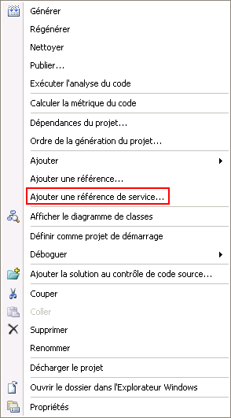
Par la suite, saisissez l’url de votre service et cliquez sur le bouton « Aller à ». Visual Studio va alors rechercher votre service et l’afficher dans la zone « Services » (Si votre url est en https et que Visual Studio vous demande de vous authentifier voir la rubrique « Remarque concernant les services en https »). Ensuite, appuyez sur le bouton « Avancé ».
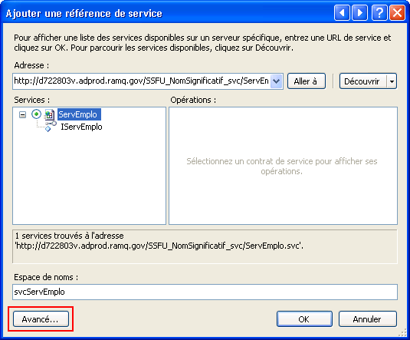
Il est important de décocher la case « Réutiliser les types dans les assemblys référencés ».
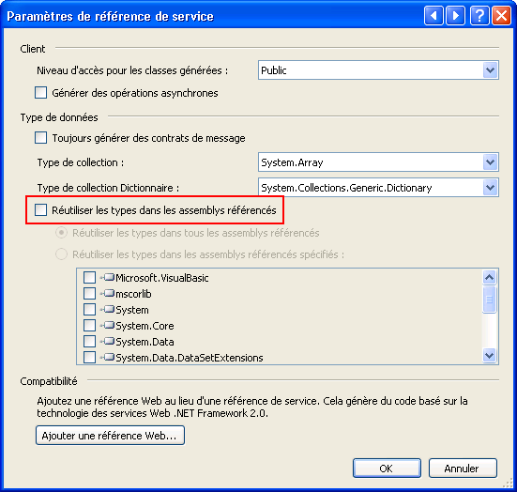

Remarque concernant les services en https
Pour certains services dont l’url est en https, Visual Studio vous demandera de vous authetifier quand vous cliquez sur le bouton « Aller À »
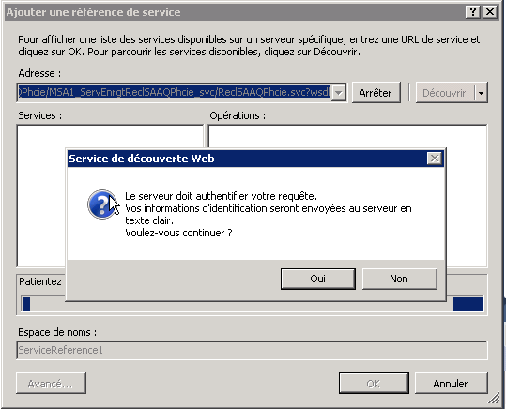
Dans ce cas là, cliquez sur « Non » et ajoutez « ?wsdl » à la fin de votre url de service (normalement Visual Studio l’aurait déjà ajouté automatiquement). Ensuite, cliquez sur « Aller à » votre service sera bien trouvé cette fois-ci.

Particularités pour VS 2010
Afin de s’assurer que la référence de service fonctionne autant dans un environnement Sharepoint 2010 et Asp.Net, il faut modifier le fichier reference.vb de votre référence de service. La modification consiste à changer la classe dont hérite la classe proxy.
Cette modification se fait automatiquement si l’extension de Visual Studio RAMQ.CO.COB9_Generateurs est installée sur votre poste, voir la rubrique « Installation de l’extension Visual Studio RAMQ.CO.COB9_Generateurs ».
L’exemple de code suivant présente la modification à effectuer :
Partial Public Class Service1Client
'Changer la suivante :
Inherits System.ServiceModel.ClientBase(Of ServiceReference1.IService1)
'Pour
Inherits RAMQ.ServiceModel.ClientBaseRAMQ(Of ServiceReference1.IService1)

Implements ServiceReference1.IService1

Public Sub New()
MyBase.New
End Sub

'Autre contenu de la classe masqué
...

End Class

Veuillez noter que l’utilisation du Générateur de proxy RAMQ n’est pas nécessaire dans le cas d’une application « winform » ou « WPF » qui fait appel à un service authentifié en « Basic ».

Installation de l’extension Visual Studio RAMQ.CO.COB9_Generateurs
Vous devez installer cette extension seulement si vous utilisez Visual Studio 2010. Allez dans le dossier « R:\Unit\COM\COM_LIV40\VbDotNet\Modeles »
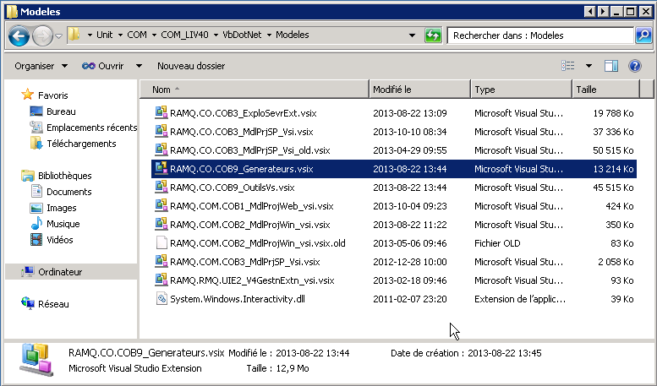
Ensuite, double-cliquez sur le fichier RAMQ.CO.COB9_Generateurs.vsix. Dans la fenêtre qui apparaît, assurez vous que la case à cocher pour Visual Studio est activée et cliquez sur « Installer »
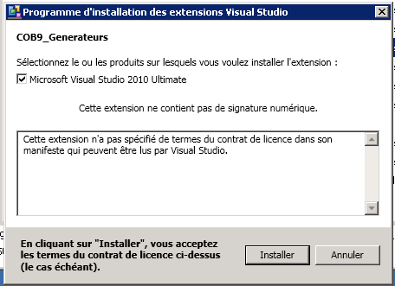
A la fin de l’installation, Visual Studio devrait afficher un message confirmant la réussite de l’installation, cliquez sur « Fermer »
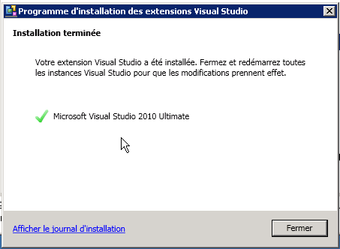
Redémarrez toutes les instances de Visual Studio 2010, l’extension sera alors prête et fonctionnelle.

Ajout de référence vers les services WCF dans Biztalk 2009
Description
L’utilisation de l’adaptateur WCF est à privilégier dans Biztalk 2009 afin de consommer un service WCF.
L’ajout d’une référence à partir d’un projet Biztalk 2009 vers un service WCF, se fera en utilisant l’option « Ajouter » et la sous-option « Add Generated Items ».
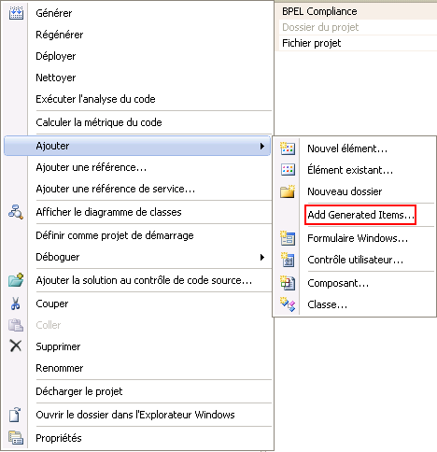
Choisir l’option « Consume WCF Service ».
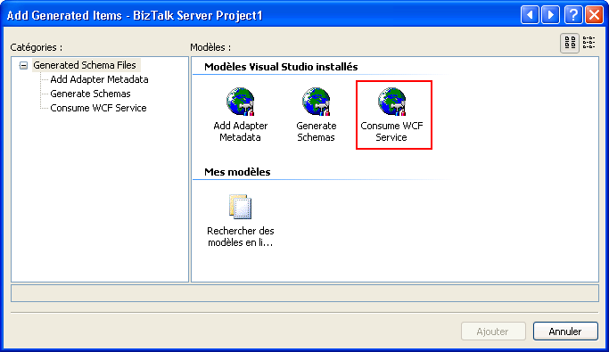
Appuyer sur le bouton « Next ».
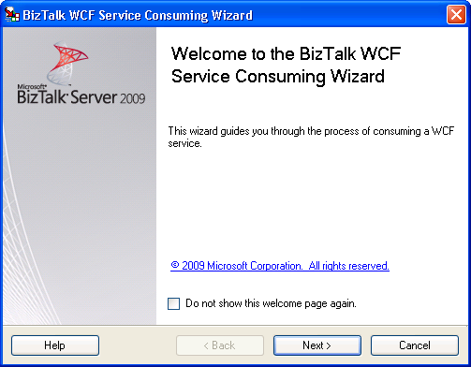
Choisisser l’option « Metadata Exchange (MEX) endpoint ».
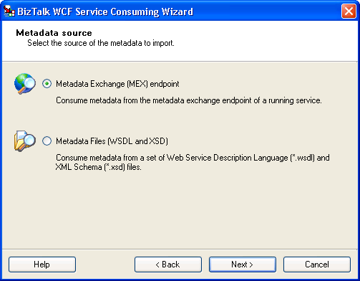
Incrire l’adresse du service WCF et appuyer sur le bouton « Next ».
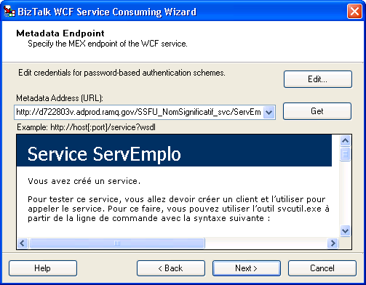
Appuyer sur le bouton « Import ».
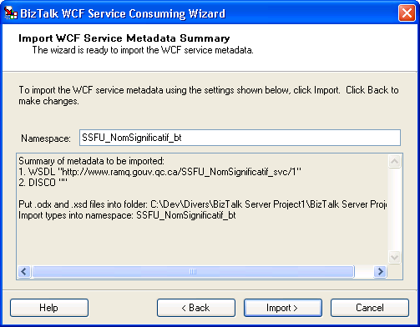
Appuyer sur le bouton « Finish ».
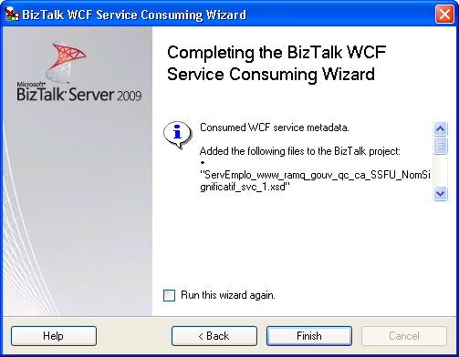

Appel de service WCF
Description
Afin de s’assurer que les appels des services WCF soient effectués correctement (gestion des exceptions, disposition des ressources, etc.), il est privilégié de respecter la structure de code suivante :
Try ' Section obligatoire

' Appel du service à faire ici...

Catch exFault As FaultException(Of ExceptionRamq) ' Section obligatoire
' ou
Catch exFault As FaultException(Of ExceptionRamqIntrn) ' Section obligatoire

Catch exComm As CommunicationException ' Section optionnelle

Catch exTime As TimeoutException ' Section optionnelle

Catch ex As Exception ' Section obligatoire

Finally ' Section obligatoire

' Faire une libération d’objets ici…

End Try

Afin d’effectuer la bonne gestion d’erreurs, bien vouloir vous référer à la section 5.
Exemple d’appel à un service WCF

''' <summary>
''' Cette méthode démontre la bonne façon d'appeler un service WCF.
''' </summary>
''' <remarks></remarks>
Private Sub DemontrerAppelWCFAvecExcep()

Dim objSvcServEmplo As svcServEmplo.ServEmploClient
Dim objParamEntre As svcServEmplo.ParamEntre
Dim objParamSorti As svcServEmplo.ParamSorti

Try

' VS 2010 : S’assurer d’exécuter l’appel du service web dans le bon contexte.
Using objWinCtx As System.Security.Principal.WindowsImpersonationContext = HttpContext.Current.ObtnNouvContxPrincipal()

' Instantiation du paramètre d'entrée.
objParamEntre = New svcServEmplo.ParamEntre() With {.NoSeqEmplo = 7}

' Instantiation du proxy.
objSvcServEmplo = New svcServEmplo.ServEmploClient()

' Sécuriser le service avec COD2 en VS 2008 et COD1 en VS 2010 (voir 4.3.7.1) si nécessaire.

' Appel du service.
objParamSorti = objSvcServEmplo.ObtenirInfoEmplo(objParamEntre)

'Fermeture du canal de communication.
objSvcServEmplo.Close()

End Using

Catch exFault As FaultException(Of svcServEmplo.ExceptionRamqIntrn)
If objSvcServEmplo IsNot Nothing AndAlso
objSvcServEmplo.State = CommunicationState.Faulted Then

objSvcServEmplo.Abort()
EndIf
Throw

Catch ex As Exception
If objSvcServEmplo IsNot Nothing AndAlso
objSvcServEmplo.State = CommunicationState.Faulted Then

objSvcServEmplo.Abort()
EndIf
Throw

Finally End Try

End Sub
Exemple d’appel à un service WCF avec un changement d’URL.
''' <summary>
''' Cette méthode démontre la bonne façon d'appeler un service WCF
''' avec un changement d'URL.
''' </summary>
''' <remarks></remarks>
Private Sub DemontrerAppelWCFAvecChangURL(ByVal _strUrl As String)

Dim objSvcServEmplo As svcServEmplo.ServEmploClient
Dim objParamEntre As svcServEmplo.ParamEntre
Dim objParamSorti As svcServEmplo.ParamSorti

Try
' Instantiation du paramètre d'entrée.
objParamEntre = New svcServEmplo.ParamEntre() With {.NoSeqEmplo = 7}

' Instantiation du proxy.
objSvcServEmplo = New svcServEmplo.ServEmploClient()
' Changement de l'URL.
objSvcServEmplo.Endpoint.Address =
New EndpointAddress(New Uri(_strUrl), _
objSvcServEmplo.Endpoint.Address.Identity, _
objSvcServEmplo.Endpoint.Address.Headers)

' Sécuriser le service avec COD2 en VS 2008 et COD1 en VS 2010 (voir 4.3.7.1) si nécessaire.

' Appel du service.
objParamSorti = objSvcServEmplo.ObtenirInfoEmplo(objParamEntre)

'Fermeture du canal de communication.
objSvcServEmplo.Close()

Catch exFault As FaultException(Of svcServEmplo.ExceptionRamqIntrn)
If objSvcServEmplo IsNot Nothing AndAlso
objSvcServEmplo.State = CommunicationState.Faulted Then

objSvcServEmplo.Abort()
EndIf
Throw

Catch ex As Exception
If objSvcServEmplo IsNot Nothing AndAlso
objSvcServEmplo.State = CommunicationState.Faulted Then

objSvcServEmplo.Abort()
EndIf
Throw

Finally
End Try

End Sub

Extensions pour VS 2010
Description
- Il est recommandé d’utiliser les extensions RAMQ suivantes lors d’appel à un service WCF et ce pour les cas suivants :
  - Remplacement d’url
Dim objServEssaisClient As svcIServEssais.ServEssaisClient = Nothing

objServEssaisClient = New svcIServEssais.ServEssaisClient()
objServEssaisClient.RemplacerUrl("http://nlb-fonct-app4/COMAPP/CO/COX_Essais/COX1_V4EssaisModulComun_svc/ServEssais.svc")
'Sécurisé si nécessaire...
'Appeller le service...
'Fermer la connexion avec le service...
  - Sécuriser l’appel d’un service avec une authentification de type « Basic »
Dim objServEssaisClient As svcIServEssais.ServEssaisClient = Nothing

objServEssaisClient = New svcIServEssais.ServEssaisClient()
objServEssaisClient.SecuriserEnveloppe()
'Appeller le service...
'Fermer la connexion avec le service...
  - Sécuriser l’appel d’un service avec une authentification de type « Integrated »
Dim objServEssaisClient As svcIServEssais.ServEssaisClient = Nothing

objServEssaisClient = New svcIServEssais.ServEssaisClient()
objServEssaisClient.SecuriserEnveloppeIntegreWCF()
'Appeller le service...
'Fermer la connexion avec le service...
  - Fermeture de la connexion de la référence de service « proxy »
Dim objServEssaisClient As svcIServEssais.ServEssaisClient = Nothing

objServEssaisClient = New svcIServEssais.ServEssaisClient()

'Sécuriser si nécessaire...

'Appeller le service...

objServEssaisClient.FermerConxn()

Règle de programmation «Application webform ASP.NET»
But
Cette règle permet de normaliser l’utilisation des composants, des objets communs et des contrôles utilisateur de tous les développements d’application ASP.Net.

Vue d’ensemble
Description
- À moins d’une utilisation très contrôlée, restreindre le plus possible l’utilisation des variables de l’objet Application car elles sont partagées entre les différents clients qui accèdent à l’application ASP.Net.
- Utiliser les méthodes Application_Error ( VS 2003 et VS 2005 ) pour implanter la gestion des erreurs techniques
- Afin d’implanter la gestion des erreurs techniques en VS 2008 et VS 2010, utiliser la classe GestionErreur du gabarit Web.

Utilisation du fichier global.asax
Description
- Utiliser le fichier global.asax pour gérer les erreurs techniques (VS 2003 et VS 2005).
- Utiliser le fichier global.asax pour rediriger vers une page d’erreur formatée en cas de problème technique.
Exemple
global.asax (gestion des erreurs)
Imports System.Web
Imports System.Web.SessionState
Imports RAMQ.CO.COA1_ControlesWeb_cpo
Imports RAMQ.CO.COD3_TraitUtil_cpo
Imports RAMQ.CO.COC2_JournErrTech_cpo

Sub Application_Error(ByVal sender As Object, ByVal e As EventArgs)
' Se déclenche lorsqu'une erreur se produit

Dim objParamEntreErr As ParamEntreErr
Dim ex As Exception
Dim objGestErr As GestionErreur
Dim intIdEvent As Integer
Dim urlPageErreur As String

Try
ex = Server.GetLastError().GetBaseException()

'Url de la page d'erreur
urlPageErreur = ConfigurationSettings.AppSettings.Get(Constantes.Config.UrlRedirection).Substring(ConfigurationSettings.AppSettings.Get(Constantes.Config.UrlRedirection).LastIndexOf("/"))

'Création de l'erreur dans le log d'évènement
objParamEntreErr = New ParamEntreErr
objParamEntreErr.NivInter = ParamEntreErr.EnumNivInter.DSU
objParamEntreErr.NomUt = Constantes.Config.NomUT
objParamEntreErr.CodSeverErr = ParamEntreErr.EnumCodSever.Erreur
objParamEntreErr.DhErr = DateTime.Now()
objParamEntreErr.NomServrErr = ConfigurationSettings.AppSettings.Get(Constantes.Config.NomServr)
objParamEntreErr.IDUtil = System.Security.Principal.WindowsIdentity.GetCurrent.Name
objParamEntreErr.NomSysExptnErr = ParamEntreErr.EnumNomSysExptnErr.Windows
objParamEntreErr.NoMsgErr = Constantes.Config.NoMsgErr
objParamEntreErr.LibelMsgErr = ex.Message
objParamEntreErr.DetlErr = ex.toString
objParamEntreErr.PileAppel = ex.StackTrace
objParamEntreErr.CodAppli = Constantes.Config.CodAppli
objParamEntreErr.NomJournEvene = ParamEntreErr.EnumNomJournEven.Application
objParamEntreErr.AdrGrpSuppo = ""
objParamEntreErr.InfoCompl = Constantes.Config.InfoCompl

JournErrTech.JournaliserErrTech(objParamEntreErr)

Catch ex1 As Exception

Finally
'Redirection vers une page d'erreur
'Vérifier si l'erreur provient de la page d'erreur, si oui, on devra arrêter le traitement afin d'éviter une boucle infinie...
objGestErr = New GestionErreur
If objGestErr.Rediriger And Request.ServerVariables("URL").IndexOf(urlPageErreur) = -1 Then
objGestErr.EffectuerRedirection(intIdEvent)
End If
If Not objGestErr Is Nothing Then
objGestErr.Dispose()
objGestErr = Nothing
End If
ex = Nothing
objParamEntreErr = Nothing

End Try

End Sub

Gestion de la navigation (précédent/suivant)
Description
- Dans les pages web (ASPX) effectuant des mises à jour aux données, on doit vider la cache de la page ASPX qui effectue des MAJ afin d’éviter les mises à jour en double suite au rafraîchissement de la page. Pour cela, on ajoute un entête http à la réponse afin de s’assurer que la page n’est pas mise en cache, voir exemple ci-bas.
Exemple
Protected Overrides Sub Page_Init(Byval sender as Object, Byval e as System.EventArgs)

Response.CacheControl = "no-cache"
Response.AddHeader("Pragma", "no-cache")
Response.Expires = -1
End Sub

Gestion du PostBack entre page (VS 2005, VS 2008 et VS 2010)
Description
- Utiliser PostBackUrl pour spécifier la nouvelle page à afficher
- Utiliser Page.PreviousPage.FindControl pour retrouver l’information dans la page précédente
- Attention!!! Le code défini dans les procédures événementielles Page_Init, Page_Load, Evénement_Change, Evénement_Action, Page_PreRender de la page source est tout de même exécuté au moment où la page de destination fait référence à cette dernière par l'intermédiaire de sa propriété Page.PreviousPage, afin d'y récupérer des données.
- Il est donc important de vérifier la valeur de la propriété Page.IsCrossPagePostBack pour limiter le code à executer dans ce cas.
Exemple Page source
Private Sub Page_Load(ByVal sender As _
System.Object, ByVal e As System.EventArgs) Handles MyBase.Load

If Not Page.IsCrossPagePostBack Then
‘Gérer un load normal de la page ici…

End If
End Sub

<asp:button ID="cmdSend" PostBackUrl="~/PageDestination.aspx" ... />
Exemple Page Destination
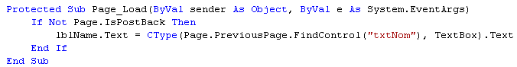

Appel d’un service web asynchrone (VS 2005, VS 2008 et VS 2010)
But
L’utilisation des tâches asynchrones permet d’obtenir un temps réponse optimale des appels aux services web pour l’ensemble de la page.
Description
- Privilégier l’utilisation de tâches asynchrones pour effectuer les appels aux services qui ne sont pas déclenchés suite à un évènement, comme par exemple l’obtention de plusieurs domaines de valeurs au premier chargement de la page.
- L’exécution d’une tâche asynchrone demande la création d’une fonction déléguée (delegate) à laquelle nous devons fournir l’identité principale. De cette façon, on s’assure que l’exécution de l’appel au service Web se fait avec l’identitié de la personne connectée.
Exemples
Définir la fonction déléguée qui permet l’exécution du service web avec l’identité principale :
Private Delegate Sub AsyncTask(ByVal objContexte As System.Web.HttpContext)
Private dlgtTache As AsyncTask
Enregistrer la tâche asynchrone et définir ses points de terminaison :
Me.Page.RegisterAsyncTask(New Web.UI.PageAsyncTask(New Web.BeginEventHandler(AddressOf DebDomVal), New Web.EndEventHandler(AddressOf FinDomVal), New Web.EndEventHandler(AddressOf DelaisDomVal), Nothing, True))
Créer la méthode pour débuter le traitement de la tâche :
Définition d’une méthode pour gérer le début de la tâche (BeginEventHandler) :
Private Function DebDomVal(ByVal objSender As Object, ByVal e As EventArgs, ByVal cb As System.AsyncCallback, ByVal objData As Object) As System.IasyncResult
Exécution de la foncton déléguée qui permet l’appel au service web de façon impersonalisé
dlgtTache = New AsyncTask(AddressOf ObtenirInfo)
Dim result As IAsyncResult = dlgtTache.BeginInvoke(HttpContext.Current, cb, objData)
Return result

End Function
Créer la méthode délégué pour l’appel au service web :
Imports RAMQ.Extensions

Private Sub ObtenirInfo(ByVal _objContexte As System.Web.HttpContext)
Using objWinCtx As System.Security.Principal.WindowsImpersonationContext = _objContexte.ObtnNouvContxPrincipal
Dim objDomValEntree As DomValSync.ParamObtnDomValEntree
objDomValSortie = New DomValSync.ParamObtnDomValSortie
objDomValEntree = New DomValSync.ParamObtnDomValEntree
objDomValAsync = New DomValSync.svcRecupDomValSoapClient
objDomValAsync.SecuriserEnveloppeIntegreWCF()
objDomValEntree.NomRvDomain = strValeurChamps
objDomValSortie = objDomValAsync.ObtenirDomVal(objDomValEntree)
End Using

End Sub
Créer la méthode pour terminer le traitement de la tâche :
Définition d’une méthode pour gérer la fin de la tâche (EndEventHandler) :
Private Sub FinDomVal(ByVal ar As IAsyncResult)

Try
' Permet de spécifier la fin de la tâche déléguée afin de récupéré les résultats et les erreurs.
dlgtTache.EndInvoke(ar)
If objDomValSortie.InfoMsgTrait Is Nothing Then
grdDomaine.DataSource = objDomValSortie.DomVal
grdDomaine.DataBind()

If objDomValSortie.DomVal.Length = 0 Then
Me.Page.Validators.Add(New ValidateurGenerique("Aucun domaine de valeur pour le critère de recherche!"))
End If

Else
Me.Page.Validators.Add(New ValidateurGenerique(objDomValSortie.InfoMsgTrait.TxtMsgFran))

End If
objDomValAsync.Close()
objDomValAsync = Nothing

Catch ex As Exception

'Traitement des erreurs survenues lors de l’exécution de la tâche asynchrone.
objDomValAsync.Abort()
Throw

End Try
End Sub
Créer la méthode pour intercepter les erreurs de « timeout » de la tâche :
Définition d’une méthode déléguée pour gérer un « timeout » sur la tâche (TimeoutEventHandler) :
Private Sub DelaisDomVal(ByVal ar As IAsyncResult)
Me.Page.Validators.Add(New ValidateurGenerique("Timeout lors la recherche du domaine de valeur!"))
objDomValAsync.Close()
objDomValAsync = Nothing
End Sub

Conservation d’état
Description
Il existe diverses techniques afin d’assurer la persistance d’informations. Le tableau ici-bas indique les différentes façons de conserver un état.
Méthodes | Description
ViewState | Conservation de l’état de données dans un champ caché de la page ce qui permet de conserver l’information entre chaque appel de la page (PostBack).  Avantages : Permet la persistance automatisée des champs d’un formulaire, il n’est plus nécessaire de créer des champs Hidden.  Désavantages : Étant donné que l’information est conservée dans la page, la taille de l’information qui transige entre le serveur et le client peut augmenter considérablement. Il faut porter une attention aux champs que l’on met dans le Viewstate. Par exemple, il n’est pas nécessaire de mettre les libellés dans le ViewState.
QueryString | Conservation de l’état en spécifiant de l’information dans l’url.  Avantages : Permet de passer de l’information entre deux pages. Permet à l’utilisateur de conserver l’url et ses valeurs dans un signet (bookmark).  Désavantages : La taille de l’url étant limitée, il faut limiter les valeurs du QueryString. L’information qui s’y trouve doit être encryptée s’il s’agit de valeurs nominatives (Utilisation de COD3_TraitUtil (VS 2003), COD3_ViTraitUtil (VS 2005), COD3_V2TraitUtil (VS 2008) et COD1_V4OutilBase (VS 2010)).
Session | Conservation de l’état dans un objet session qui est spécifique à un utilisateur dont la durée de vie est limitée à la durée de la session. Étant donné que les objets session sont gardés en mémoire sur le serveur pendant la durée de la session, les valeurs seront donc conservées en mémoire sur le serveur même si l’usager à quitter l’application. Il faut donc privilégier l’utilisation de l’objet Cache.  Avantages : Facile d’utilisation, les valeurs ne sont pas visibles par l’usager.  Désavantages : La création des variables de session doit se faire dans l’évènement Session_OnStart afin d’éviter les problèmes reliés au fait que l’on est en balancement de charge. L’utilisateur doit accepter les témoins (cookies) en mémoire. Prendre note également que les objets de sessions sont partagés entre les fenêtres de la même instance de fureteur (exemple onglets dans FireFox).
Application | Conservation de l’état dans un objet Application utilisé par tous les usagers d’une application.  Avantages : Facile d’utilisation, les valeurs ne sont pas visibles par l’usager. Permet de conserver l’état pour tous les usagers de l’application.  Désavantages : L’information étant conservée sur les serveurs, il utilise donc ces ressources. Les valeurs sont les mêmes pour tous les usagers.
Cache | Conservation d’un état pour un ou plusieurs usagers. La durée de la conservation de l’état peut dépendre d’une durée ou d’autres dépendances (modification à un fichier).  Avantages : Très flexible et très performant.  Désavantages : Les informations ne peuvent être utilisées entre deux applications web différentes.
Cookies | Les témoins sont conservés sur le poste de l’utilisateur et transférés aux serveurs pour être utilisé par celui-ci.  Avantages : Les témoins peuvent être utilisés dans les sessions subséquentes.  Désavantages : Peut être désactivé par l’usager. Ne doit pas contenir de données nominatives. N’est pas supporté par tous les fureteurs.

Référence : http://msdn.microsoft.com/msdnmag/issues/03/04/aspnetuserstate/default.aspx#S6
Les applications web de la RAMQ étant découpées par unité de traitement (SSFU), il est important de constater que le seul moyen de passer de l’information entre les unités de traitement est de passer l’information dans l’url (QueryString) combiné avec l’utilisation d’un cookie volatile. Étant donné les restrictions de l’utilisation du QueryString et des cookies, lors de l’utilisation de ceux-ci, il faudra considérer ces informations pour le découpage des applications.
Principes
Cet énoncé a pour but de préciser une méthodes de conservation d’état lorsqu’on veut transmettre de l’information à une autre unité de traitement (SSFU).
Description
Pour transmettre de l’information d’une unité de traitement à une autre unité de traitement (SSFU), il est possible de gérer l’information dans un cookie et de transmettre le nom du cookie dans le QueryString lors de l’appel à l’autre unité de traitement. Il sagira ensuite de persister l’information récupérée dans le cookie ou le nom du cookie dans la page pour récupérer le contexte lors de l’affichage des prochaines pages d’informations.
Exemple
Voici un exemple d’utilisation du cookie sous forme d’étapes fonctionnelles :
Étapes | Vérifications | Traitements
1 | À l’ouverture de la page  - Si aucun nom de cookie n’a été persisté et  - Si le QueryString est vide | - Créer un cookie et lui donner un GUID comme nom.  - Inscrire les informations pertinentes dans le cookie.  - Persister le nom du cookie dans le ViewState
2 | À l’ouverture de la page  - Si un nom de cookie a été persisté et  - Si le QueryString est vide | - Récupérer les informations contenues dans le cookie à partir du nom persisté
3 | À l’ouverture de la page  - Si le QueryString contient un nom de cookie | - Récupérer les informations contenues dans le cookie à partir du nom de cookie contenu dans le QueryString  - Persister le nom du cookie dans le ViewState
4 | Lors d’un appel à une autre unité de traitement sous la forme d’une page Web | - Récupérer le nom du cookie (GUID) et l’inscrire dans le QueryString de l’url d’appel à une autre unité de traitement.

Utilisation d’un cookie volatile :
If Request.Cookies("Contenu du GUID") = Null Then
Dim cookie As New HttpCookie("Contenu du GUID")
cookie.Values.Add("ForeColor", "black")
...
Response.Cookies.Add(cookie)
Else
Dim cookie As HttpCookie = Request.Cookies("Contenu du GUID")
objForeColor = cookie.Values("ForeColor")
End If

Utilisation du State Server pour la conservation des données de session
Description
L’utilisation d’un State Server consiste à conserver les données de sessions dans une mémoire cache distincte géré par un service Windows s’exécutant sur le même serveur. Cela permet d’isoler les données de session du process d’exécution du site web. Étant donné que le State Server réside sur le même serveur, il n’est pas possible actuellement de partager de l’information entre les différents serveurs d’un même groupe.
Il est conseillé d’utiliser un State Server pour les sites qui utilisent des variables de sessions afin que ceux-ci soient conservées lors d’un Recycle. Par contre, l’utilisation du State Server ne s’utilisent pas lorsque le site contient des variables de session objets.
Afin de profiter du State Server, il faut ajouter dans le web.config une section sessionState comme suit :
<system.web>
<sessionState mode="StateServer"
stateConnectionString="tcpip=127.0.0.1 :42424"
stateNetworkTimeout="10"
cookieless="false"
timeout="20"/>
</sessionState>
</system.web>

Règles de programmation de contrôles

Contrôles utilisateurs (ASCX)
Description
- Un contrôle utilisateur doit être capable de vivre tout seul.
- Un contrôle ne doit pas connaître l’identité de son parent
- La communication d’un contrôle utilisateur se fait via des propriétés publiques

Contrôles serveurs « composite »
Description
- Les contrôles enfants doivent être créés et ajoutés à la collection Controls dans la méthode CreateChildControls protégée héritée de l’objet Control.
- Pour créer plusieurs instances de votre contrôle composite sur une page, implémentez l'interface System.Web.UI.InamingContainer. Cela permet de garantir que les contrôles enfants possèderont un ID unique dans l'arborescence hiérarchique des contrôles.
- EnsureChildControls doit être appelé avant d’accéder aux contrôles enfant pour s’assurer qu’ils sont créés.
- Vous ne devez pas substituer la méthode Render, car les contrôles enfants fournissent une logique de restitution.
- Exposer des propriétés qui synthétisent des propriétés de contrôles enfants.

Exemple
Exemple standard d’un contrôle composite qui utilise un literalControl et un TextBox. Le literalControl sert à intervenir sur le résultat HTML du TextBox.

Public Class CompositionControlePerson
Inherits Control
Implements InamingContainer

Public Property Value As Integer
Get
Dim Ctrl As TextBox = Controls(1)
' S’assurer que les contrôles 'Ctrl' est bien créé
' avant d’y accéder.
Me.EnsureChildControls()
Return Int32.Parse(Ctrl.Text)
End Get

Set
Dim Ctrl As TextBox = Controls(1)
Me.EnsureChildControls()
Ctrl.Text = Value.ToString()
End Set
End Property

Protected Overrides Sub CreateChildControls()
' Inclure les contrôles à afficher
Me.Controls.Add(New LiteralControl("<h3>" & "Valeur: "))

Dim Box As New TextBox
Box.Text = "0"
Me.Controls.Add(box)
Me.Controls.Add(New LiteralControl("</h3>"))
End Sub

End Class

Règles de sécurité applicative
But
Ces règles permettent de réduire de façon considérable les risques qu’une application Web contienne une ou plusieurs failles de sécurité. Pour de plus amples informations, vous pouvez consulter le P380 des règles de sécurité applicative.

Valider les intrants
Description
- Toutes valeurs arrivant à l’application via les cookies, querystring, code javascript ou les contrôles serveur doivent être validés par rapport à un domaine de valeurs ou un format (ex : expression régulière) prédéfini.
- Pour VS 2008, l’utilisation des différentes surcharges de la méthode ValiderValEntre de la classe TraitementUtil de la composante COD3_V2TraitUtil_cpo est obligatoire.
- Pour VS 2010, l’utilisation de la classe Validation dans l’espace de nom RAMQ.Securite est obligatoire. Il est aussi possible d’utiliser les extensions dans l’espace de nom RAMQ.Extensions. Toutes ces classes se retrouvent dans la composante COD1_V4OutilBase_cpo.
Exemples d’utilisation avec la classe TraitementUtil (VS 2008).
Public Sub ValiderValEntreRegex()

Dim strVal As String = Request.QueryString("Cle")

If TraitementUtil.ValiderValEntre(strVal, New Regex("^\d{1}$")) Then
'...
End If

End Sub

Public Sub ValiderValEntreString()

Dim strVal As String = Request.QueryString("Cle")

If TraitementUtil.ValiderValEntre(strVal, "^\d{1}$") Then
'...
End If

End Sub

Public Sub ValiderValEntreIEnumerableSimple()

Dim strVal As String = Request.QueryString("Cle")
Dim colctVal As IEnumerable(Of String) = New List(Of String)(New String() {"1", "2", "3", "4", "5"})

If TraitementUtil.ValiderValEntre(Of String)(strVal, colctVal) Then
'...
End If

End Sub
Exemples d’utilisation avec la classe Validation (VS 2010).
Public Sub ValiderValEntreRegex()

Dim strVal As String = Request.QueryString("Cle")

If Validation.ValiderValEntre(strVal, New Regex("^\d{1}$")) Then
'...
End If

End Sub

Public Sub ValiderValEntreString()

Dim strVal As String = Request.QueryString("Cle")

If Validation.ValiderValEntre(strVal, "^\d{1}$") Then
'...
End If

End Sub

Public Sub ValiderValEntreIEnumerableSimple()

Dim strVal As String = Request.QueryString("Cle")
Dim colctVal As IEnumerable(Of String) = New List(Of String)(New String() {"1", "2", "3", "4", "5"})

If Validation.ValiderValEntre(Of String)(strVal, colctVal) Then
'...
End If

End Sub

Exemples d’utilisation avec les extensions (VS 2010)
Public Sub ValiderRegex()

Dim strVal As String = Request.QueryString("Cle")

If strVal.Valider(New Regex("^\d{1}$")) Then
'...
End If

End Sub

Public Sub ValiderString()

Dim strVal As String = Request.QueryString("Cle")

If strVal.Valider("^\d{1}$") Then
'...
End If

End Sub

Encoder les sortants
Description
- Toutes valeurs provenant des cookies, querystring, code javascript, contrôle serveur ou base de données quittant l’application, doivent être encodées pour respecter le format de destination.
- Pour VS 2008, l’utilisation de la classe AntiXss de la composante COD3_V2TraitUtil_cpo est obligatoire.
- Pour VS 2010, l’utilisation de la classe AntiXss dans l’espace de nom RAMQ.Securite.Encoding est obligatoire. Il est aussi possible d’utiliser les extensions dans l’espace de nom RAMQ.Extensions. Toutes ces mêmes classes se retrouvent dans la composante COD1_V4OutilBase_cpo.
Exemples d’utilisation avec la classe AntiXss (VS 2008).
Public Sub EncoderHtml()

‘Le texte dans la variable pourrait provenir d’un TextBox.
Dim strHtml As String = "<script type='text/javascript'>alert('Code malveillant');</script>"

strHtml = AntiXss.EncoderHtml(strHtml)

End Sub

Public Sub EncoderUrl()

Dim strUrl As String = "http://www.contoso.com?q=[non secure]"

strUrl = AntiXss.EncoderUrl(strUrl)

End Sub
Exemples d’utilisation avec la classe AntiXss (VS 2010).
Public Sub EncoderHtml()

Dim objIAntiXss As IAntiXss = New AntiXss()
Dim strHtml As String = "<script type='text/javascript'>alert('Code malveillant');</script>"

strHtml = objIAntiXss.EncoderHtml(strHtml)

End Sub

Public Sub EncoderUrl()

Dim objIAntiXss As IAntiXss = New AntiXss()
Dim strUrl As String = "http://www.contoso.com?q=[non secure]"

strUrl = objIAntiXss.EncoderUrl(strUrl)

End Sub
Exemples d’utilisation avec les extensions (VS 2010).
Public Sub EncoderHtml()

‘Le texte dans la variable pourrait provenir d’un TextBox.
Dim strHtml As String = "<script type='text/javascript'>alert('Code malveillant');</script>"

strHtml = strHtml.EncoderHtml()

End Sub

Public Sub EncoderUrl()

Dim strUrl As String = "http://www.contoso.com?q=[non secure]"

strUrl = strUrl.EncoderUrl()

End Sub

Encrypter les données nominatives ou privées
Description
- Les énoncés ci-dessous s’appliquent aux objets suivants : cookies, querystring, code javascript, champs cachés, observateur d’évènements (EventLog).
  - Aucune donnée nominative, non nécessaire directement au client, ne doit être exposée dans un des objets mentionnés précédemment.
  - Aucune donnée privée à la RAMQ (par exemple : Nom de fichier XSL, paramètre de l’Active Directory, etc), ne doit être exposée dans un des objets mentionnés précédemment.
  - Si une donnée nominative ou privée doit se retrouver dans un des objets mentionnés précédemment. il est requis d’utiliser l’une des deux (2) techniques suivantes :
- Encrypter la valeur
  - Pour VS 2008, l’utilisation de la méthode CleEncrypte de la classe QueryStringSecuritaire de la composante COD3_V2TraitUtil_cpo.
Exemples d’utilisation avec la classe QueryStringSecuritaire (VS 2008).
Dim objQSSecur As QueryStringSecuritaire = New QueryStringSecuritaire
Dim strValClient As String = String.Empty

strValClient = objQSSecur.CleEncrypte("Valeur nominative")

  - Pour VS 2010, l’utilisation de la méthode CleEncrypte de la classe QueryStringSecuritaire dans l’espace de nom RAMQ.Securite.Encoding. Cette classe se retrouve dans la composante COD1_V4OutilBase_cpo.
Exemples d’utilisation avec la classe QueryStringSecuritaire (VS 2010).
Dim objIQueryStringSecuritaire As IQueryStringSecuritaire
Dim strValClient As String = String.Empty

objIQueryStringSecuritaire = New QueryStringSecuritaire
strValClient = objIQueryStringSecuritaire.CleEncrypte("Valeur nominative")

- Utiliser une table de correspondance pour un nombre limité de valeurs
  - Définir une table de correspondance du coté serveur. La table de correspondance doit contenir les valeurs « client » non nominatives et les valeurs « serveur » associées, contenant les données nominatives ou privées.
Exemple
‘TODO : Définir un objet “clé-valeur” de votre choix.
Dim colctTblCorreValClienServr As New Dictionary(Of String, String)
colctTblCorreValClienServr.Add("Indiv1", "NAMA11023011")
colctTblCorreValClienServr.Add("Indiv2", "NAMB11023011")
colctTblCorreValClienServr.Add("Indiv3", "NAMC11023011")

  - Dans le(s) objet(s) mentionné(s) précédemment, conserver/retourner les valeurs « client » associées aux valeurs « serveur » dans la table de correspondance.
Exemple
txtChampCache.Value = "Indiv2"

  - Si le serveur doit traiter/récupérer une valeur provenant d’un des objets mentionnés précédemment, il doit trouver la correspondance de la valeur « serveur » associée à la valeur « client ». Et ensuite, valider que l’utilisateur a bien accès à utiliser cette valeur avant de poursuivre le traitement.
Exemple
If colctTblCorreValClienServr.ContainsKey(txtChampCache.Value) Then
strValServr = colctTblCorreValClienServr.Item(txtChampCache.Value)
Else
'Traitement d'erreur d'intégrité
End If
'Valider que l'utilisateur peut effectuer le service pour ce NAM.
'TODO : Effectuer validation.
ObtenirFichIndiv(strValServr)

Restriction d’accès à une fonctionnalité
Description
- L’utilisation des classes CadreSecurise et ModeAuth dans l’espace de nom RAMQ.Web.Controle.Authentification dans la composante COA1_V4ControlesWeb_cpo (VS 2010) est fortement recommandée.
- Dans le cas d’une restriction en raison d’un flux d’information, l’utilisation des classes ListeItemNav, ListeItemNavFil ou ListeItemNavOnglet dans l’espace de nom RAMQ.Web.Controle.Navigation dans la composante COA1_V4ControlesWeb_cpo (VS 2010) est fortement recommandée. En ce qui concerne VS 2008, les classes se retrouvent dans la composante COA1_V2ControlesWeb_cpo.

Sécurisation des cookies
Description
- Limiter au maximum l’utilisation de données nominatives dans les cookies.
- Limiter au maximum l’utilisation de cookies ayant de l’incidence sur le déroulement d’un programme.
- L’utilisation de la méthode EnregistrerContxWebApp de la classe Cookie dans l’espace de nom RAMQ.Etat de la composante COA1_V4ControlesWeb_cpo (VS 2010) est obligatoire pour la création de cookie. Cette méthode permet d’indiquer si le cookie sera accessible par un script côté client et/ou s’il requiert une connexion SSL (HTTPS).
Exemple d’utilisation en requérant une connexion SSL.
Dim objICookie As ICookie = New Cookie()

objICookie.EnregistrerContxWebApp("Cle1",
"Val2",
False,
True)
Exemple d’utilisation indiquant que le cookie sera accessible seulement par ASP.NET côté serveur.
Dim objICookie As ICookie = New Cookie()

objICookie.EnregistrerContxWebApp("Cle1",
"Val2",
True,
False)
Exemple d’utilisation indiquant que le cookie sera accessible seulement par ASP.NET côté serveur avec une connexion SSL.
Dim objICookie As ICookie = New Cookie()

objICookie.EnregistrerContxWebApp("Cle1",
"Val2",
True,
True)

Injection de code
Description
- Il est interdit d’utiliser la méthode Execute de la classe Server.
- Il est obligatoire d’encoder toute valeur passée à la méthode Eval de la classe DataBinder.

Injection XML (XPath)
Description
- Lors de la manipulation de données en format XML, privilégier l’utilisation de la classe XDocument à la classe XmlDocument.
- Lors de l’utilisation de l’objet XDocument, il est fortement recommandé d’utiliser des requêtes LINQ To XML au lieu de requête XPath via les méthodes d’extensions XPathSelectElement et XPathSelectElements.
- Lors de l’utilisation de requête XPath avec l’objet XmlDocument, il est fortement recommandé d’utiliser des requêtes paramétrées. Voir le point 2.12.3.2 du guide des règles de sécurité applicative.

Viewstate
Description
- Il est obligatoire d’encrypter les données du viewstate lors de l’utilisation d’informations sensibles dans ce dernier. Un paramètre (ViewStateEncryption) est prévu à cet effet dans le gabarit web. (Voir documentation du gabarit.)
- Afin d’empêcher le viewstate d’être rejoué, le gabarit web prend en charge la possibilité d’expirer le contenu de ce dernier. Un paramètre (ViewStateDelaiEnMin) est prévu à cet effet dans le gabarit web. (Voir documentation du gabarit.)

ASP.NET
Description
- Lors de l’utilisation d’information nominative dans un champ texte, il est obligatoire de mettre la valeur « off » dans l’attribut « autocomplete » du contrôle serveur.
- Lors de l’utilisation de la méthode Redirect de la classe Response, il est obligatoire de mettre le deuxième paramètre à « true » afin de terminer l’exécution de la page en cours. Il est aussi possible d’appeler la méthode End dans le Response après l’appelle de la méthode Redirect.

Règles SSRS

Sources de données partagées
Description
- Tout rapport SSRS doit utiliser une source de données partagée définie dans le projet.
  - Les rapports exploitant des données dans un fichier XML dont le contenu est passé en paramètre peuvent utiliser une connexion incorporée définie dans le rapport.
- Lorsque possible, les sources de données partagées doivent être réutilisées par les différents rapports du projet.
Le nom des sources de données spécifiques à un environnement doivent être préfixées de « <envir>. » (ne pas oublier le « . »). Une condition doit être définie dans le projet de déploiement afin de déployer la bonne source de données selon l’environnement.

Gestion des erreurs

Erreurs techniques
Objectif
Cette règle permet de normaliser l’utilisation des erreurs techniques.

Journaliser les erreurs techniques
Description
- Journaliser toutes les erreurs techniques.
- S’assurer que les erreurs techniques sont prises en charge par Unicenter (communiquer avec les gens de la SAU).
- Journaliser les erreurs techniques dans les services web et dans l’événement Application_error du global.asax.vb d’un site web. Avec le gabarit Web VS 2008 et VS 2010, il faut utiliser la classe « GestionErreur ». Voir la section 2.9 du gabarit Web VS 2008.
- Privilégier les exceptions du « framework ». (VS 2010)
- Ex : FileNotFoundException, ArgumentNullException, etc.

Propagation des erreurs techniques
Description
- Ne jamais intercepter les erreurs techniques dans un composant d’affaire à moins de vouloir effectuer une tâche spécifique lorsque survient une erreur.
- Lors de l’interception d’une erreur technique, s’assurer d’effectuer un « Throw » et non un « Throw ex » afin de propager l’ensemble de la pile d’erreur.

Exemple
Public Sub NomMeth()

Try

'traitement.

' Le catch doit être fait seulement si on veut exécuter une tâche spécifique lorsque
' survient une erreur.

Catch ex As Exception

Throw

Finally
'Supprimer les objets créés, s'il y a lieu
End Try

End Sub

La propagation des erreurs techniques (Web Service Applicatif)
Description
- Filtrer l’ensemble des erreurs techniques détectables.
- Utiliser la commande "Try Catch" pour intercepter les erreurs techniques.
- Utiliser les modules suivants pour journaliser l’erreur retournée au client :
- COC2_JournErrTech (VS 2003);
- COC2_ViJournErrTech (VS 2005);
- COC2_V2JournErrTech (VS 2008);

Exemple (VS 2003, VS 2005 et VS 2008)
Imports System.Web.Services
'VS 2003
Imports RAMQ.CO.COC2_JournErrTech_cpo
'VS 2005
Imports RAMQ.CO.COC2_ViJournErrTech_cpo
'VS 2008
Imports RAMQ.CO.COC2_V2JournErrTech_cpo

<WebMethod()> _
Public Function NomMeth (ByVal _objParamEntree As clsParamEntre) As clsParamSorti
Try
'Traitement

Catch ex As Exception
'Journaliser avec coc2
JournaliserExcep(ex)
Throw
Finally
'Supprimer les objets créés, s'il y a lieu
End Try
End Function

'///////////////////////////////////////////////////////////////////////
'///<summary>
'/// Cette méthode journalise une exception dans le journal d'événements.
'///</summary>
'///<param name="_ex">
'/// Exception à journaliser.
'///</param>
'///////////////////////////////////////////////////////////////////////

Private Sub JournaliserExcep(ByVal _ex As Exception)

Dim objParamEntreErr As ParamEntreErr

Try
objParamEntreErr = New ParamEntreErr

objParamEntreErr.NivInter = ParamEntreErr.EnumNivInter.Specialistes
objParamEntreErr.CodAppli = "PPP"
objParamEntreErr.NomUt = "SSFU"
objParamEntreErr.CodSeverErr = ParamEntreErr.EnumCodSever.Severe
objParamEntreErr.DhErr = Now
objParamEntreErr.NomServrErr = System.Environment.MachineName
objParamEntreErr.IDUtil = System.Security.Principal.WindowsIdentity.GetCurrent.Name
objParamEntreErr.NomSysExptnErr = ParamEntreErr.EnumNomSysExptnErr.Windows
objParamEntreErr.NoMsgErr = 1299
objParamEntreErr.LibelMsgErr = "Message générique d’erreur imprévue"
objParamEntreErr.DetlErr = _ex.ToString
objParamEntreErr.NomJournEvene = ParamEntreErr.EnumNomJournEven.Application
objParamEntreErr.PileAppel = _ex.StackTrace

JournErrTech.JournaliserErrTech(objParamEntreErr)

Catch ex As Exception
'On se trouve déjà dans un traitement d'exception, on n'a rien à faire.
Finally
objParamEntreErr = Nothing
End Try
End Sub

La propagation des erreurs techniques (Web Service Extranet)
Description
- Filtrer l’ensemble des erreurs techniques détectables.
- Utiliser la commande "Try Catch" pour intercepter les erreurs techniques.
- Convertir les erreurs techniques en erreurs fonctionnelles contrôlées et les retourner dans la classe InfoMsgTrait de la classe de sortie. La classe de sortie hérite de la classe ParamSorti de la composante COC6_ClasseBase_cpo (VS 2003), COC6_ViClasseBase_cpo (VS 2005) et COC6_V2ClasseBase_cpo (VS 2008).
- Utiliser les modules suivants pour journaliser l’erreur retournée au client :
- COC2_JournErrTech (VS 2003);
- COC2_ViJournErrTech (VS 2005);
- COC2_V2JournErrTech (VS 2008);

Exemple
Imports System.Web.Services
'VS 2003
Imports RAMQ.CO.COC2_JournErrTech_cpo
Imports RAMQ.CO.COC1_GestionMsg_cpo
'VS 2005
Imports RAMQ.CO.COC2_ViJournErrTech_cpo
Imports RAMQ.CO.COC1_ViGestionMsg_cpo
'VS 2008
Imports RAMQ.CO.COC2_V2JournErrTech_cpo
Imports RAMQ.CO.COC1_V2GestionMsg_cpo

<WebMethod()> _
Public Function NomMeth(ByVal _objParamEntree As clsParamEntre) As clsParamSorti
Dim objmsgTrait As MsgTrait
Dim objParamSorti As ClsParamSorti

Try
'Traitement
Throw New Exception

Catch ex As Exception
'Journaliser avec coc2
JournaliserExcep(ex)

'Mettre l'erreur générique dans la classe de sortie
objmsgTrait = New MsgTrait

objmsgTrait.IdMsg = 1299
objmsgTrait.TxtMsgFran = "Message générique d’erreur imprévue"

objParamSorti = New ClsParamSorti
objParamSorti.InfoMsgTrait = objmsgTrait

Return objParamSorti
Finally
'Supprimer les objets créés, s'il y a lieu
End Try
End Function
End Class

La propagation des erreurs techniques (Service WCF Applicatif)
Description
- Filtrer l’ensemble des erreurs techniques détectables.
- Convertir les erreurs techniques en ExceptionRamqIntrn (COD1_V2ErreurWCF (VS 2008 et COD1_V4OutilBase (VS 2010)) . Les composantes qui appellent un service WCF interne devront faire un « catch » d’une ApplicationException
- Générer une erreur de type FaultException.
- Utiliser la commande "Try Catch" pour intercepter les erreurs techniques.
- Utiliser le module COC2_V2JournErrTech_cpo (VS 2008) et COD1_V4OutilBase (VS 2010) pour journaliser l’erreur retournée au client.
Exemple
Déclaration dans l'interface :
<ServiceContract()> _
Public Interface IService1

<OperationContract(), FaultContract(GetType(ExceptionRamqIntrn))> _
Function NomMeth(ByVal _objParamEntree As clsParamEntre) As clsParamSorti

End Interface
Utilisation dans le Wcf Applicatif:

Public Function NomMeth (ByVal _objParamEntree As ParamEntre) As ParamSorti _
Implements ImonInterface.NomFonction

Try

'Traitement

Catch ex As Exception

'Journaliser avec COC2_V2JournErrTech_cpo (VS 2008) et COD1_V4OutilBase (VS 2010)
JournaliserExcep(ex)

Throw New FaultException(Of ExceptionRamqIntrn)(New ExceptionRamqIntrn(ex), ex.Message)

Finally
'Supprimer les objets créés, s'il y a lieu
End Try

End Function

La propagation des erreurs techniques (Service WCF Extranet)
Description
- Filtrer l’ensemble des erreurs techniques détectables.
- Utiliser la commande "Try Catch" pour intercepter les erreurs techniques.
- Convertir les erreurs techniques en ExceptionRamq (COD1_V2ErreurWCF (VS 2008 et COD1_V4OutilBase (VS 2010)).
- Générer une erreur de type FaultException.
- Utiliser le module COC2_V2JournErrTech_cpo (VS 2008) et COD1_V4OutilBase (VS 2010) pour journaliser l’erreur retournée au client.
Exemple
Déclaration dans l'interface :
<OperationContract()> _
<FaultContract(GetType(ExceptionRamq))> _
Function TestExceptionRAMQ(ByVal _objEntre As wsServTestExceptionWCFCnsul.ParamEntre) As wsServTestExceptionWCFCnsul.ParamSorti
Utilisation dans le service externe :
Public Function TestExceptionRAMQ(ByVal _objEntre As wsServTestExceptionWCFCnsul.ParamEntre) As wsServTestExceptionWCFCnsul.ParamSorti Implements ITestExceptionWCF.TestExceptionRAMQ
Dim objWsServTestExceptionWCFCnsul As wsServTestExceptionWCFCnsul.TestExceptionWCFCnsulClient
Dim objSorti As wsServTestExceptionWCFCnsul.ParamSorti
Try
objWsServTestExceptionWCFCnsul = New wsServTestExceptionWCFCnsul.TestExceptionWCFCnsulClient
objSorti = objWsServTestExceptionWCFCnsul.TestExceptionRAMQ(_objEntre)
objWsServTestExceptionWCFCnsul.Close()
Return objSorti
Catch exFault As FaultException(Of wsServTestExceptionWCFCnsul.ExceptionRamqIntrn)
If objWsServTestExceptionWCFCnsul IsNot Nothing Then objWsServTestExceptionWCFCnsul.Abort()
'Journaliser avec COC2_V2JournErrTech_cpo (VS 2008) et COD1_V4OutilBase (VS 2010)
JournaliserExcep(exFault)
Throw New FaultException(Of ExceptionRamq)(New ExceptionRamq(exFault.Detail.Message), exFault.Reason)
Catch ex As Exception
If objWsServTestExceptionWCFCnsul IsNot Nothing Then objWsServTestExceptionWCFCnsul.Abort()
'Journaliser avec COC2_V2JournErrTech_cpo (VS 2008) et COD1_V4OutilBase (VS 2010)
JournaliserExcep(ex)
Throw New FaultException(Of ExceptionRamq)(New ExceptionRamq(ex.Message), ex.Message)
Finally
If objWsServTestExceptionWCFCnsul IsNot Nothing Then objWsServTestExceptionWCFCnsul = Nothing
End Try
End Function
Utilisation dans l'application appelante :
Private Sub btnAppelTestExceptionRAMQ_Click(ByVal sender As System.Object, _
ByVal e As System.EventArgs) Handles btnAppelTestExceptionRAMQ.Click

Dim objWsServTestExceptionWCF As wsServTestExceptionWCF.TestExceptionWCFClient
Dim objEntre As wsServTestExceptionWCF.ParamEntre
Dim objSorti As wsServTestExceptionWCF.ParamSorti

Try
Me.Cursor = Cursors.WaitCursor
txtRepAppelServWCF.Text = String.Empty
objWsServTestExceptionWCF = New wsServTestExceptionWCF.TestExceptionWCFClient
objSorti = objWsServTestExceptionWCF.TestExceptionRAMQ(objEntre)
objWsServTestExceptionWCF.Close()

Catch exFault As FaultException(Of wsServTestExceptionWCF.ExceptionRamq)
If objWsServTestExceptionWCF IsNot Nothing Then objWsServTestExceptionWCF.Abort()
txtRepAppelServWCF.Text = exFault.Detail.Message
Catch ex As Exception
If objWsServTestExceptionWCF IsNot Nothing Then objWsServTestExceptionWCF.Abort()
txtRepAppelServWCF.Text = ex.Message
Finally
If objWsServTestExceptionWCF IsNot Nothing Then objWsServTestExceptionWCF = Nothing
Me.Cursor = Cursors.Default
End Try
End Sub

La propagation des erreurs techniques (Page Web interactive) – VS2003, VS2005, VS2008
Description
- Utiliser la méthode "Application_Error" du fichier "Global.asax" pour intercepter l’ensemble des erreurs techniques des pages Web.
- Utiliser la méthode "GetBaseException" pour récupérer la chaîne d’erreurs.
- Utiliser le module COC2_JournErrTech (VS 2003) et COC2_ViJournErrTech (VS 2005) pour journaliser l’erreur technique.
- Utiliser la méthode "EffectuerRedirection" de l’objet "GestionErreur" pour afficher une page d’erreur fonctionnelle normalisée. Il y a une page d’erreur normalisée par site.
Exemple
Sub Application_Error(ByVal sender As Object, ByVal e As EventArgs)

' Se déclenche lorsqu'une erreur se produit
Dim objParamEntreErr As ParamEntreErr

Dim ex As Exception
Dim objGestErr As GestionErreur
Dim intIdEvent As Integer
Dim urlPageErreur As String

Try
ex = Server.GetLastError().GetBaseException()

'Url de la page d'erreur
urlPageErreur = ConfigurationSettings.AppSettings.Get(Constantes.Config.UrlRedirection).Substring(ConfigurationSettings.AppSettings.Get(Constantes.Config.UrlRedirection).LastIndexOf("/"))

'Création de l'erreur dans le log d'évènement
objParamEntreErr = New ParamEntreErr

objParamEntreErr.NivInter = ParamEntreErr.EnumNivInter.DSU
objParamEntreErr.NomUt = Constantes.Config.NomUT
objParamEntreErr.CodSeverErr = ParamEntreErr.EnumCodSever.Erreur
objParamEntreErr.DhErr = DateTime.Now()
objParamEntreErr.NomServrErr = ConfigurationSettings.AppSettings.Get(Constantes.Config.NomServr)
objParamEntreErr.IDUtil = System.Security.Principal.WindowsIdentity.GetCurrent.Name
objParamEntreErr.NomSysExptnErr = ParamEntreErr.EnumNomSysExptnErr.Windows
objParamEntreErr.NoMsgErr = Constantes.Config.NoMsgErr
objParamEntreErr.LibelMsgErr = ex.Message
objParamEntreErr.DetlErr = ex.toString
objParamEntreErr.PileAppel = ex.StackTrace
objParamEntreErr.CodAppli = Constantes.Config.CodAppli
objParamEntreErr.NomJournEvene = ParamEntreErr.EnumNomJournEven.Application
objParamEntreErr.AdrGrpSuppo = ""
objParamEntreErr.InfoCompl = Constantes.Config.InfoCompl

JournErrTech.JournaliserErrTech(objParamEntreErr)

Catch ex1 As Exception

Finally

'Redirection vers une page d'erreur
'Vérifier si l'erreur provient de la page d'erreur, si oui, on devra arrêter le traitement afin d'éviter une boucle infini...
objGestErr = New GestionErreur
If objGestErr.Rediriger And Request.ServerVariables("URL").IndexOf(urlPageErreur) = -1 Then
objGestErr.EffectuerRedirection(intIdEvent)
End If
If Not objGestErr Is Nothing Then
objGestErr.Dispose()
objGestErr = Nothing
End If

ex = Nothing

objParamEntreErr = Nothing

End Try

End Sub

Gestion des erreurs techniques – VS2010
But
Les webpart et les contrôles utilisateurs utilisés dans une application web doivent gérer les erreurs techniques qui peuvent survenir.
Pour les applications Web développés en VS2010 (Sharepoint 2010 ou Asp.Net) , les erreurs techniques survenant dans l’application sont prises en charge par un module commun (HttpModule). Afin que ces dernières soient prises en charge de façon adéquate, il faut que le développeur du WebPart et du contrôle utilisateur respecte les étapes décrites ici-bas.
Description
- Créer une classe d’erreur contenant une méthode qui permet de journaliser l’erreur.
La classe d’erreur doit implémenter l’interface « RAMQ.Attribut.IClaErr ». La méthode « ErreurSurvenue » permet de journaliser l’erreur en utilisant le module commun « RAMQ.Journalisation ».
Ex :
Imports RAMQ.Attribut
Imports RAMQ.Journalisation
Imports RAMQ.Enumeration

Public Class GestionErreur
'On implémente l'interface de gestion d'erreur
Implements IClaErr

Public Sub ErreurSurvenue(_objEx As System.Exception) Implements Attribut.IClaErr.ErreurSurvenue

Dim objJournErrTechParam As ParamEntreeJournErrTech
Dim objIJournErrTech As IJournErrTech = New JournErrTech

objJournErrTechParam = New ParamEntreeJournErrTech

objJournErrTechParam.CodAppli = "COM"
objJournErrTechParam.CodSeverErr = EnumCodSever.Erreur
objJournErrTechParam.DetlErr = _objEx.Message
objJournErrTechParam.DhErr = Now
objJournErrTechParam.IDUtil = HttpContext.Current.User.Identity.Name.ToString()
objJournErrTechParam.InfoCompl = "Message complémentaire"
objJournErrTechParam.LibelMsgErr = _objEx.Message
objJournErrTechParam.NivInter = EnumNivInter.Specialistes
objJournErrTechParam.NoMsgErr = "99"
objJournErrTechParam.NomSysExptnErr = EnumNomSysExptnErr.Windows
objJournErrTechParam.PileAppel = _objEx.StackTrace

objIJournErrTech.JournaliserErrTech(objJournErrTechParam)

End Sub

End Class
- Ajouter un attribut afin d’identifier la classe d’erreur à utiliser.
L’attribut permettra au module commun qui interceptera l’erreur, d’identifier la classe d’erreur à utiliser pour la gestion de l’erreur.
On peut ajouter un attribut au niveau de la composante, d’une classe ou d’une méthode ce qui permet l’utilisation de méthode différente pour gérer l’erreur selon l’emplacement de l’erreur survenue. En général, la création d’un attribut au niveau de la composante sera suffisante.
Pour ajouter un attribut au niveau de la composante, il faut modifier le fichier AssemblyInfo.vb de la composante et ajouter l’attribut suivant :
<Assembly: RAMQ.Attribut.InfoGestionErr(GetType(GestionErreur))>
où :
- GestionErreur est le nom de votre classe dans laquelle on retrouve la méthode « ErreurSurvenue ».
Pour ajouter un attribut au niveau d’une classe :
<InfoGestionErr(GetType(GestionErreurMonAscx))> _
Partial Public Class MonAscx
End Class

Pour ajouter un attribut au niveau d’une méthode :
<InfoGestionErr(GetType(GestionErreurSelProf))> _
Protected Sub btnSelProf_Click(ByVal sender As Object, ByVal e As EventArgs) Handles btnSelProf.Click
….
End Sub

Erreurs fonctionnelles
Objectif
Cette règle permet de normaliser l’utilisation des erreurs fonctionnelles.

La propagation des erreurs fonctionnelles (Objets d’affaire)
Description
- Utiliser le code du système, le code d’erreur et un tableau de variables pour que l’objet COC1_GestionMsg_cpo.MsgTrait (VS 2003) reconstruise le message voulu à partir d’une liste de messages préalablement stockées.
- Utiliser le code d’application, le code d’erreur et un tableau de variables pour que l’objet COC1_ViGestionMsg_cpo.MsgTrait (VS 2005), COC1_V2GestionMsg_cpo.MsgTrait (VS 2008) et RAMQ.Message.MsgTrait (COD1_V4OutilBase - VS 2010) reconstruise le message voulu à partir d’une liste de messages préalablement stockées. Utiliser la propriété InfoMsgTrait de la classe de sortie pour propager les erreurs fonctionnelles.
Exemple VS 2003
Imports RAMQ.CO.COC6_ClasseBase_cpo
Imports RAMQ.CO.COC1_GestionMsg_cpo

Public Class ClsParamSorti
Inherits RAMQ.CO.COC6_ClasseBase_cpo.ParamSorti
End Class

Public Class ClsErrFonct

Public Function NomFonction(ByVal _objParamEntree As clsParamEntre) As ClsParamSorti

Dim objMsgTrait As MsgTrait
Dim objParamSorti As ClsParamSorti

Try

'Traitement

'Générer une erreur fonctionnel

objMsgTrait = New MsgTrait("CO", "153", New String() {})
objParamSorti = New clsParamSorti
objParamSorti.InfoMsgTrait = objMsgTrait

Return objParamSorti

Catch ex As Exception
Throw

Finally
'Supprimer les objets créés, s'il y a lieu

End Try

End Function

End Class
Exemple VS 2005, VS 2008 et VS 2010
'VS 2005
Imports RAMQ.CO.COC6_ViClasseBase_cpo
Imports RAMQ.CO.COC1_ViGestionMsg_cpo
'VS 2008
Imports RAMQ.CO.COC6_V2ClasseBase_cpo
Imports RAMQ.CO.COC1_V2GestionMsg_cpo
'VS 2010
Imports RAMQ.Message

Public Class ClsParamSorti
Inherits ParamSorti
End Class

Public Class ClsErrFonct

Public Function NomFonction(ByVal _objParamEntree As clsParamEntre) As ClsParamSorti

Dim objMsgTrait As MsgTrait
Dim objParamSorti As ClsParamSorti

Try

'Traitement

'Générer une erreur fonctionnel

objMsgTrait = New MsgTrait("COM", "153", New String() {})
objParamSorti = New clsParamSorti
objParamSorti.InfoMsgTrait = objMsgTrait

Return objParamSorti

Catch ex As Exception

Throw

Finally
'Supprimer les objets créés, s'il y a lieu
End Try

End Function

End Class

La propagation des erreurs fonctionnelles (Web Service – Extranet et Applicatif)
Description
- Aucune erreur fonctionnelle n’est interceptée dans les services web, les services web ne servant que de façade pour l’appel de composants d’affaires.

Afficher les erreurs fonctionnelles lancées par les objets d’affaire dans les pages Web
Description
- Filtrer l’ensemble des erreurs fonctionnelles.
- Afficher directement le contenu empilé des erreurs d’application dans le sommaire des erreurs.
- Lors du retour d’appel de service web ou de composant d’affaire, vérifier l’état de la classe InfoMsgTrait de la classe de sortie afin d’intercepter les erreurs fonctionnelles.
- Pour VS 2003, utiliser la méthode "AjouterMsgErreur" de l’objet "ValidationSummary" appartenant à la librairie "RAMQ.CO.COA1_ControlesWeb_cpo" pour ajouter les messages d’erreurs fonctionnels au sommaire.
- Pour VS 2005 avec le gabarit Web, utiliser la méthode "AjouterMsgErreur" de la propriété IdZoneMessage appartenant aux pages du gabarit Web pour ajouter les messages d’erreurs fonctionnels au sommaire.
- Pour VS 2008, utiliser la classe ValidateurGenerique de la librairie COA1_V2ControlesWeb.
- Pour VS 2010, utiliser la classe ValidateurGenerique de la librairie COA1_V4ControlesWeb.
Exemple (VS 2003)
Private Sub btnErrFonctionnel_Click(ByVal sender As System.Object, ByVal e As System.EventArgs) Handles btnErrFonctionnel.Click

Dim objParamEntree As wsInterne.clsParamEntre
Dim objparamsorti As wsInterne.clsParamSorti
Dim objErrFonction As wsInterne.Service1

objParamEntree = New wsInterne.clsParamEntre
objParamEntree.Nom = "le nom"
objErrFonction = New wsInterne.Service1

objparamsorti = New wsInterne.clsParamSorti
objparamsorti = objErrFonction.ErreurFonctionnel(objParamEntree)

If objparamsorti.InfoMsgTrait Is Nothing Then
Else
Dim ctrl As RAMQ.CO.COA1_ControlesWeb_cpo.ValidationSummary
ctrl = Page.FindControl("idZoneMessage")
If Not ctrl Is Nothing Then
ctrl.AjouterMsgErreur(objparamsorti.InfoMsgTrait.TxtMsgFran)
End If
End If

End Sub
Exemple (VS 2005)
Private Sub btnErrFonctionnel_Click(ByVal sender As System.Object, ByVal e As System.EventArgs) Handles btnErrFonctionnel.Click

Dim objParamEntree As wsInterne.clsParamEntre
Dim objparamsorti As wsInterne.clsParamSorti
Dim objErrFonction As wsInterne.Service1

objParamEntree = New wsInterne.clsParamEntre
objParamEntree.Nom = "le nom"
objErrFonction = New wsInterne.Service1

objparamsorti = New wsInterne.clsParamSorti
objparamsorti = objErrFonction.ErreurFonctionnel(objParamEntree)

If objparamsorti.InfoMsgTrait Is Nothing Then
Else
DirectCast(Me.Page, COA2_ViGabaritWebRAMQ_cpo.PageSecRamq).IdZoneMessage.AjouterMsgErreur("Une erreur est survenue")
End If

End Sub
Exemple (VS 2008)
Private Sub btnErrFonctionnel_Click(ByVal sender As System.Object, ByVal e As System.EventArgs) Handles btnErrFonctionnel.Click

Dim objParamEntree As wsInterne.clsParamEntre
Dim objparamsorti As wsInterne.clsParamSorti
Dim objErrFonction As wsInterne.Service1

objParamEntree = New wsInterne.clsParamEntre
objParamEntree.Nom = "le nom"
objErrFonction = New wsInterne.Service1

objparamsorti = New wsInterne.clsParamSorti
objparamsorti = objErrFonction.ErreurFonctionnel(objParamEntree)

If objparamsorti.InfoMsgTrait Is Nothing Then
Else
Me.Page.Validators.Add(New RAMQ.CO.COA1_V2ControlesWeb_cpo.ValidateurGenerique("Message d'erreur fonctionnelle"))
End If

End Sub
Exemple (VS 2010)
Private Sub btnErrFonctionnel_Click(ByVal sender As System.Object, ByVal e As System.EventArgs) Handles btnErrFonctionnel.Click

Dim objParamEntree As wsInterne.clsParamEntre
Dim objparamsorti As wsInterne.clsParamSorti
Dim objErrFonction As wsInterne.Service1

objParamEntree = New wsInterne.clsParamEntre
objParamEntree.Nom = "le nom"
objErrFonction = New wsInterne.Service1

objparamsorti = New wsInterne.clsParamSorti
objparamsorti = objErrFonction.ErreurFonctionnel(objParamEntree)

If objparamsorti.InfoMsgTrait Is Nothing Then
Else
Me.Page.Validators.Add(New RAMQ.Web.Controles.Validations.ValidateurGenerique("Message d'erreur fonctionnelle"))
End If

End Sub

Il est requis d’avoir deux (2) projets de déploiements (MSI) et deux (2) fichiers CMD. Pour les projets de déploiements, il est important d’utiliser la condition « Conserver » puisque les noms de la DLL et du MSI sont différents.Une demande doit être faite au SSD afin d’ajuster les critères de synchronisation (Sync_Exec) vers les bons stagers pour le déploiement
Afin d’assurer que le code source soit unique, il est important de restreindre la programmation aux fonctionnalités présentes dans le framework le plus petit.
Avoiding Problems with the Using Statement : http://msdn.microsoft.com/en-us/library/aa355056.aspx
Task Parallel Library (TPL) : http://msdn.microsoft.com/en-us/library/dd460717.aspx
http://www.w3.org/2012/12/html5-cr.html.en
http://www.w3.org/TR/CSS2/
http://www.w3.org/Style/CSS/current-work
http://www.ecma-international.org/publications/files/ECMA-ST/Ecma-262.pdf

